GEME
Note de cours de l’examen II

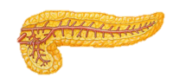
Système endocrinien : Fondements et problèmes cliniques
MED-1234

Rédacteurs

Été 2016 : Version originale de Josiane Vadnais

Table des matières
Rédacteurs 2
Thème 5 – Diabète 4
Thème 6 – Les testicules 75
Thème 7 – Ovaire 100
Thème 8 – Phosphocalciques & Parathyroïdes 128
Références 154

Thème 5 – Diabète

1. Nommer les hormones endocrines sécrétées par le pancréas et décrire leurs rôles respectifs

- Insuline : effet hypoglycémiant
- Glucagon : effet hyperglycémiant
- Somatostatine : Inhibe GH, TSH, GIP, insuline et glucagon

2. Décrire l’îlot de Langerhans et les types de cellules qui le constituent ainsi que leurs hormones associées

Îlots de Langerhans

Le pancréas est à la fois une glande exocrine, produisant le suc pancréatique, et une glande endocrine, produisant des hormones sécrétées dans la circulation sanguine.

Cette sécrétion hormonale se fait au niveau des îlots de Langerhans ; il s’agit de petits amas cellulaires (100 à 200 cellules, 75 x 125 microns) dispersés un peu partout dans le pancréas, au nombre de 1 à 2 millions chez l’humain, représentant 1 à 2% du pancréas total.

Type de sécrétion | Proportion
Exocrine | 99%
Endocrine | 1%

Il existe 4 types de cellules :
- Cellules Bêta (β), qui produisent l’insuline
- Cellules alpha (α), qui produisent le glucagon
- Cellules delta (δ), qui produisent la somatostatine
- Quelques rares cellules autres fabriquent le polypeptide pancréatique, substance dont les effets et le rôle sont encore peu connus.

Les différents types de cellules se distribuent de façon particulière dans les îlots :
- Cellule alpha en périphérie de l’îlot
- Cellule bêta sont surtout au centre
- Cellules delta entre les 2

Le flot sanguin se fait dans le sens centrifuge, c’est-à-dire du centre vers la périphérie. Les cellules alpha sont donc + en contact avec le sang !
- La somatostatine sécrétée par les cellules delta inhibe la sécrétion de l’insuline par les cellules bêta et du glucagon par les cellules alpha. La somatostatine inhibe aussi GH.
- L’insuline sécrétée par les cellules bêta inhibe la sécrétion du glucagon par les cellules alpha.

3. Décrire les étapes de la sécrétion du glucagon et de l’insuline

Étapes de la biosynthèse de l’insuline (durée 30 à 60 min) :

- Synthèse de la pro-insuline sur le réticulum endoplasmique (ribosomes)
- Transport vers l’appareil de Golgi
- Transformation en insuline au niveau de l’appareil de Golgi (clivage de la pro-insuline) et formation de granules de sécrétion
- Mouvement de ces granules vers la membrane cellulaire par contraction d’éléments d’un système micro-filamentaire, possiblement causé par un influx d’ions calciques, libération de l’insuline par émiocytose (ou exocytose), c’est-à-dire la fusion de la membrane du granule avec la membrane cellulaire et « érosion » de celle-ci au point de contact, avec vidange du contenu dans la circulation.

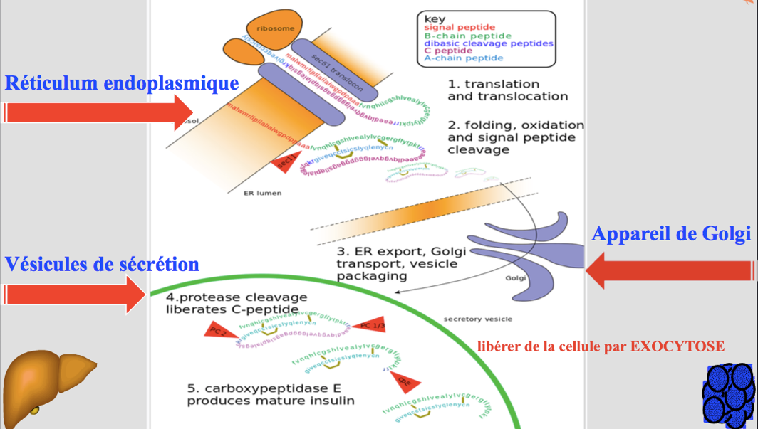

4. Préciser le cycle de sécrétion de l’insuline (basale, prandiale)

Sécrétion basale (au repos, lorsqu’on ne mange pas)

Entre les repas, elle maintient les niveaux insuliniques (5 à 15 uU/ml ou 30 à 90 pmol/L) nécessaire à une bonne homéostasie du glucose. On l’estime à environ 1 unité par heure (environ 40 ug d’insuline/heure).
1 unité = mesure de l’activité de l’insuline = 40 ug d’insuline / heure

Courbe sécrétion-réponse

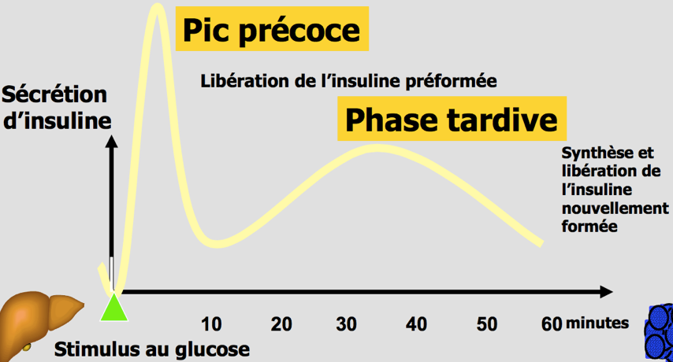
1re anomalie détectée avant le diabète se trouve souvent au niveau du pic précoce.

Métabolisme de l’insuline

- L’insuline ainsi sécrétée par les îlots est déversée dans le système porte et passe au foie où 50% environ est détruit lors d’un premier passage.
- Elle circule librement dans le sang (c’est-à-dire non liée à une protéine de transport)
- Demi-vie de 5 à 7 minutes ** si on donne un bolus d’insuline, en 30 min il n’y a plus d’insuline dans la circulation
- Elle se fixe à des récepteurs spécifiques au niveau des membranes des cellules cibles pour exercer son effet.

5. Décrire la structure chimique de l’insuline et le récepteur à l’insuline

La structure de l’insuline

- Polypeptide comportant 51 acides aminés (a.a.), de poids moléculaire d’environ 6000.
- Première protéine dont on a pu déterminer la structure chimique (SANGER, 1951)
- Comme toute protéine, elle est détruite au niveau du tube digestif, donc très difficile à administrer par voie orale. L’insuline est détruite par la protéase si prise per os.

L’insuline se compose de 2 chaînes :
- La chaîne A (acide) : comportant 21 a.a.
- La chaîne B (basique) comportant 30 a.a.
Les 2 chaînes sont reliées entre elles par des ponts S-S (disulfure) aux sites 7A-7B et 20A-19B. Il existe également un tel lien sur la chaîne A (6A-11A).

Il y a d’abord synthèse d’une protéine faite d’une seule chaîne, la pro-insuline, qui de par sa structure primaire se replie sur elle-même, alignant ce qui constituera les 2 chaînes de l’insuline.

La partie intermédiaire, appelée C-peptide (connecting-peptide), est alors clivée. Le C-peptide se compose de 31 a.a., en plus de 2 a.a. à chaque bout de cette chaîne qui sont libérés au moment du clivage.

Sur l’image, on peut voir le C-Peptide en gris.
L’insuline est en vert et orange.

6. Décrire le peptide C et l’utilité clinique de son dosage

On ne connaît actuellement pas de rôle physiologique au C-peptide. Cependant, il est intéressant de noter que la mesure de celui-ci peut servir de marqueur de la sécrétion insulinique car une particule de C-peptide est sécrétée pour chaque particule d’insuline et contrairement à l’insuline, le C-peptide est peu métabolisé par le foie.
C-peptide est une meilleure mesure de sécrétion de l’insuline, car l’insuline est rapidement métabolisée.

Le C-peptide est éliminé par le rein et s’accumule dans l’insuffisance rénale.

7. Décrire les mécanismes de contrôle de la sécrétion du glucagon et de l’insuline

Il y a de nombreux facteurs stimulant la sécrétion insulinique ou inhibant la sécrétion insulinique.

Les sucres (glucides)

Le glucose surtout, mais aussi le fructose et le mannose, mais non le galactose, ont un effet de stimulation de la sécrétion de l’insuline.
La concentration du glucose dans la circulation est probablement l’élément de contrôle le plus important de la sécrétion insulinique, selon un système de rétro-régulation.

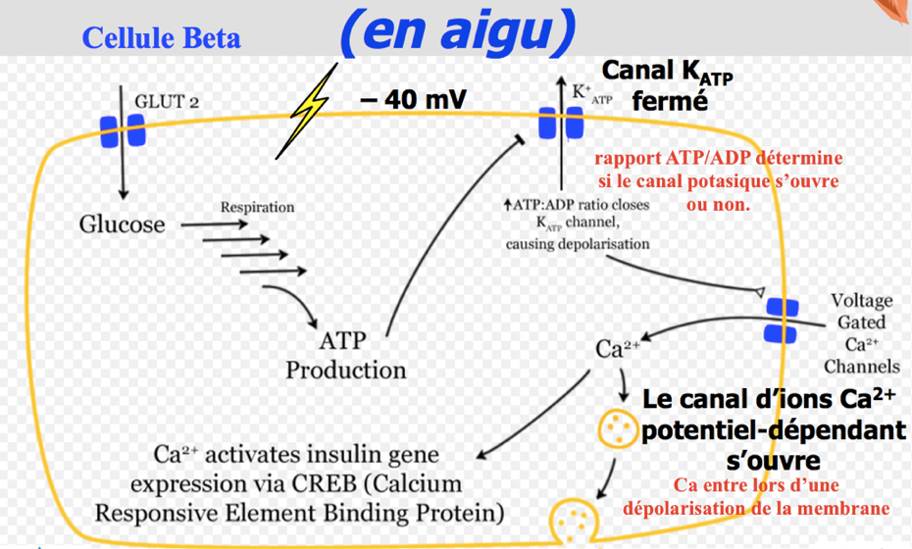

En état d’hypoglycémie, les canaux potassiques ATP-dépendants des cellules bêta sont ouverts, permettant la sortie du potassium intracellulaire afin de garder une certaine polarisation de la membrane cellulaire. Avec l’entrée de glucose à l’ingestion d’un repas, la formation d’ATP intracellulaire force la fermeture de ces canaux et provoque une dépolarisation de la membrane cellulaire. Cette dépolarisation provoque à son tour l’ouverture de canaux calciques potentiel-dépendants. L’influx de calcium induit la libération de l’insuline dans les granules de sécrétion. Toutefois, une hyperglycémie chronique impliquera une toxicité pour les cellules bêta résultant en une baisse de la sécrétion d’insuline, mécanisme à la base de plusieurs cas de diabète de type 2.

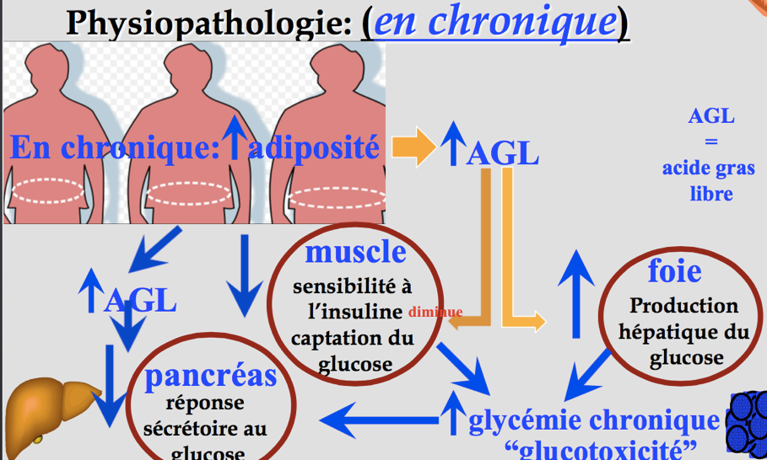

Les acides aminés (a.a.)

- La plupart des a.a. sont capables de stimuler la sécrétion d’insuline.
- La lysine, l’arginine et la leucine sont particulièrement efficaces, mais à des doses généralement supra-physiologiques (il est possible de faire un test de stimulation à l’arginine).
- Sur le plan physiologique, il peut s’agir d’un élément significatif lors d’un repas riche en protéines.

Les lipides (acides gras libre ou AGL)

- Dans certaines conditions, les AGL et les corps cétoniques peuvent avoir un effet insulino-sécréteur modeste (en aigu). La sécrétion d’insuline est beaucoup moindre que lorsque l’on mange des sucres.

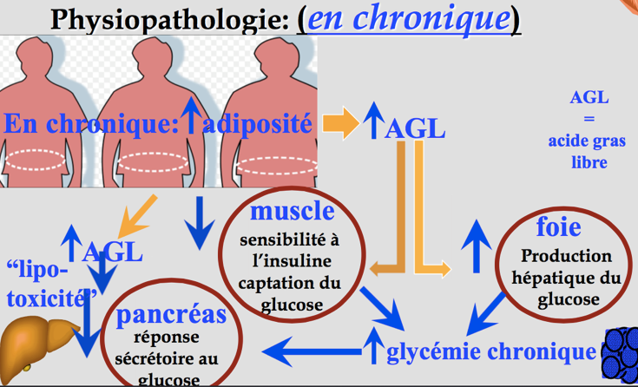

Les ions

- En pratique, le potassium est le plus important : lorsque le taux de potassium dans la circulation est insuffisant, la sécrétion insulinique est diminuée et peut entraîner une intolérance au glucose (ex : certains diurétiques).

- La sécrétion insulinique est également influencée par le taux de calcium en circulation : l’élévation de la calcémie s’accompagne de niveaux d’insulinémie un peu plus élevés. Ceci ne semble pas avoir de répercussion clinique.

En résumé
↓ K+ | ↓ sécrétion insuline
↑ Ca | ↑ sécrétion insuline

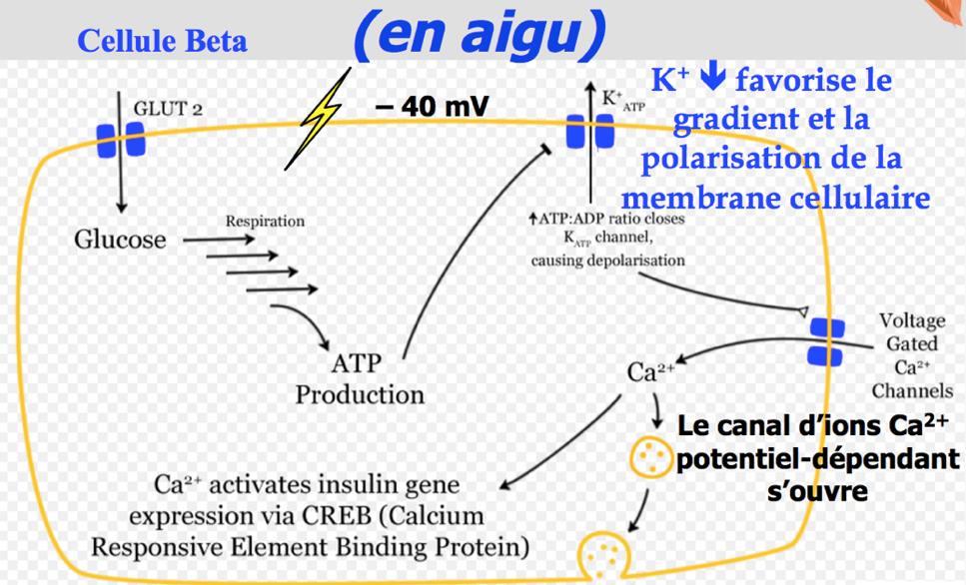

L’AMP-cyclique

- La cellule bêta possède un système adénylyl-cyclase-AMP cyclique.

- Les agents ↑ l’AMP-cyclique, soit en stimulant l’adénylyl-cyclase (glucagon, agoniste B-adrénergique, ACTH), soit en bloquant la phosphodiestérase (caféine, théophylline) ↑ la réponse insulinique. Le glucagon favorise donc la sécrétion d’insuline.

- Au contraire, les agents ↓ l’AMP-cyclique, en inhibant l’adénylyl-cyclae (agoniste a2-adrénergique comme l’épinéphrine) ↓ la sécrétion insulinique.

↑ l’AMP-cyclique = ↑ la réponse insulinique |  | ↓ l’AMP-cyclique = ↓ la sécrétion insulinique
Stimulant adénylyl-cyclase | Bloquant phosphodiestérase | Inhibant adénylyl-cyclase
Glucagon  Agoniste B-adrénergique  ACTH | Caféine  Théophylline | Agoniste a2-adrénergique  (ex : épinéphrine / adrénaline)

Les hormones

Lorsque l’on étudie l’effet des hormones sur la sécrétion insulinique, il faut distinguer deux phénomènes :

- Un effet direct sur la cellule bêta démontré via les récepteurs ;
- Un effet indirect, plus tardif, secondaire à un effet métabolique (ex : hyperglycémie, augmentation des AGL).
Les hormones :
- Épinéphrine
- Glucagon
- Glucocorticoïdes
- Hormone de croissance
- Hormone gastro-intestinales (incrétines)
- Somatostatine

L’Épinéphrine

- L’épinéphrine inhibe la sécrétion insulinique par stimulation des récepteurs α2-adrénergique.
- Par contre, la stimulation des récepteurs β2-adrénergique entraîne la libération de l’insuline.
Effet β : favorise la sécrétion insulinique
Effet α : diminue la sécrétion insulinique
- Néanmoins, il y a prépondérance de l’effet alpha sur l’effet bêta, donc effet suppresseur des catécholamines endogènes (épinéphrine surtout, aussi norépinéphrine), qui agissent au niveau des deux types de récepteurs.

Glucagon

- Le glucagon stimule la sécrétion insulinique par :
  - Effet direct (↑ AMPc)
  - Effet indirect (↑ glycémie, ↑AGL)

Glucocorticoïdes (effet indirect)

- Les glucocorticoïdes (ex : cortisol) stimulent la sécrétion insulinique en diminuant la sensibilité à l’insuline par activation de certaines enzymes de la gluconéogenèse, entraînant une hyperglycémie.

Hormone de croissance (effet indirect)

- L’hormone de croissance stimule la sécrétion insulinique en diminuant la sensibilité à l’insuline par augmentation des somatomédines (IGF), entraînant une hyperglycémie. GH augment aussi la glycogenèse au foie.

Hormones gastro-intestinales incrétines

- L’effet incrétine est glucodépendant :
  - C’est-à-dire, lorsque la glycémie est dans la normale, il n’y a plus de stimulation de la sécrétion d’insuline ni d’inhibition de la sécrétion du glucagon.
- L’effet incrétine est direct :
  - C’est-à-dire, le GLP-1 agit via des récepteurs membranaires spécifiques sur les cellules beta et cellules alpha
- L'effet incrétine est une augmentation de l'insulinémie secondaire à l'administration orale d'une dose de glucose. Le pic d’insulinémie est 2x supérieur lorsque l’on mange du glucose par voie orale que lorsqu’on absorbe du glucose par voie parentérale.
- Les incrétines (GLP-1 pour glucagon-like peptide-1 et GIP pour gastric inhibitory polypeptide (en) ou glucose-dependent insulinotropic peptide) sont des hormones gastro-intestinales qui stimulent la sécrétion d'insuline lorsque la glycémie est trop élevée (glycémie post-prandiale).

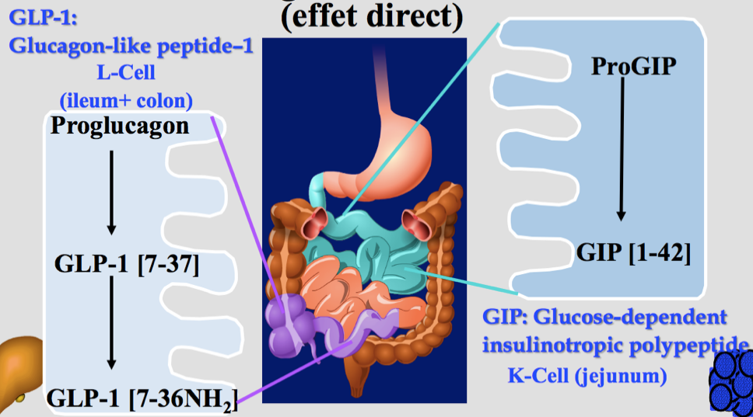

Somatostatine

- Cette substance d’abord retrouvée dans l’hypothalamus comme inhibant la sécrétion de l’hormone de croissance est fabriquée également au pancréas (cellules delta)
- Elle a un effet inhibiteur direct sur la sécrétion d’insuline (via récepteurs)

Le système nerveux (parasympathique) : effet stimulant la sécrétion d’insuline

- Effet stimulant des agents cholinergiques (ex : acétylcholine)
- Effet bloqué par l’atropine
- Aussi effet direct de la stimulation vagale
- Rôle possible du système nerveux central : sécrétion d’insuline sous autosuggestion d’un repas, ex : en montrant une photo d’un dessert, on va remarquer une augmentation de l’insuline.

Médication

- Certains ont un effet stimulant de la sécrétion d’insuline et sont utilisés dans le traitement de maladies :
  - Sulfonylurées (tolbutamide, glyburide, gliclazide, glimépiride)
  - Sécrétagogues non apparentés aux sulfonylurées ou métiglinides (répaglinide, natéglinide)
  - Incrétines (inhibiteurs DPP4 et analogues GLP1)
- Certains ont un effet inhibant de la sécrétion d’insuline :
  - Diazoxide bloque la libération de l’insuline : utilisé dans le traitement de l’hypoglycémie.

Aspect biochimique du glucagon

- Le glucagon est un polypeptide constitué de 29 acides aminés, qui est d’abord synthétisé sous forme de préproglucagon qui comporte 181 aa.

Facteurs stimulants la sécrétion du glucagon

- Hypoglycémie : facteurs qui favorise le + la sécrétion de glucagon
- Jeûne prolongé (48 heures = augmentation de 50%, probablement secondaire à la baisse d’insulinémie)
- Exercice important (sans hypoglycémie, ↑ alaninémie ?) L’exercice favorise l’entré du glucose dans les cellules musculaires ce qui crée une hypoglycémie
- Infusion d’arginine
- Baisse des AGL (acide nicotinique)
- Hypoinsulinémie (expérimentale)
- Catécholamines (stimulation β-adrénergique)

Facteurs inhibants la sécrétion de glucagon

- Hyperglycémie (avec réponse insulinique adéquate !)
- Incrétines (inhibiteurs DPP4 et analogues GLP1, via récepteur spécifique pour GLP1) nous avons des récepteurs GLP1 sur les cellules alpha
- Élévation des AGL (TG + héparine)
- Somatostatine

8. Nommer les effets biologiques de ces 2 hormones (métabolisme du glucose, des lipides (cétogénèse) et protéines)

Les effets métaboliques de l’insuline

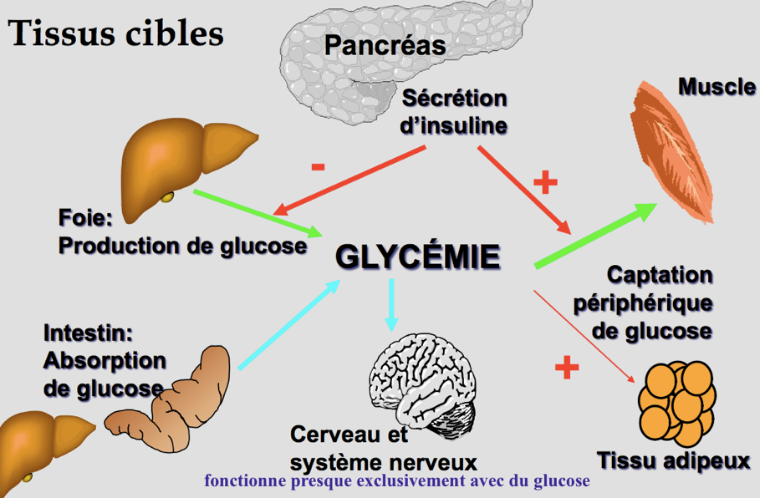

L’insuline a des effets au niveau de plusieurs métabolismes :
- Glucides
- Lipides
- Protéines
- Ions

Insuline : Métabolisme des glucides

- Augmente directement l’utilisation du glucose en favorisant son entrée dans les cellules (muscle, tissu adipeux) en activant des transporteurs de glucose (« glucose-carrier » ou GLUT) et indirectement en diminuant la disponibilité des autres substrats (AGL non estérifiés surtout)
- Augmente le stockage du glucose sous forme de glycogène (glycogénogénèse) dans le foie et le muscle et de triglycérides (lipogenèse) dans le tissu adipeux
- Diminue la production endogène de glucose par le foie en diminuant la dégradation du glycogène (glycogénolyse) et la transformation de métabolites (AA, AGL, pyruvate, etc.) en glucose (gluconéogenèse)

Insuline : Métabolisme des lipides

- Favorise la lipogenèse par transformation du glucose en glycérol et acides gras libre (AGL), qui s’associent pour former des triglycérides (tissu adipeux)
- Diminue la lipolyse ou dégradation des lipides par un effet indépendant du glucose (inhibant la lipoprotéine lipase, aussi réestérification des AGL par production de glycérophosphate à partit du glucose). À noter : Cela prend peu d’insuline pour bloquer la lipolyse. Il faut donc manquer vraiment beaucoup d’insuline pour ne plus bloquer la lipolyse ! Et on voit ça dans le diabète de type 1.
- Diminue la cétogenèse ou production de corps cétoniques (acides acétoacétique et bêta-hydroxybutyrique et acétone)

Insuline : Métabolisme des protéines

- Augmente l’entrée des a.a. dans les cellules (muscle surtout)
- Favorise la synthèse protéique à partir des a.a.
L’insuline est essentielle pour la structure des muscles.

Insuline : Métabolisme des ions

- Favorise la captation du potassium, surtout par le muscle, avec baisse du potassium ; il s’agit là d’un effet qui peut être utile en clinique (correction de l’hyperkaliémie aiguë)
- La formation d’ATP s’accompagne d’une baisse de la phosphorémie (phosphorémie plus basse en phase post-brandiale)

En résumé, l’insuline :
- Favorise l’anabolisme, principalement en agissant sur la synthèse des protéines et en favorisant l’accumulation de réserves d’énergie (lipides, glycogène).
- Maintient l’homéostasie du glucose, c’est-à-dire la glycémie à son niveau optimum (prévient le diabète et l’hypoglycémie).

L’effets métaboliques du glucagon

- Il s’agit d’une hormone de contre-régulation à l’insuline dont les niveaux s’élèvent dans les conditions de jeûne et d’hypoglycémie.
- L’effet hyperglycémiant est important dans la correction de l’hypoglycémie chez le diabétique traité à l’insuline.
- On peut noter que la capacité de sécréter du glucagon en réponse à l’hypoglycémie se perd après quelques années de diabète traité à l’insuline.

- Sur le métabolisme du glucose :
- Augmente la glycogénolyse
↑ glucose
- Augmente la gluconéogenèse
- Diminue la glycogénogenèse

- Sur le métabolisme des lipides :
- Stimule la lipolyse (tissu adipeux et foie)
↑AGL, a.a. et corps cétonique ↑ gluconéogenèse ↑ glucose
- Stimule la cétogenèse

- Sur le métabolisme des a.a.
- Stimule l’utilisation des a.a. dans la gluconéogénèse

Effets métaboliques de l’insuline, du glucagon et de l’incrétine***

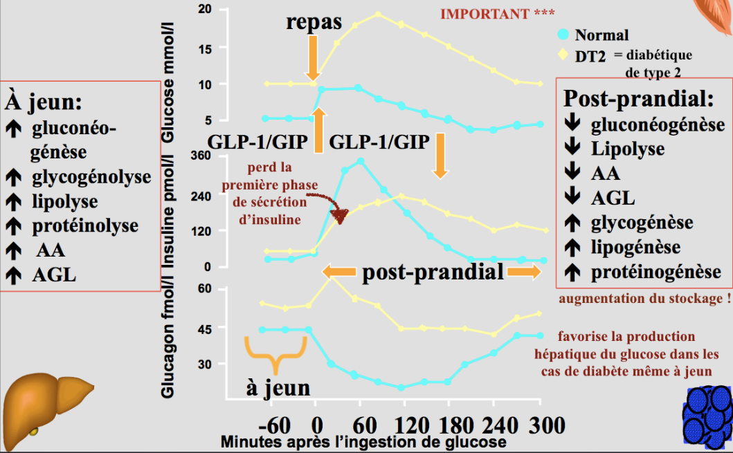

9. Nommer les principaux tissus utilisateurs du glucose

- Foie
- Intestin
- Cerveau et système nerveux
- Tissu adipeux
- Muscle

10. Expliquer le contrôle physiologique de la glycémie dont les effets des hormones de la contre-régulation

Hormones de contre-régulation : hypoglycémie

- Hormones de contre-régulation de l’hypoglycémie :
  - Glucagon
  - Catécholamines
Inhibe l’effet de l’insuline en périphérie
  - Cortisol
  - Hormone de croissance

11. Expliquer le phénomène de la glucotoxicité

La glucotoxicité est dû à une hyperglycémie chronique qui sera à la base d’un accroissement de la résistance à l’insuline et du dysfonctionnement de la sécrétion d’insuline. La glucotoxicité est impliqué dans la survenue d’événement microvasculaire.

12. Définir les valeurs normales de la glycémie (à jeun et en postprandial)

- 3,5 à 6,1 mmol/L à jeun
- < de 7,8 mmol/L deux heures après l'ingestion de 75 g de glucose.

13. Définir le diabète sucré en nommant les critères diagnostiques cliniques et paracliniques

Définition du diabète sucré

- Le diabète sucré est un trouble métabolique caractérisé par la présence d’une hyperglycémie attribuable à un défaut de la sécrétion d’insuline et/ou de l’action de l’insuline.
- L’hyperglycémie chronique liée au diabète est associée à des lésions, des anomalies et une insuffisance de divers organes, surtout les reins, les yeux, les nerfs, le cœur et les vaisseaux sanguins. Les complications peuvent atteindre TOUT le corps (partout où le sang va !).

Prévalence du diabète sucré au Canada

- Prévalence estimée en 2015 : 9.3% (3.4 million)
- Prévalence prédite en 2025 : 12.1% (5 million)

Lourd fardeau de morbidité associé au diabète

- Ratio des taux de prévalence des complications chez les personnes hospitalisées âgées de 20 ans ou +, selon le statut diabétique au Canada en 2008/09

- Prévalence d’embonpoint et d’obésité chez adultes (18 ans ou +) au Canada en 2009-2010
- L’obésité est un problème majeur !
- En 2015 : 2/3 des adultes et 1/3 des enfants canadiens souffrent d’embonpoint ou d’obésité.
- La progression de la prévalence de diabète de type 2 et de l’obésité est fulgurante et est associé à un lourd fardeau de complications.

14. Nommer les critères diagnostiques de l’intolérance au glucose (prédiabète)

Critères de pré-diabète

- On utilise 2 tests pour le dx
- Il faut savoir qu’après 8h de jeun, notre glycémie se trouve entre 3.9 et 5.5 normalement.
- HbA1c = hémoglobine glycosylée

Épreuve de laboratoire | Résultat | Catégorie de prédiabète
Glycémie à jeun (mmol/L) | 6.1 à 6.9 | Anomalie de la glycémie à jeun
Glycémie 2 heures après l’ingestion de 75 g de glucose (mmol/L) | 7.8 à 11.0 | Intolérance au glucose
Taux HbA_{1c} | 6.0 à 6.4 | Prédiabète

Impact d’un diagnostic de pré-diabète

- Conséquence d’une Anomalie de la Glycémie à Jeun (AGJ) et/ou une Intolérance au Glucose (IG)
  - ↑ Risque de maladie cardiovasculaire et de progression vers diabète de type 2.
- Recommandation CDA (Canadian Diabetes Association)
  - Un programme structuré de modification du mode de vie avec ↓ poids modérée (environ 5%) et activité physique régulière devrait être mis en place chez les personnes avec pré-diabète.
  - ↓ 60% du risque de progression de l’IG vers le diabète de type 2.

Critères diagnostic du diabète

Glycémie à jeun $≥$7,0 mmol/L
À jeun = aucun apport calorique depuis au moins 8h

Taux d’HbA1c $≥$ 6.5 % (chez les adultes)
Mesuré à l’aide d’un test normalisé et validé, en l’absence de facteurs compromettant la fiabilité du taux d’HbA1c et non en cas de diabète de type 1 soupçonné

Glycémie 2 heures après l’ingestion de 75 g de glucose $≥$ 11.1 mmol/L

Glycémie aléatoire $≥$11.1 mmol/L
Aléatoire = à tout moment de la journée, sans égard au moment du dernier repas

- 1 résultat anormale + symptômes d’hyperglycémie OU 2 résultats anormaux, faits lors de 2 journées différentes (à ce moment-là, on répète le même test 2 fois, sauf pour la glycémie aléatoire. En d’autres mots, on ne fait pas 2 glycémie aléatoire.)
- On ne peut pas poser le dx de diabète avec un glucomètre, car il y a 15 à 20% de différence entre le glucose sérique et la glycémie capillaire.
- Pourquoi ces seuils glycémiques ?
  - Corrélation entre la prévalence de rétinopathie et le glucose sérique au-delà de ces valeurs.
- Le dx du diabète repose sur la clinique mais surtout sur des paramètres biochimiques précis

Conversion glucose
7.0 mmol/L = 126 mg/dl
11.1 mmol/L = 200 mg/dl

Lequel de ces examens paracliniques permet de poser un dx de diabète ?
- Mesure de glucose capillaire (avec un glucomètre)
- Mesure de glucose plasmatique 1 heures après la prise de 75 g de glucose
- Mesure de glucose plasmatique après 8 h de jeun
- Mesure de glucose urinaire

Classification du diabète

Type 1 | Le diabète de type 1 résulte surtout de la destruction des cellules bêta du pancréas et prédispose à l’acidocétose. Cette forme de diabète comprend les cas attribuables à un processus auto-immun et les cas dont la cause de la destruction des cellules bêta est inconnue.  Déficit absolu en insuline.
Type 2 | Le diabète de type 2 peut être surtout attribuable à une insulinorésistance accompagnée d’une carence insulinique relative ou à une anomalie de la sécrétion accompagnée d’une insulinorésistance (il y a de l’insuline, mais pas suffisamment pour contrer l’insulinorésistance).  Déficit relatif en insuline.
Gestationnel | Le diabète gestationnel est une intolérance au glucose qui se manifeste ou qu’on dépiste pour la première fois pendant la grossesse.
Autres | Les autres types particuliers comprennent une grande variété de troubles relativement peu courants, surtout des formes de diabète définies génétiquement ou associées à d’autres maladies ou à des médicaments.

F, 19 ans, plainte de fatigue, de soif intense et de devoir aller uriner plusieurs fois par nuit depuis qq semaines. TA à 102/65 et FC à 100/min.

Quel dx est important à considérer ?
- Cystite bactérienne simple
- Grossesse
- Diabète de novo
- Toutes ces réponses

15. Nommer les éléments cliniques et paracliniques permettant de distinguer le diabète de type 1 et de type 2

Différentes présentations Diabète de Type 1 vs 2

 | Diabète de type 1 | Diabète de type 2
Âge du diagnostic | Typiquement dans l’enfance ou adolescence (< 25 ans) mais peut être diagnostiqué à n’importe quel âge.  LADA si dx à l’âge adulte : Latent autoimmune diabetes of adults (LADA) | Typiquement chez adultes  (> 25 ans) mais peut être diagnostiqué à n’importe quel âge
Poids au diagnostic | Typiquement mince (IMC < 25 kg/m²) | > 90% avec embonpoint ou obésité
Histoire personnelle et/ou familiale de maladie auto-immune | Fréquent | rare
Histoire familial de diabète | Rare (5-10%) | Fréquent (75-90%)
Présentation clinique | Début rapide (semaines-mois) | Début souvent insidieux (années)
Présence d’auto-anticorps | Oui | non
Risque d’acidocétose | Élevé | Faible

16. Décrire et distinguer la physiopathologie du diabète de type 1 et de type 2

- Par définition, le diabète correspond au niveau de glycémie anormalement qui nous met à risque de complications microvasculaires.

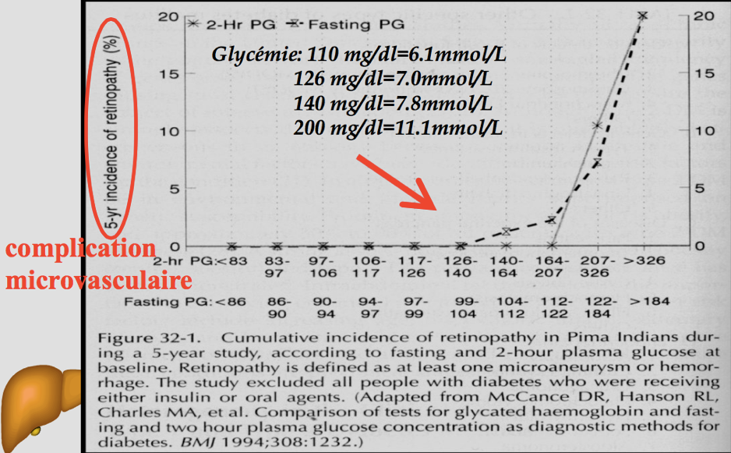

- L’hypoglycémie est également un facteur de risque important de maladie cardiovasculaire, mais ne définie pas le diabète !

- Le diagnostic de diabète sucré se fait par :
  - Des moyens cliniques
  - Des moyens biologiques
- Les symptômes seuls ne sont pas suffisants pour un diagnostic certain.
- Pour être confirmé : démonstration d’une hyperglycémie selon des critères reconnus.

Symptômes d’hyperglycémie :

- Classiques (4P) :
- Polydipsie : soif constante, accrue
- Polyurie : urines abondantes et fréquentes, nycturie
- Polyphagie : augmentation de l’appétit
- Associés le + souvent à : Perte de poids, vision brouillée, No/Vo (cétose ou acidocétose)
- Ces symptômes sont la conséquence directe de l’hyperglycémie qui entraîne un état d’hyperosmolalité responsable d’une glycosurie avec polyurie obligatoire.
Sx classiques + mesure élevée de glycémie On peut dire que ces patients sont diabétique sans faire autres choses !

- Fréquents :
- Énurésie (enfant)
- Candidase génitale : vaginite chez la femme et balanite chez l’homme
- Infections cutanées

- Symptômes de complications
- Rétinopathie : troubles visuels subits
- Néphropathie : albuminurie, HTA
- Neuropathie : paresthésies, mononévrite oculaire, gangrène indolore, dysfonction érectile
Complications classiques du diabète + valeur élevée de glycémie = Dx de diabète

Le diagnostic de diabète sucré peut être fait chez des sujets totalement asymptomatiques, lors d’examens de routine ou de dépistage (prend 2 tests indépendants !). Dans ces circonstances, la glycosurie est souvent l’anomalie conduisant à la découverte d’une hyperglycémie.

On estime que la moitié des gens ayant le diabète l’ignorent et que le diagnostic de diabète de type 2 est porté en moyenne 7 ans après son début.

Voici les seuils diagnostiques pour les adultes (sauf femmes enceintes)

FPG : glycémie à jeun plasmatique
A1C : hémoglobine glycosylée
2hPG : glycémie 2 heures post glucose oral

- Si symptômes et/ou complications classiques :
  - 1 test nécessaire pour le diagnostic
- Si asymptomatique
  - 2 tests indépendants sur 2 jours différents nécessaire pour le diagnostic

Classification et Diagnostic
Type 1 | Résultat d’une destruction des cellules bêta du pancréas, tendance à l’acidocétose. (déficit absolue en sécrétion d’insuline)
Type 2 | Comporte une résistance à l’insuline et une carence relative de sécrétion d’insuline, l’une ou l’autre pouvant prédominer à un degré variable (mais il faut les 2)
Autres types | Pathologies diverses comprenant principalement des formes spécifiques génétiques de diabète ou associées à d’autres maladies ou à l’utilisation de médicaments.
Diabète gestationnel (DG) | Diabète reconnu pour la première fois au cours d’une grossesse.

Autres types de diabètes
- Exemple de dysfonctions génétiques pouvant causer le diabète  - Chromosome 20, HNF-4alpha (MODY1)  - Chromosome 7, glucokinase (MODY2)  - Chromosome 12, HNF-1alpha (MODY3)  - Chromosome 13, IPF-1 (MODY4)  - Chromosome 17, HNF-1beta (MODY5)  - Chromosome 2, NeuroD1 (MODY6)  - Chromosome 2, KLF11 (MODY7)  - Chromosome 9, CEL (MODY8)  - Chromosome 7, PAX4 (MODY9)  - Chromosome 11, INS (MODY10)  - Chromosome 8, BLK (MODY11)  - Mitochondrial DNA  - Permanent neonatal diabetes  - Transient neonatal diabetes  - Syndrome de Down  - Syndrome de Klinefelter  - Syndrome de Turner  - Syndrome Wolfram (DB type 1)  - Ataxie de Friedreich  - Chorée de Huntington  - Syndrome de Laurence-Biedl  - Dystrophie myotonique  - Porphyrie  - Syndrome de Prader-Willi  - Défaut génétique a/n de l’action de l’insuline  - Leprechaunisme  - Lipoatophic diabetes  - Rabson-Mendenhall syndrome  - Type A insuline resistance | - Affection du pancréas endocrine  - Pancréatite  - Pancréatectomie à la suite d’un traumatisme  - Néoplasie  - Fibrose kystique (peut attaque la fonction du pancréas)  - Hémochromatose  - Pancréatopathie fibrocalculeuse  - Endocrinopathie  - Acromégalie  - Syndrome de Cushing cushing iatrogénique est une cause très fréquente de DB  - Glucagonome  - Phéochromocytome  - Hyperthyroïdie  - Somatistatine  - Aldostéronome  - Drug- ou chemical-induced  - Alpha-interferon  - Atypical antipsychotics  - Beta-adrenergic agonists  - Diazoxide  - Dilantin  - Glucocorticoids  - Highly Active Antiretroviral Therapy (HAART)  - HMG CoA reductase inhibitors (statins)  - Nicotinic acid  - Pentamidine  - Thiazides  - Thyroid hormone  - Vacor (rodenticide)

Hyperglycémie et prédiabète

IFG : hyperglycémie à jeun marginale
IGT : intolérance au glucose

- Hyperglycémie à jeun et intolérance au glucose
  - En dehors de la grossesse, on ne les considère pas des entités spécifiques.
  - Plutôt des facteurs de risque de développer éventuellement le diabète et/ou la maladie cardiovasculaire.
  - Ils se retrouvent souvent en association avec le syndrome de résistance à l’insuline (voir plus loin).

Dépendant de la sévérité du déficit d’action insulinique, on retrouve diverse manifestations dans le diabète qui peuvent se schématiser ainsi :

- Il y a d’emblée une hyperglycémie par :
- Utilisation diminuée du glucose
- Production accrue (glycogénolyse et gluconéogenèse)

Lorsque la filtration glomérulaire du glucose dépasse la capacité de réabsorption tubulaire (seuil rénal normalement aux environs de 10 mmol/L de glycémie), il y a glycosurie qui peut entraîner de la polyurie, d’où la polydispie et risque de déshydratation (coma hyperosmolaire).

- À la longue, le déficit énergétique peut entraîner un catabolisme protéique avec perte de poids et faiblesse musculaire.
- Il y a augmentation de la lipolyse avec production accrue de corps cétoniques
- Lorsque ceux-ci dépassent la capacité de l’organisme à les éliminer, il y a développement de cétose.
- Il s’agit de substances acides, donc il y a développement d’acidose lorsque la capacité tampon de l’organisme est dépassée (acidocétose diabétique).

Diabète de type 1

Définition : résultat d’une destruction auto-immune des cellules bêta du pancréas ; il y a tendance à l’acidocétose si déficit absolu en insuline.

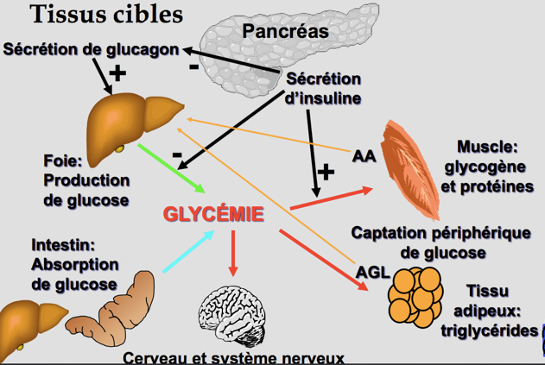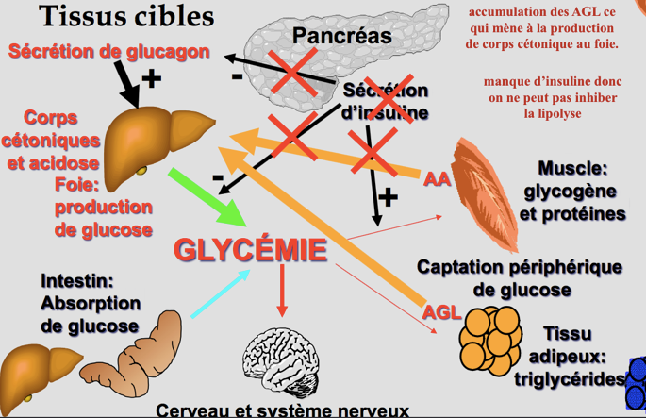

- Incidence :
  - Au Canada : environ 10 cas / 100 000 / an

- Facteurs étiologiques génétiques
  - Concordance jusqu’à 70% (jumeaux identiques)
  - Plusieurs gènes associés :
    - T1DM1 : Complexe majeur d’histocompatibilité (HLA DR3, HLA DR4, HLA DR8)
    - T1DM2 : gène de l’insuline
    - T1DM3 … T1DM10 …

- Facteurs étiologiques environnementaux
  - Variation saisonnière (virus ?)
  - Protéines bovines ?
  - Stresseurs psychosociaux déclencheurs ?

- Facteurs étiologiques auto-immun
  - Si 3 Ac présent, presque 100% de risque de développer le diabète
  - Islet-cell antibodies : spécifique à 96-99%, valeur prédictive du 1er degré 20-50% et valeur prédictive dans la population générale 20-30%
  - Glutamate decarboxylase (GAD65) : sensibilité à 70-90%, spécificité è 99%, valeur prédictive au 1er degré de > 50%
  - Donc la présence d’auto-Ac est Dx !

- Physiopathologie : Histoire naturelle besoin absolu en insuline !

Diabète de Type 2

Définition : comporte une résistance à l’insuline et une carence relative de sécrétion d’insuline, l’une ou l’autre pouvant prédominer à un degré variable.

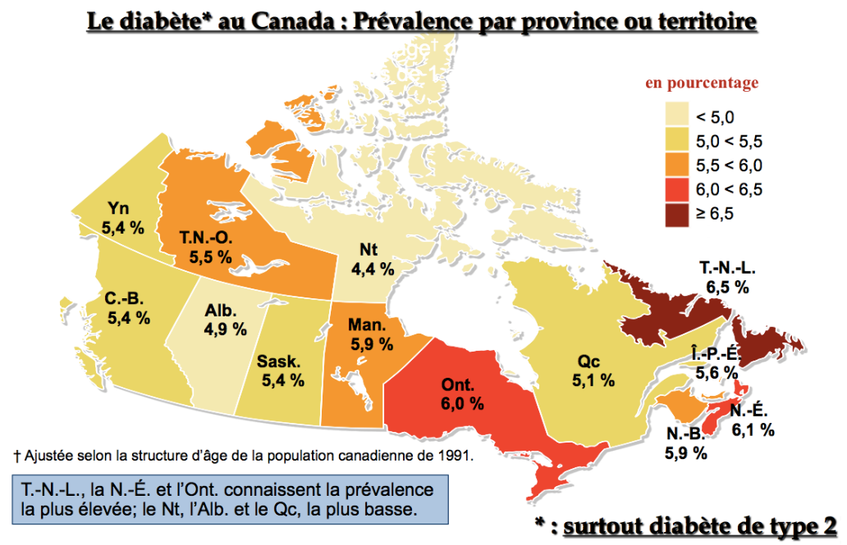

- Facteurs étiologiques génétiques
  - Jumeaux identiques : concordance de 58% vs 17% pour jumeaux non-identiques.
  - Agrégation familiale : histoire familiale + chez environ 80% des Africains-Américains et Amérindiens Pima
  - Groupes ethniques : prévalence de Db2 de 50% chez les Amérindiens Pima, 42% chez les Nauruans, 10-25% chez les Mexicains-Américains et 15-25% chez les Indiens.
  - Formes héréditaires : MODY (Maturity Onset Diabetes et the Young) :
    - MODY1 (HNF-4a gene at 20q)
    - MODY2 (Glucokinase gene at 7pp13-15)
    - MODY3 (HNF-1a gene at 12q)
    - MODY4 (others)
  - Multiples marqueurs génétiques associés au DbT2

- Facteurs étiologiques environnementaux
  - Obésité

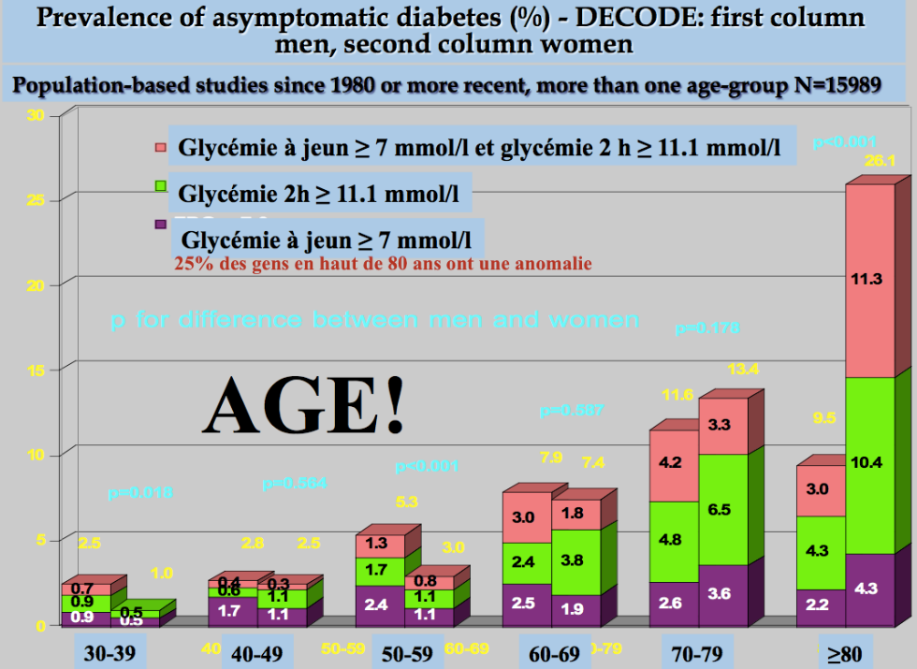

- Histoire naturelle du diabète de type 2

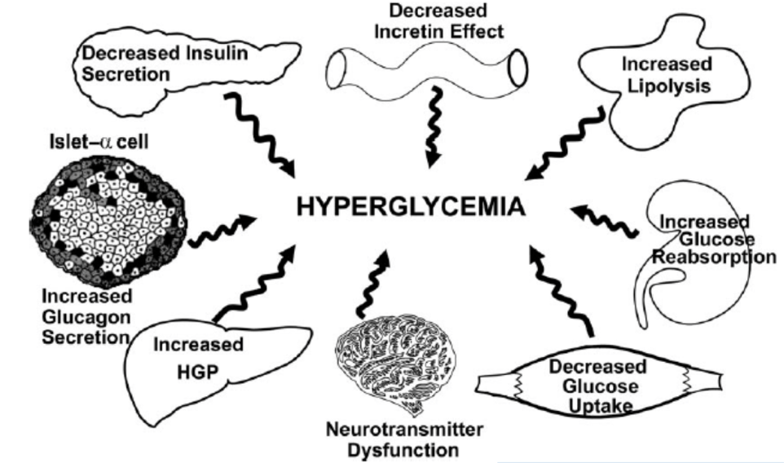

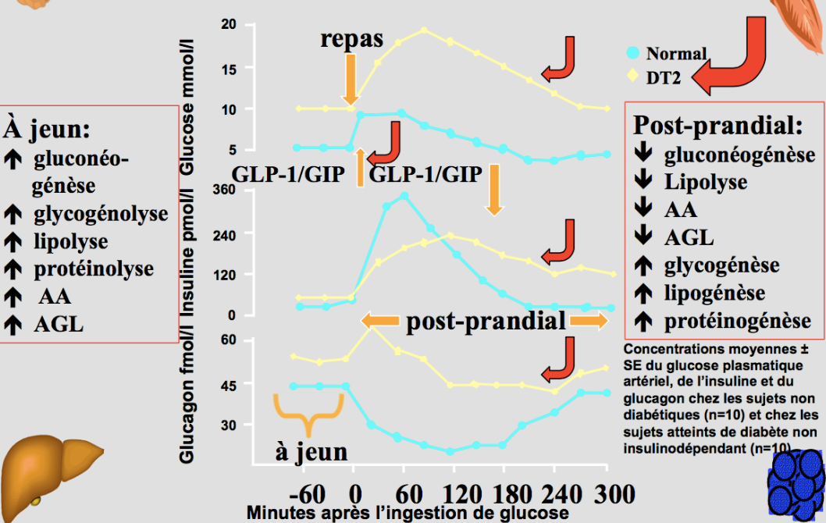

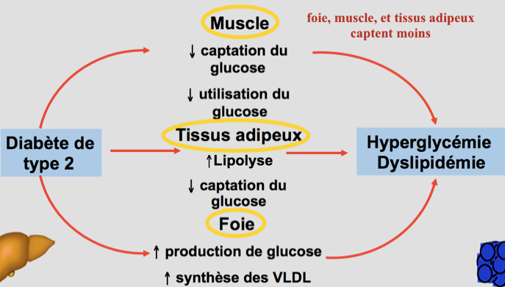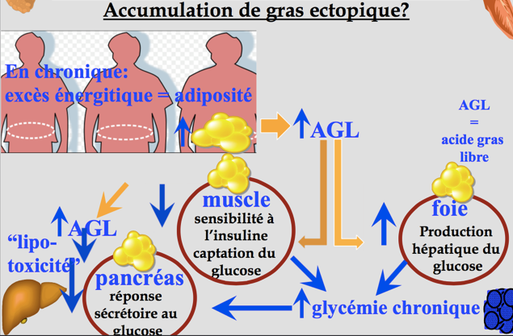

17. Nommer les causes secondaires de diabète (endocrinopathies, principaux médicaments, etc.)

Endocrinopathie
- Acromégalie
- Syndrome de Cushing cushing iatrogénique est une cause très fréquente de DB
- Glucagonome
- Phéochromocytome
- Hyperthyroïdie
- Somatistatine
- Aldostéronome

Drug- ou chemical-induced

- Alpha-interferon  - Atypical antipsychotics  - Beta-adrenergic agonists  - Diazoxide  - Dilantin  - Glucocorticoids  - Highly Active Antiretroviral Therapy (HAART) | - HMG CoA reductase inhibitors (statins)  - Nicotinic acid  - Pentamidine  - Thiazides  - Thyroid hormone  - Vacor (rodenticide)

18. Nommer les principaux facteurs de risque du diabète de type 2 et en connaître les indications de dépistage

Facteurs de risque de diabète de type 2 (tableau 1)
- Âge $≥$ 40 ans
- Parent du premier degré atteint de diabète de type 2
- Membre d’une population à risque élevé (ex : personne d’ascendance autochtone, africaine, asiatique, hispanique ou sud-asiatique)
- ATCD de prédiabète (intolérance au glucose ou anomalie de la glycémie à jeun ou taux d’HbA1c entre 6.0 % et 6.4%)
- ATCD de diabète gestationnel
- Accouchement d’un enfant de poids de naissance élevé
- Présence de lésion aux organes cibles associées au diabète :
- Mx microvasculaire (rétinopathie, neuropathie, néphropathie)
- Mx macrovasculaire (coronarienne, cérébrovasculaire, périphérique)
- Présence de facteurs de risque vasculaire :
- Cholestérol HDL (C-HDL) < 1.0 mmol/L chez les hommes et < 1.3 mmol/L chez les femmes
- Triglycérides $≥$ 1.7 mmol/L
- Hypertension
- Poids excessifs
- Obésité abdominale
- Présence de maladies associées :
- Syndrome des ovaires polykystiques
- Acanthosis nigricans
- Troubles psychiatriques (trouble bipolaire, dépression, schizophrénie)
- Infection par le VIH
- Apnée obstructive du sommeil
- Emploi de médicaments associés au diabète :
- Glucocorticoïdes
- Antipsychotiques atypiques
- HAART (tx du VIH)

Dépistage du diabète de type 2

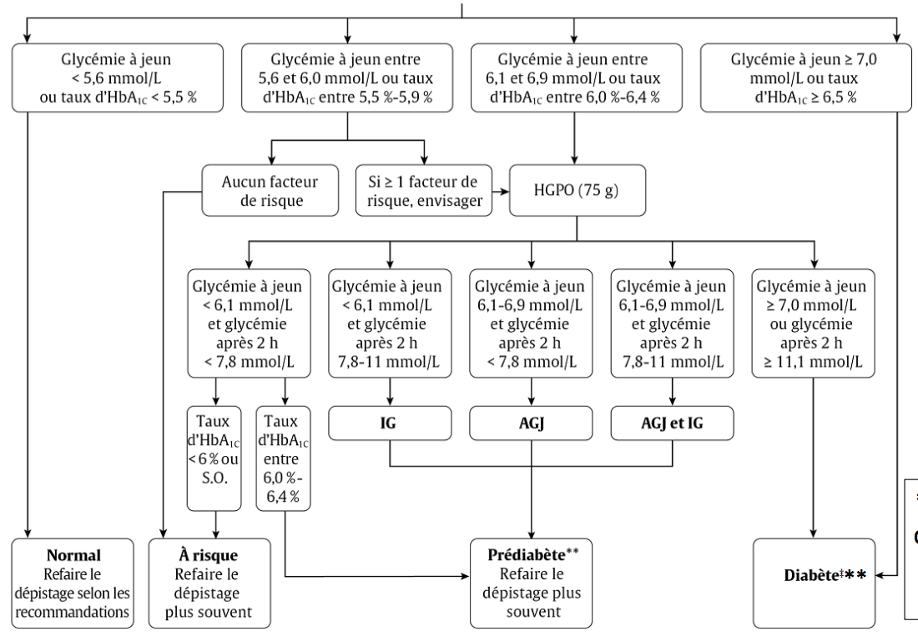
*** Si symptômes d’hyperglycémie ou 2e test anormal.

19. Décrire les manifestations cliniques du diabète et leur explication physiopathologique

Présentation clinique du diabète de type 1
Signes/Sx | Physiopathologie
Polyurie/Nycturie  Énurésie chez enfants | Diurèse osmotique (glycosurie) avec ↑ fréquence urinaire secondairement à l’hyperglycémie (dès > 10 mmol/L)
Polydispie (soif extrême) et vision embrouillée | État hyperosmolaire secondaire à l’hyperglycémie
Perte de poids et Polyphagie | Perte des réserves de glycogène et triglycéride initiale, puis perte de masse musculaire
Étourdissement / déshydratation | Hypovolémie avec hypotension posturale
Faiblesse et fatigue | Hypotension, perte de masse musculaire et réduction des réserves de potassium
Paresthésie des extrémités | Neurotoxicité secondaire à l’hyperglycémie
No/Vo, altération de l’état de conscience | Acidocétose diabétique

Présentation clinique du diabète de type 2
Signes / Sx | Physiopathologie
Polyurie / Nycturie | Diurèse osmotique (glycosurie) avec ↑ fréquence urinaire secondaire à l’hyperglycémie (dès > 10 mmol/L)
Polydispie (soif extrême) et vision embrouillée | État hyperosmolaire secondaire à l’hyperglycémie
Étourdissement / Déshydratation | Hypovolémie avec hypotension posturale
Infections fongique et/ou urinaire récurrentes | Hyperglycémie et glycosurie nourrit les bactéries
Infections cutanées chronique | Hyperglycémie avec altération immunitaire et autres complications
Acanthosis nigricans | Hyperpigmentation axillaire, aines et/ou cou associée à résistance à l’insuline.  C’est un signe de résistance à l’insuline.  Stimulation des kératocytes par les fibroblastes.
Manifestations de complications microvasculaires fréquentes au diagnostic vu l’hyperglycémie progressive asymptomatique durant plusieurs années.

20. Nommer les complications micro et macrovasculaires du diabète et leur physiopathologie respective

Quelles complications du diabète devraient être recherchées ?
- Pas besoin de les rechercher
- Seulement les complications macrovasculaires
- Toutes les complications macro et microvasculaire

Les complications micro et macrovasculaires sont importantes à dépister à un stade précoce pour instaurer les soins appropriés pour éviter leur progression vers des dommages irréversibles.

Complications microvasculaires

- Dysfonction endothélial avec augmentation des facteurs de croissance et des facteurs pro-inflammatoire.
- Défaut yeux, reins, nerfs périphérique

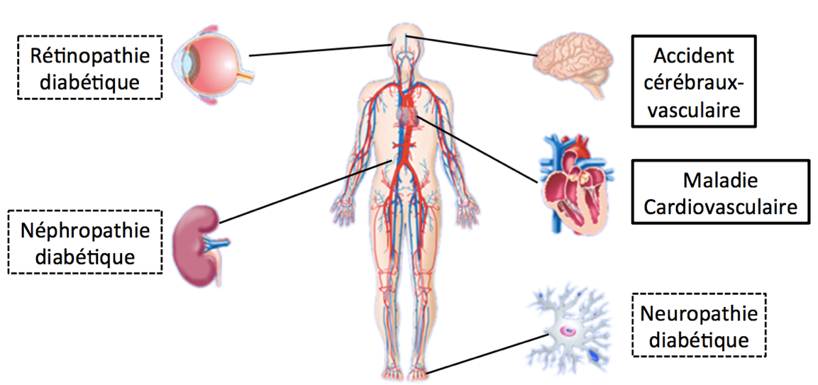
Carré pointillé = pathognomonique du diabète

Complications macrovasculaires

- Maladie coronarienne athérosclérotique
  - IDM 3-5x + fréquent avec diabète vs contrôle du même âge
  - Ischémie silencieuse ou équivalent angineux + fréquent (ex : essoufflement au lieu de DRS)
- Maladie vasculaire périphérique
  - Accident cérébraux-vasculaire
  - Ischémie des membres inférieurs
Diabète : un équivalent coronarien
Les patients qui ont déjà fait un IDM ont le même risque que les patients atteint du diabète (surtout de type 2) de faire un IDM !

21. Nommer les différents types de rétinopathie diabétique

Rétinopathie diabétique

- Principale cause de cécité acquise chez population en âge de travailler dans les pays occidentaux.
  - > 90% des cas pourraient être prévenu !
- Physiopathologie
  - Altération microvasculaire rétinienne avec développement de zones non perfusées
    - ↑ Perméabilité vasculaire : Œdème maculaire peut se produire à n’importe quel stade
    - Prolifération de vaisseaux pathologiques (néo-vaisseaux) : Rétinopathie proliférative
- Asymptomatique avant l’atteinte d’un stade avancé presque jusqu’à temps que les patients perdent la vision.
- Facteurs de risque
  - Longue durée de diabète
  - Hyperglycémie mal contrôlée
  - Hypertension artérielle
  - Néphropathie diabétique

Classification

Évolution de rétinopathie diabétique | Œdème maculaire
Non proliférative
Légère
Modéré
Sévère
Très sévère
Proliférative
Faible ou Haut risque

Examen du fond d’œil

- Par ophtalmologiste, optométriste, endocrinologue

Rétinopathie non proliférative

Rétinopathie proliférative

Rétinopathie diabétique

- Traitement par ophtalmologiste
  - Photocoagulation panrétinienne (ou focale) au laser pour éliminer néo-vaisseaux
  - Injection intra-vitréenne inhibiteur facteur de croissance (anti-VEGF) diminue la prolifération de l’endothélium des vaisseaux
- Prévention
  - Suivi par ophtalmologiste ou optométriste
    - Recommandé annuellement
    - Dès dx diabète de type 2 et après 5 ans pour type 1 (et âge > 15 ans)
    - Le risque de développer des complications est moins grand pour le diabète de type 1
  - Contrôle optimal glycémique et TA

22. Décrire les différentes manifestations de la neuropathie diabétique

À noter : il n’y a pas de tx pour la neuropathie diabétique, on peut seulement le prévenir.

- Facteurs de risque
  - Hyperglycémie
  - Obésité
  - Hypertriglycéridémie
  - Tabagisme
  - HTA

Groupe hétérogène de désordre

Atteinte diffuse | Atteinte focale
Polyneuropathie distale symétrique*  (+ fréquente) | Mononeuropathie MSs ou MIs
Neuropathie autonome | Mononeuropathie multiplex
Génito-urinaire | Plexopathie
Gastro-intestinale | Polyneuropathie diffuse
Cardiaque | Mononeuropathie nerf crânien
Glandes sudoripares

Polyneuropathie distale symétrique

- Sensitivomotrice « en gants et chaussettes »
- Neuropathie diabétique diffuse
- Lésion axonale (pieds > mains)
  - Atteintes des longs nerfs. Les pieds sont atteint en 1er et ensuite mains.
- Manifestation
  - Atteinte sensitive en 1er : douleur, température, tact léger, vibration et altération proprioception
  - Perte ou ↓ réflexe achilléen
  - Atteinte motrice + tardive avec faiblesse secondaire
  - Douleur neurologique d’intensité variable
    - Brûlement, douleur lancinante, etc. particulièrement la nuit
- Conséquences
  - Altération biomécanique du pied (le patient ne sent plus son pied)
    - Callosité
    - Ulcération zones de pression
    - Cellulite, arthrite septique et/ou ostéomyélite si cela s’infecte
    - Arthropathie de Charcot déformation du pied
    - Amputation
  - Douleur invalidante
- Examen diagnostic
  - Dépistage en clinique
Score sur 8, + score bas + la neuropathie est grave
    - Monofilament 10g Semmes-Weinstein
    - Test pallesthésie (diapason 128 Hz)
  - Confirmation par étude de conduction nerveuse au besoin

Arthropathie de Charcot

- Neuropathie diabétique diffuse
- Urgence médicale en phase aiguë
- Affaissement de l’arche du pied avec proéminence osseuse
- Rougeur, inflammation et œdème en phase aiguë
- Risque de déformation chronique si absence de prise en charge précoce
- Dxd de cellulite attention prise en charge différente

Neuropathie autonome

- Neuropathie diabétique diffuse
- Manifestations
  - Génito-urinaire
    - Dysfonction érectile
    - Dysfonction vésicale
  - Gastro-intestinale
    - Gastroparésie atonie au niveau gastrique : No/Vo, satiété précoce. Il y a aussi une ↓ absorption donc on peut faire une hypoglycémie même après un repas
    - Constipation, diarrhée, incontinence
  - Cardiaque
    - HTO
    - Tachycardie au repos
  - Glandes sudoripares
    - Anhidrose distale avec hyperhidrose centrale

Mononeuropathie diabétique

- Neuropathie diabétique focale
- Début soudain et récupération complète en 6 à 12 sem
- Ischémie vasculaire ou traumatisme interruption temporaire de la vascularisation des nerfs
- Atteintes
  - Nerfs crâniens : Surtout III, IV et VI
  - Nerfs périphériques : nerf ulnaire, médian et fibulaire
  - Mononeuropathie multiplex (multiples mononeuropathies)

Polyradiculopathie

- Neuropathie diabétique focale
- Lombaire (amyotrophie diabétique)
  - Présentation aiguë avec douleur MI proximal asymétrique, puis faiblesse musculaire, dysfonction autonome et ↓ poids
  - Progression sur plusieurs mois avec récupération spontanée
- Thoracique
  - Rare
  - Douleur abdominale sévère en barre
- Cachexie diabétique
  - Rare
  - ↓ poids involontairement et dépression

23. Préciser les modalités de dépistage de la néphropathie diabétique ainsi que son évolution naturelle

- Définition : augmentation de la protéinurie graduelle chez personne atteinte de diabète de longue date, suivi d’une dysfonction rénale pouvant mener à une IRC au stade terminale
  - RAC : ratio albumine/créatinine
  - Microalbuminurie : 1re stade qu’on peut dépister
  - Évolution lente
  - Commence par une hyperfiltration glomérulaire

Physiopathologie

- 3 changements histologiques :
  - 1. Expansion mésangiale
  - 2. Épaississement de la membrane basale
  - 3. Sclérose glomérulaire

Facteurs de risque
- Diabète de longue date
- Hyperglycémie chronique
- HTA
- Homme
- Obésité
- Tabagisme

Dépistage

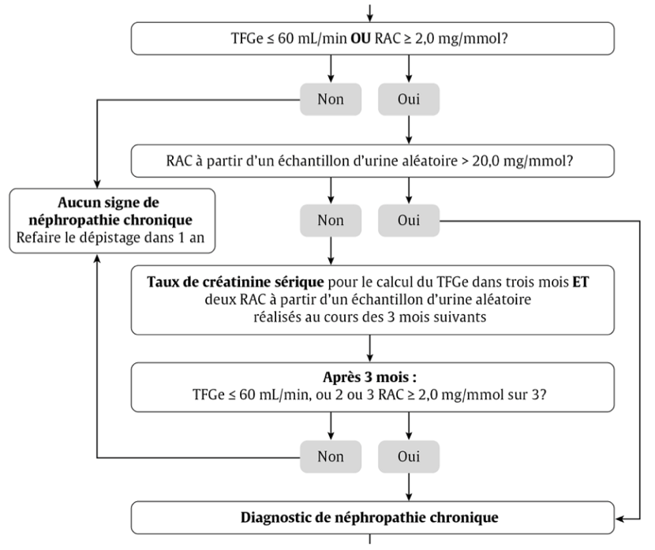

Fait faussement augmenter la protéinurie

Causes potentielles d’une albuminurie passagère
- Activités physiques majeures récentes
- Infection urinaire
- Maladie fébrile
- IC en décompensation
- Menstruation
- Élévation aiguë et grave de la glycémie
- Élévation aiguë et grave de la TA

Facteurs qui distinguent la néphropathie diabétique classique des autres troubles rénaux

Néphropathie diabétique | Autre trouble rénal
Albuminurie persistante | Protéinurie extrême (> 6g/jour)
Sédiment urinaire inactif | Hématurie (micro ou macroscopique) persistante ou sédiment urinaire actif
Évolution lente de la maladie | Baisse rapide du DFGe
Faible DFGe associé à une protéinurie manifeste | Faible DFGe et légère protéinurie ou aucune protéinurie (taux de filtration baisse en même temps que le taux de protéinurie augmente)
Présence d’autres complications du diabète | Absence d’autres complications du diabète ou complications relativement moins graves
Durée connue du diabète > 5 ans | Durée connue du diabète < 5 ans
 | ATCD familiaux de néphropathie non diabétique (ex : polykystose rénale)
 | Signes ou sx de maladies sytémique

Traitement

- Optimisation contrôle glycémie, TA et autres facteurs de risque
- Début médication inhibiteur du SRAA si albuminurie confirmée : inhibiteur de l’enzyme de conversion de l’angiotensine (IECA) ou antagoniste des récepteurs de l’angiotensine II (ARA)
  - Réduction risque de progression de la néphropathie diabétique indépendamment de son effet sur la TA (ex : patient a TA normale mais a néphropathie diabétique : on commence le tx quand même)
  - On utilise un IECA ou un ARA mais pas les 2. Il y a + d’effets secondaires que de bénéfices à utiliser les 2 Rx.

24. Expliquer le rôle de l’hémoglobine glyquée (HbA1C) dans le suivi d’un patient diabétique

Hémoglobine A1c

- Sous-type d’HbA1 avec fixation irréversible de glucose sur l’extrémité N-terminale d’une chaîne bêta de l’hémoglobine.
- Reflet dynamique de concentration de glucose sérique des derniers 2-3 mois.
- Attention : Faussement ↑ou ↓ si altération de la survie des globules rouges (N : 120 jours)
- Si anémie hémolytique faussement ↓
- Si GR reste + longtemps dans le sang ↑ Hb glycée car est exposée + longtemps au sucre.
- Équivalence valeur HbA1c % vs Glycémie moyenne (mmol/L)

On ne peut pas dire que 12% HbA1c = une glycémie moyenne de 12 mmol/L ***

Qu’est-ce que représente la mesure HBA1c ?
- Une moyenne des 3 derniers mois de glucose sérique
- Une mesure permettant d’estimer le contrôle glycémique
- Une anomalie génétique de l’hémoglobine
- Je ne sais pas !

Qu’est-ce que représente une HBA1c de 9%
- Un dx de pré-diabète
- Un dx de diabète
- Possiblement un dx de diabète mais d’autres investigations doivent être faites pour le confirmer
- Rien, ce patient est en parfaite santé !

25. Décrire les éléments importants du suivi usuel d’un patient diabétique

- Visite médicale plusieurs fois par an (idéal aux 3 mois)
  - Questionnaire et examen cardiovasculaire et des membres inférieurs à chaque visite
  - Traiter progressivement l’HTA et la dyslipidémie
  - Bilan annuel
    - Microalbuminurie
    - Fonction rénale (urée, créatinine, ions)
    - Examen ophtalmologique
    - Bilan lipidique
  - Bilan aux 3 mois
    - HbA1C
    - Glycémie au hasard ou à jeun
- Visite annuelle avec la nutritionniste
- Visite annuelle avec l’éducatrice en diabète

26. Expliquer la présentation clinique et la physiopathologie de l’acidocétose et de l’état hyperosmolaire

- Définition : complications aiguës du diabète de type 1 (acidocétose) et type 2 (état hyperosmolaire) avec décompensation glycémique sévère, souvent secondaire à un facteur précipitant.
- Urgence médicale : amélioration du taux de mortalité associée dans les dernières années avec meilleure reconnaissance et prise en charge précoce
  - Mortalité surtout secondaire aux facteurs précipitants.

Physiopathologie de l’acidocétose diabétique (ACD) et de l’état hyperosmolaire hyperglycémique (EHH)

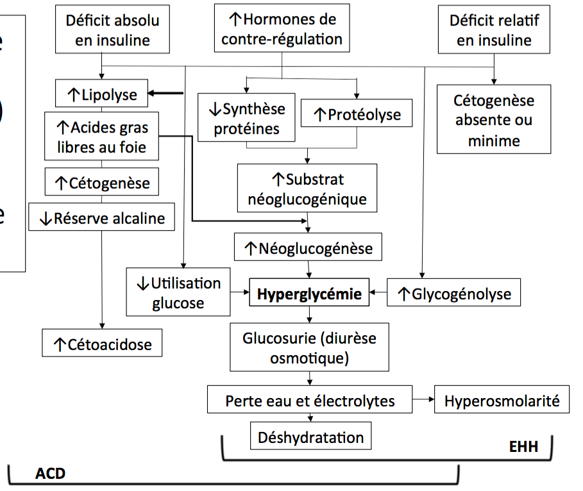

À noter : les cétones c’est ce qu’on utilise en période de jeun. Donc si jeun prolongé bcp de cétone dans le sang. Le glucagon, le cortisol, les catécholamines et l’hormone de croissance sont 4 hormones qui servent à faire augmenter le sucre si on en a besoin. Et donc, ils s’opposent à l’insuline.

- L’hyperglycémie secondaire au diabète sucré a plusieurs conséquences métaboliques dont :
  - Augmentation de la lipolyse avec accumulation de corps cétoniques
    - Développement d’une cétose si ceux-ci dépassent la capacité d’élimination de l’organisme
    - Développement d’acidose par accumulation de ces substances acides lorsque la capacité tampon de l’organisme est dépassée (coma acidocétosique)
      - Hyperglycémie = diurèse osmotique = perte de bicarbonate (HCO3-)
  - Présentation clinique de l’acidocétose diabétique : Risque de coma et de décès

Présentation clinique de l’ACD et de l’EHH

 | Acidocétose diabétique | État hyperosmolaire
Symptômes | No/Vo, dlr abdominale | Polyurie, polydispie, nycturie
Signes | Déshydratation, hyperventilation, haleine fruitée (acétone), respiration de Kussmaul, léthargie, hypotension, tachycardie | Déshydratation, léthargie, convulsion, coma, hypotension, tachycardie, déficit neurologique focal
Glucose sérique (mmol/L) | > 14 | > 33
pH artériel | < 7.30 | > 7.30
Bicarbonates sériques (mEq/L) | < 18 | > 18
Cétones sériques ou urinaires | Présents | Absents ou minimes
Osmolarité sérique (mOsm/Kg) | variable | > 320
Trou anionique : Na – (Cl + HCO3) | ↑ (présence de corps cétonique = acide) | Normal ou variable

Facteurs précipitants ACD et EHH

Acidocétose diabétique | État hyperosmolaire
Nouveau diagnostic de diabète (20-25%) | Nouveau diagnostic de diabète
Non compliance au traitement d’insuline ou traitement inadéquat | Non compliance ou traitement inadéquat (21-41%)
Maladie aiguë : infection 30-40%, AVC, IDM et pancréatite aiguë | Maladie aiguë : infection (32-60%), ADC, IDM, pancréatite aiguë, EP, etc.
Médication (par effet secondaire d’augmentation de la glycémie) | Maladie endocrinienne (ex : Syndrome de Cushing)
 | Médication (per effet secondaire d’augmentation de la glycémie)

Prise en charge ACD et EHH

- 3 étapes :
  - 1. Hydratation intraveineuse (car déshydratation)
  - 2. Réplétion en potassium : Il y a une perte de potassium dans l’urine à cause de l’acidocétose, le K va à l’extérieur des cellules (H+ entre pour contrer l’acidose). Dès que l’on donne de l’insuline le K retourne dans les cellules risque d’arythmie cardiaque car grosse baisse de K. Il faut donc donner insuline après avoir donné K.
  - 3. Insuline intraveineuse (car hyperglycémie sévère)
- Tx du facteur déclencheur
- Surveillance étroite des signes vitaux et du bilan ionique sérique

27. Reconnaître les signes et symptômes de l’hypoglycémie

- Définition : glycémie < 3.9 mmol/L chez personnes atteintes de diabète dont le traitement peut entraîner une réduction excessive de la glycémie +/- présence de symptômes.
  - Pas besoin d’avoir des sx pour considérer que c’est une hypoglycémie.
- Conséquences :
  - Variation glycémique + importante
  - Disparition des symptômes adrénergiques initiaux si hypoglycémies fréquentes et/ou prolongées avec ↑ risque d’hypoglycémie sévère (hypoglycemia unawareness)
  - Hypoglycemia unawareness : hypoglycémie sévère que les gens ne ressentent pas … On veut que les patients aient des sx adrénergiques ! attention au syndrome du dead and bed…
  - Il est possible de regagner les sx d’hypoglycémie en acceptant que le corps soit en hypoglycémie pour un certain temps.

Signes et symptômes

Adrénergiques (autonome) | Neuroglycopéniques
Tremblements | Difficultés de concentration
Palpitations | Confusion
Transpiration | Faiblesse
Anxiété | Somnolence
Faim | Altération de la vision
Nausées | Difficulté de l’élocution
 | Étourdissements

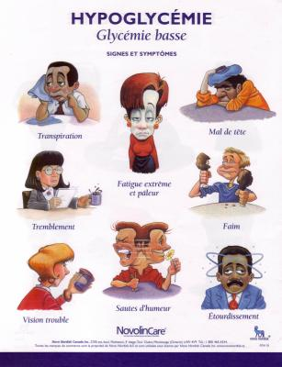

28. Nommer les causes de l’hypoglycémie possible chez le patient diabétique

Causes

- Dose excessive d’insuline ou d’hypoglycémiant (type sécrétagogue) ou erreur
- Manque d’apport (repas manqué, trouble alimentaire ex : boulimie)
- Perte de poids
- Activité physique (↑ sensibilité à l’insuline et/ou ↑ utilisation glucose)
- Insuffisance rénale (↓ clairance médication)
- Consommation alcool (↓ production glucose endogène foie trop occupé à gérer l’alcool pour faire du sucre)
- Autres pathologies : Insuffisance surrénalienne (type 1), malabsorption ou insuffisance hépatique

Traitement

- Si capable de s’alimenter : 15-20 g glucides aux 10-15 min jusqu’à glycémie > 4.0 mmol/L
  - Peut être remplacé par un verre de jus.
  - Fait monter la glycémie à coup de 2 mmol/L
- Si altération état de conscience : Glucagon intramusculaire 1 mg
  - Prescrit à toute personne à risque d’Hypoglycémie sévère
- Bracelet médic-alert

29. Définir l’obésité en utilisant comme outil l’indice de masse corporelle

- Calcul simple selon la taille et le poids pour estimer le pourcentage de tissus graisseux corporels.
$$IMC= \frac{poids (kg)}{taille (m^{2})}$$

Classification | Catégorie de l’IMC (kg/m²) | Risque de développer des problèmes de santé
Poids insuffisant | < 18.5 | Accru
Poids normal | 18.5 – 24.9 | Moindre
Excès de poids | 25.0 – 29.9 | Accru
Obésité, classe I | 30.0 – 34.9 | Élevé
Obésité, classe II | 35.0 – 29.9 | Très élevé
Obésité, classe III | $≥$ 40.0 | Extrêmement élevé

30. Définir le syndrome métabolique et en connaître les différentes composantes***

- Critères diagnostic : $≥$ 3/5
  - Au moins 3 critères pour poser le dx de syndrome métabolique
  - Critères :
    - 1. Obésité abdominale (tour de taille), 2. hypertriglycéridémie, 3. faible taux de cholestérol HDL, 4. HTA, 5. glycémie à jeun élevée
  - La mesure du tour de taille est un des critères du syndrome métabolique

31. Définir le diabète gestationnel et l’intolérance gestationnelle au glucose et expliquer leur physiopathologie

- Définition
  - Intolérance au glucose qui se manifeste ou qu’on dépiste pour la première fois pendant la grossesse.
  - Vs diabète pré-gestationnel = diabète type 1 ou 2 déjà connu avant la grossesse
- Physiopathologie
  - ↑ Résistance à l’insuline durant la grossesse, surtout au 3e trimestre, avec incapacité de compensation par ↑ sécrétion d’insuline
  - Souvent chez F qui ont hx de DB type 2 dans la famille.

32. Préciser le mode de dépistage du diabète gestationnel

- Dépistage systématique à 24-28 sem de grossesse (ou plus tôt si facteurs de risque)
- Traitement nutritionnel +/- insuline
  - Pas recommander de prendre des hypoglycémiants oraux

Cibles glycémiques en grossesse
À jeun et préprandiale | 3.8 à 5.2 mmol/L
1h postbrandial | 5.5 à 7.7 mmol/L
2h postbrandial | 5.0 à 6.6 mmol/L
HbA1c | $≤$ 6%

À noter : essayer d’éviter le jeun pour la F enceinte. Si zone grise faire hypoglycémie oral provoqué.

33. Décrire les effets possibles de l’hyperglycémie chez le fœtus selon le trimestre de la grossesse

Conséquences hyperglycémie mal contrôlée en grossesse

Maternelles | Fœtales
- ↑ Risque de césarienne  - ↑ Risque d’accouchement difficile (ex : besoin forceps/ventouse)  - Polyhydramnios | - Hypoglycémie post-natal  - Macrosomie (> 4000g)  - Prématurité  - ↑ Risque de traumatisme à naissance (ex : dystocie épaule)  - Hyperbilirubinémie, polycythémie, hypocalcémie

Si diabète mal contrôlé au moment de la conception : ↑ Risque avortement spontané et malformations congénitales surtout au niveau cardiaque, génito-urinaire et du tube neural.

34. Décrire l’importance de l’équipe multidisciplinaire dans l’enseignement au patient diabétique, visant une meilleure compréhension de sa maladie et son autogestion

Auto-surveillance

La fréquence de l’auto-surveillance selon le traitement
Types de traitement | Fréquence
Injections multiples d’insuline $≥$ 4x/jour ou utilisation pompe à insuline | Auto-surveillance glycémie 4x/jour ou plus
Injection d’insuline 2 à 3x/jour | Auto-surveillance glycémie 3x/jour ou plus
Injection insuline 1x/jour | Auto-surveillance glycémie 1x/jour ou plus et variant le moment de la mesure
Si diabète de type 2 sous hypoglycémiants oraux seulement | Individualiser selon le risque d’hypoglycémie lié à la médication et selon si le contrôle glycémique est optimal ou non

Auto-surveillance pour le diabète de type 1

- Mesure Cétones au besoin
  - Urinaire ou capillaire (bandelette réactive ou inclut dans le glucomètre)
  - Si glycémie préprandial > 14 mmol/L, symptômes d’acidocétose ou maladie aiguë
  - Objectif : Éviter épisode d’acidocétose sévère avec nécessité de soins d’urgence
Bref : Mesure des cétones si glycémie s’élève beaucoup ou si les patients se sentent malades.

Équipe multidisciplinaire

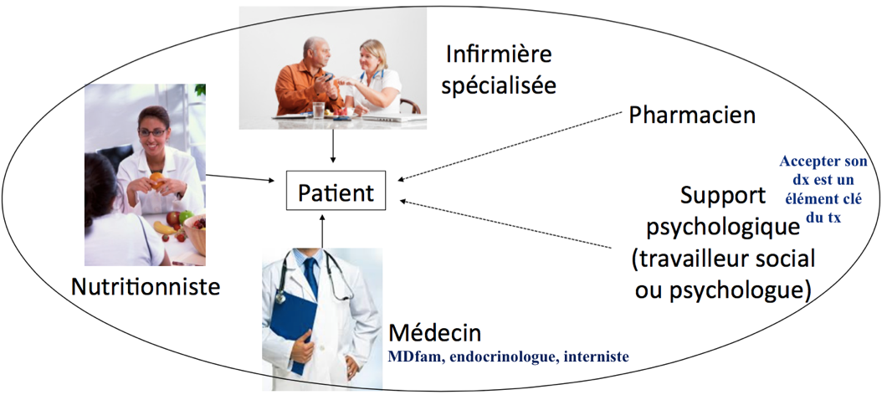

- Le patient avec un diagnostic de diabète doit être au cœur de son traitement, avec l’aide d’une équipe spécialisée et d’un suivi rapproché.

35. Décrire les objectifs du traitement du diabète dont ceux tirés des lignes directrices de l’association canadienne du diabète (2013)

Cibles de glycémie capillaire

Moment | Résultat glycémie
Glycémie à jeun ou avant repas | 4 à 7 mmol/L
Glycémie 2 heures après repas | 5 à 10 mmol/L
Si HbA1c $≤$ 7% non atteinte, changer cible de glycémie 2 heures après repas | 5 à 8 mmol/L contrôle plus serré si valeur HbA1c non atteint

Cibles de traitement selon HbA1c

- L’obtention d’un contrôle glycémique optimal (HbA1c $≤$ 7%) est un objectif majeur du traitement afin de prévenir l’apparition de complications microvasculaire et macrovasculaire, mais doit être balancé en fonction du risque d’hypoglycémie.

Cible + élevé si on ne veut pas induire des hypoglycémies.
Si dx de DB type 2 récent, absence de maladie cardiovasculaire manifeste et longue espérance de vie, pourvu que cela n’entraîne pas d’augmentation significative de l’hypoglycémie.

- Paradoxalement : On pose le dx de diabète si HbA1c > 6.5% mais la cible est atteinte si < 7%, donc on ne traite pas. La cible d’HbA1c varie beaucoup d’un patient à l’autre. D’ailleurs, un contrôle trop serré amène plus de mortalité.

Pourquoi une cible d’HbA1c $≤$ 7% ?

- Étude Diabetes Control and Complication Trial (DCCT) 1993
  - Participants : 1 441 DB type 1
  - 2 groupes de traitement : Intensif ($≥$ 3 injections/jr ou pompe à insuline) vs Standart (1 à 2 injections/jr)
  - HbA1c moyenne 7.2 vs 9.1 %
  - Suivi moyen 6.5 ans
  - Impact du traitement intensif sur les complications microvasculaires
    - ↓ Rétinopathie de novo 76%
    - ↓ Progression rétinopathie 54%
    - ↓ Apparition microalbuminurie (excrétion 40 mg/24h ou +) 39%
    - ↓ Progression vers macroalbuminurie (excrétion 300 mg/24h ou +) 54%
    - ↓ Apparition neuropathie clinique 60%
  - Effet secondaire : 2-3x plus d’hypoglycémie grave

- Étude DCCT-EDIC 2005
  - Suivi additionnel de 11 ans
  - HbA1c similaire des 2 groupes (7.9% vs 7.8%) car tous sous traitement intensif
  - Effet « Legacy »
Legacy signifie héritage. L’Effet Legacy veut dire : l’héritage d’un bon contrôle glycémique à long terme qui amène une ↓ des complications macrovasculaires.

La courbe orange représente les patients ayant reçues le tx standard au début de l’étude (mais ayant le tx intensif pour la deuxième partie de l’étude). La courbe bleue représente les patients ayant reçues le tx intensif pour les 2 parties de l’étude.
- Étude UKPDS (UK Prospective Diabetes Study) 1998
  - Participants : 3 867 Type 2
  - Groupe tx intensif (sulfonylurée ou insuline) vs Standard (régime alimentaire)
  - HbA1c moyenne 7% vs 7.9% et suivi 11 ans l’HbA1c moyenne est plus bas que les valeurs rencontrés dans l’étude précédente pour le diabète de type 1 puisque le diabète de type 2 est plus facile à contrôler.
  - Résultats : ↓ Significative risque de complications microvasculaires (↓ 25%)

- Étude UKPDS 2008
  - Suivi 10 ans additionnels avec même traitement pour les deux groupes (HbA1c similaire)
  - Résultats :
    - Persistance ↓ risque complications microvasculaires groupes Intensif (↓24%)
    - Apparition bénéfices sur risque d’infarctus du myocarde (↓15%) et mortalité de toutes causes (↓13%) groupe Intensif

36. Décrire le traitement de l’hypoglycémie

Étapes du traitement de l’hypoglycémie

- Reconnaître les symptômes autonomes ou neuroglycopéniques
- Confirmer si possible (glycémie < 4,0 mmol/L) quand le patient se sent hypoglycémique, il doit vérifier si sa glycémie est < 4 mmol/L
- Traiter avec des « sucres rapides » (glucides simples – 15 g) pour soulager les symptômes
- Mesurer à nouveau la glycémie après 15 min pour vérifier qu’elle est supérieure à 4,0 mol/L et traiter à nouveau au besoin
- Prendre la collation ou le repas prévu habituellement à ce moment de la journée ou une collation contenant 15 g de glucides et des protéines

Exemples correspondant à 15 g de glucides simples

- 15 g de glucose sous forme de comprimés de glucose
- 15 ml (3 c. à thé) ou 3 sachets de sucre dissouts dans de l’eau
- 175 ml (3/4 de tasse) de jus ou de boisson gazeuse ordinaire
- 15 ml (1 c. à soupe) de miel

37. Décrire les bases du traitement d’un patient diabétique

Soins centrés sur le patient*

- Évaluer les capacités et les buts personnels du patient
- Encourager l’auto-surveillance
- Établie un plan réaliste d’acquisition de connaissance
- Discuter avec le patient des options de traitement

1) Alimentation et guide alimentaire canadien

- Base du traitement du DB
- Réduction HbA1c 1 à 2% possible par thérapie nutritionnelle
- Ici on parle simplement d’une alimentation saine, et non pas de gros régime

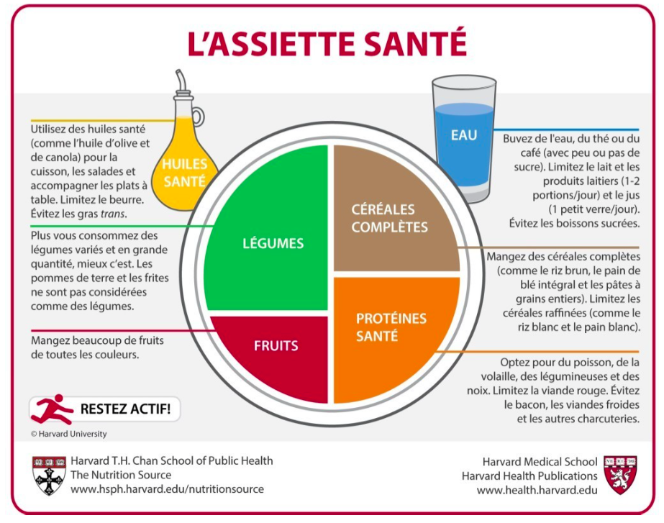

 | Glucides | Protéines | Lipides
% de l’apport énergétique total | 45-60% | 15-20% (1-1.5g/kg de poids corporel) | 20-35%

- Maximum 7% apport énergétique sous forme de graisses saturées
- Réduire au minimum les gras trans

Recommandations

- Les personnes diabétiques doivent recevoir des conseils nutritionnels par une diététiste pour abaisser leur taux d’HbA1c et pour réduire les taux d’hospitalisation.
- Il faut encourager les personnes diabétiques à suivre les recommandations du document « Bien manger avec le Guide alimentaire canadien » pour combler leurs besoins nutritionnels.
- Les personnes diabétiques obèses ou ayant un excès de poids doivent adopter une alimentation équilibrée, restreinte en énergie, pour atteindre et maintenir un poids santé.
- Les personnes atteintes de diabète de type 2 doivent manger à heures régulières et conserver les mêmes intervalles entre les repas pour optimiser le contrôle de la glycémie. (Plus le repas est gros plus la glycémie augmente après ce repas).
- Un programme intensif d’interventions axées sur le mode de vie combinant des modifications à l’alimentation et une activité physique accrue peut être employé pour entraîner une perte de poids, améliorer le contrôle de la glycémie et diminuer les facteurs de risque cardiovasculaire.
- Il faut expliquer aux personnes atteintes de diabète de type 1 comment ajuster leurs doses d’insuline en fonction de la quantité et de la qualité de glucides consommées. Dans le cas contraire, celles-ci devraient toujours consommer les mêmes quantités de glucides de même qualité.
- Les personnes qui sont traitées avec de l’insuline ou un sécrétagogue doivent être informées du risque d’hypoglycémie retardée dû à l’ingestion d’alcool pendant ou après le souper de la veille. Elles doivent être informées des mesures préventives à adopter, telles que la consommation de glucides ou l’ajustement de la dose d’insuline et la surveillance étroite de la glycémie.

Glucides à faible index glycémique

- Apprend aux patients à lire les étiquettes nutritionnelles pour qu’ils puissent calculer leur quantité de glucide consommé.
- Les grains entiers on un index glycémique plus bas.

IG BAS ($≤$ 55)  À consommer plus souvent | IG MOYEN (56-69)  À consommer souvent | IG ÉLEVÉ ($≥$ 70)  À consommer moins souvent
Pains :  Grains entiers broyés à la meule  Grains lourds mélanées  Pumpernickel | Pains :  Blé entier  Seigle  Pita | Pains :  Pain blanc  Petit pain empereur  Bagel blanc
Céréales :  All Bran  Bran Buds avec Psyllium  Son d’avoine | Céréales :  Grapenuts  Shredder Wheat  Gruau  Gruau à cuisson rapide | Céréales :  Flocons de son  Flocons de maïs  Rice Krispies
Produits céréaliers :  Orge  Boulgour  Pâtes alimentaires / nouilles  Riz étuvé | Produits céréaliers :  Riz basmati  Riz brun  Couscous | Produits céréaliers :  Riz à grain court
Autres :  Patate douce  Igname  Légumineuses :  Haricots rouge  Lentilles  Pois chiche  Pois cassée  Haricots de soya  Fèves au lard | Autres :  Pommes de terre  Maïs sucré  Maïs soufflé  Stoned Wheat Thins  Ryvita  Soupe aux pois  Soupe aux haricots noirs | Autres :  Pommes de terre au four  Pommes de terre frites  Bretzels  Galettes de riz  Craquelins

2) Exercice physique (prévention de l’obésité)

- Recommandation CDA 2013
  - Minimum de 150 min/semaine d’exercices aérobiques modérés ou intenses, en évitant de rester inactif plus de deux jours de suite
  - Inclure des exercices contre résistance au moins 2x/sem
  - Fixer des objectifs d’activité physique avec l’aide d’une équipe multidisciplinaire
  - Évaluer la santé du patient avant de prescrire un programme d’exercice
À noter : Pour le DB type 1, il y a une plus grande variation de glycémie entre l’effort et le repos et donc les diabétiques de type 1 sont plus à risque de faire des hypoglycémies lors d’activité physique. Pour les diabétiques de type 2, il est TRÈS utile de faire de l’activité physique.

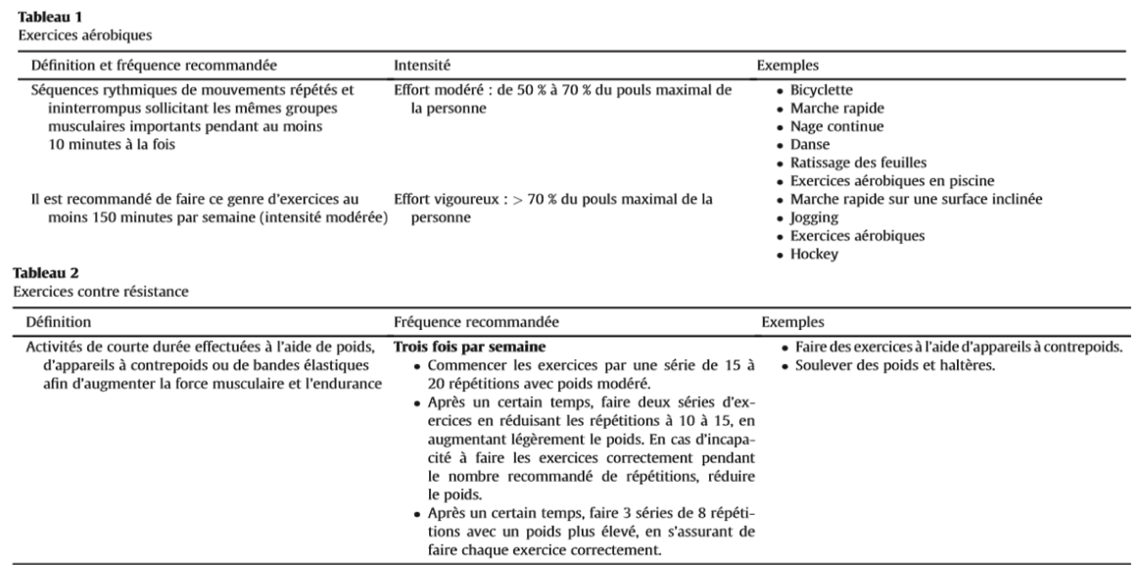

- Rechercher les éléments qui peuvent prédisposer à une blessure avant de prescrire un programme d’exercice
  - Neuropathie diabétique (autonome et périphérique ) surveiller les pieds
  - Rétinopathie diabétique
  - Maladie coronarienne : ECG au repos +/- épreuve d’effort
  - Maladie artérielle périphérique : vérifier que les pouls périphériques sont présents.

3) Différentes classes d’hypoglycémiants oraux (HGO), leurs modes d’action respectifs et leurs principaux effets secondaires

Traitement du diabète de type 2 Les hypoglycémiants.

Classification

- Inhibiteur alpha-glucosidase  - Biguanide  - Sécrétagogues  - Sulonylurées  - Méglitinides | - Incrétines  - Inhibiteur DPP-4  - Agoniste récepteur GLP-1  - Agonistes SGLT-2  - Thiazolidinediones

Légende : diminution HbA1c
↓ équivaut < 1%
↓↓ équivaut < 2%
↓↓↓ équivaut < 3%

Inhibiteur Alpha-Glucosidase (Acarbose – Glucobay)

- Mécanisme d’action : ↓ Absorption glucose au niveau des intestins.

Avantages | Désavantage
- Effet neutre sur le poids  - Absence d’hypoglycémie 2nd  - Prise per os (TID) | - HbA1c ↓  - Effets secondaires gastro-intestinaux importants : flatulences/ballonnement (60% d’abandon 2nd)

Biguanides (Glucophage – Metformine)**

- Premier choix de traitement du diabète de type 2
- Mécanisme d’action : améliore toutes les fonctions de l’insuline !!!

Avantages | Désavantages
- HbA1c ↓↓  - Effet neutre sur le poids  - Absence d’hypoglycémie 2nd  - ↓ Risque d’événement cardiovasculaire chez patients avec surpoids*  - Prise per os | - Effets secondaires gastro-intestinaux  - Contre-indication avec insuffisance rénale ( DFG < 30 ml/min et réduire la dose si < 60 mil/min), insuffisance hépatique cardiaque (risque acidose lactique)

Sécrétagogues

- 2 sous-groupes
  - Sulfonylurées (Gliclazide, Glimépiride et Glyburide)
  - Méglitinides (Repaginide) la durée d’action des méglitinides est + courte
- Mécanisme d’action : ↑ Sécrétion insuline endogène (action au niveau des récepteurs des cellules bêta des îlots de Langerhans)

Avantages | Désavantages
- HBA1c ↓↓  - Prise per os (DIE à QID) | - Hypoglycémie (surtout Glyburide)  - Gain pondéral : garde le sucre que le patient consomme, incriminer l’alimentation et non le Rx. C’est le patient qui mange trop de sucre.  - Contre-indication avec insuffisance rénale avancée (sauf pour Répaglinide)

Incrétines

- 2 sous-groupes
  - Inhibiteur DPP4 (dipeptide peptidase enzyme qui dégrade normalement l’hormone) : Sitagliptine, Saxagliptine, Linagliptine, Alogliptine
  - Agoniste des récepteurs GLP-1 : Liraglutide, Exenatide, Albiglutide
- Mécanisme d’action
  - Via hormone intestinale : Glucagon-Like peptide 1 (GLP-1)
  - Action usuelle du GLP-1 endogène
    - Stimulation sécrétion insuline en fonction de la glycémie
    - ↓ vidange gastrique
    - ↓ sécrétion inappropriée du glucagon et ↓ apport alimentaire

Avantages | Désavantages
- HbA1c ↓↓ Inhibiteur DPP-4 et  ↓↓↓ Agonistes des récepteurs GLP-1  - Effet neutre sur poids In. DPP-4 et perte de poids Ag. GLP-1 (1.5 à 5 kg)  - Absence d’hypoglycémie 2nd  - In, DPP-4 per os | - Ajustement dosage selon fonction rénale et/ou contre-indication avec insuffisance rénale avancée  - Contre-indication si histoire de pancréatite chronique ou néoplasie médullaire thyroïdienne  - Effets secondaires gastro-intestinaux avec agoniste GLP-1 : No/Vo, diarrhée, ↓ appétit  - Ag. GLP-1 sous-cutanées (sont digérés si per os)

Inhibiteur SGLT-2

- Dapagliflozine, Canagliflozine, Empagliflozine
- Ajout 2015
- Mécanisme d’action : Inhibition du co-transporteur sodium et glucose 2 (SGLT-2) au niveau du tubule proximal avec ↑↑ excrétion rénale glucose augmente la glycosurie.
À noter : les diabétiques ont davantage de récepteurs que les gens normaux, donc cela les ramène à la normale si on en bloque qq uns.

Avantages | Désavantages
- HbA1c ↓↓ à ↓↓↓  - ↓ Poids (2-3 kg)  - ↓ TA  - Absence d’hypoglycémie 2nd  - ↓ Mortalité cardiovasculaire récemment démontrée *** | - Effets secondaires avec risque d’infections fungique et/ou urinaire  - Contre-indication avec insuffisance rénale avancée  - Attention pour acidocétose diabétique

Thiazolidinédiones

- Pioglitazone – Actos, Rosiglitazone – Avandia)
- Mécanisme d’action : ↓ Résistance à l’insuline périphérique via récepteur PPAR-gamma
- Donner en dernier recours

Avantages | Désavantages
- HbA1c ↓↓  - Absence d’hypoglycémie 2nd  - Légère ↓ TA | - Gain pondéral  - Effets secondaires problématiques : ↑ Risque d’œdème, IC, Fx, IDM (rosi) et néo vessie (Pio)

- L’emploi de la rosiglitazone n’est plus approuvé en monothérapie pour le traitement du diabète de type 2, sauf lorsque l’emploi de la metformine est contre-indiqué ou non toléré.
- L’emploi de la rosiglitazone n’est plus approuvé en association avec une sulfonylurée sauf lorsque la metformine est contre-indiquée ou non tolérée.
- Le traitement par les produits contenant de la rosiglitazone est maintenant contre-indiqué chez les patients présentant tout stade d’insuffisance cardiaque.

4) Principes du traitement d’un diabétique type 1 par l’insulinothérapie intensive

L’Évolution du diabète

Enseignement avec un éducateur spécialisé en diabète

- Technique d’injection (sites d’injection, préparation stylo, conservation insuline, etc.)
  - Lipodistrophie si toujours injecté à la même place donc changer le site d’injection !
- Ajustement du traitement selon la glycémie
  - Durée d’action de l’insuline
  - Rôle et ajustement différents des insulines basales vs prandiale, etc.
- Surveillance et traitement de l’hypoglycémie

5) Différents types ou classes d’insuline

Type d’insuline (Marque) | Début d’action | Pic d’action | Durée d’action
Insulines prandiales (bolus) à donner au repas
Analogues de l’insuline à action rapide (limpides)  - Insuline asparte (NovoRapid)  - Insuline glulisine (Apidra)  - Insuline lispro (Humalog) | - 10 à 15 min  - 10 à 15 min  - 10 à 15 min | - 1 à 1,5 h  - 1 à 1,5 h  - 1 à 2 h | Reproduit bien la courbe d’insuline post-repas :  - 3 à 5 h  - 3 à 5 h  - 3,5 à 4,75 h
Insulines à action régulière (limpides)  - Humulin-R  - Novolin ge Toronto | 30 min | 2 à 3 h | 6,5 h : Dure trop longtemps, donc pas suggéré
Insulines basales couvre les besoins de base en insuline
Insulines à action intermédiaire (troubles)  - Humulin-N  - Novolin ge NPH | 1 à 3 h | 5 à 8 h | Jusqu’à 18 h
Analogues de l’insuline à action prolongée (limpides)  - Insuline detemir (Levemir)  - Insuline glargine (Lantus)  - Insuline glargine U300 (Toujeo) | - 90 min  - 90 min  - jusqu’à 6 h | Sans objet : aucun pic d’action, très stable | - Jusqu’à 24 h détémir 16 à 24h  - Jusqu’à 24h  - Jusqu’à 30 h
Insulines prémélangées pas vrm le meilleur tx, difficile de changer les doses
Insulines régulières et NPH prémélangées (troubles)  - Humulin 30/70  - Novolin ge 30/70, 40/60, 50/50 | Un flacon ou une cartouche contient un pourcentage fixe d’insuline (pourcentage d’insuline à action rapide ou à courte durée d’action par rapport au pourcentage d’insuline à action intermédiaire)
Analogues de l’insuline prémélangés (troubles)
- Insuline asparte biphasique (NovoMix 30)
- Insuline lispro/lispro protamine (Humalog Mix25 et Mix50)

Les taux d’insuline sérique

- Portion grise = besoin de base en insuline
- Analogue basal : pas de pic d’action et dure 24 h
- Humaine bolus : Insuline régulière, la durée d’action s’entrecroise avec la prochaine dose
- Analogue bolus : Insuline rapide qu’on injecte avant les repas

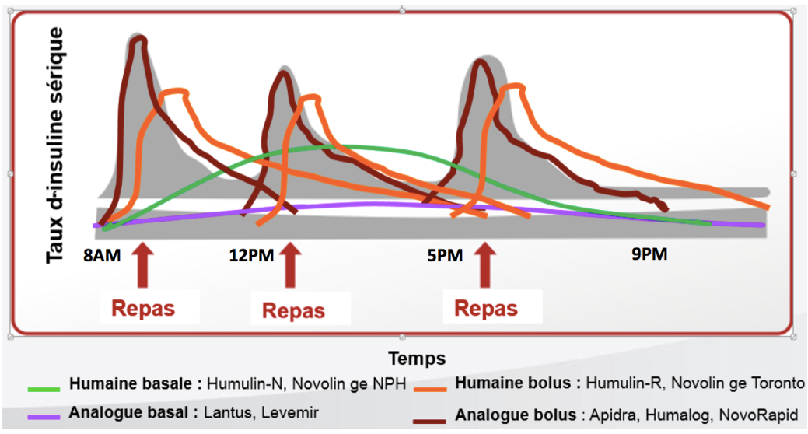

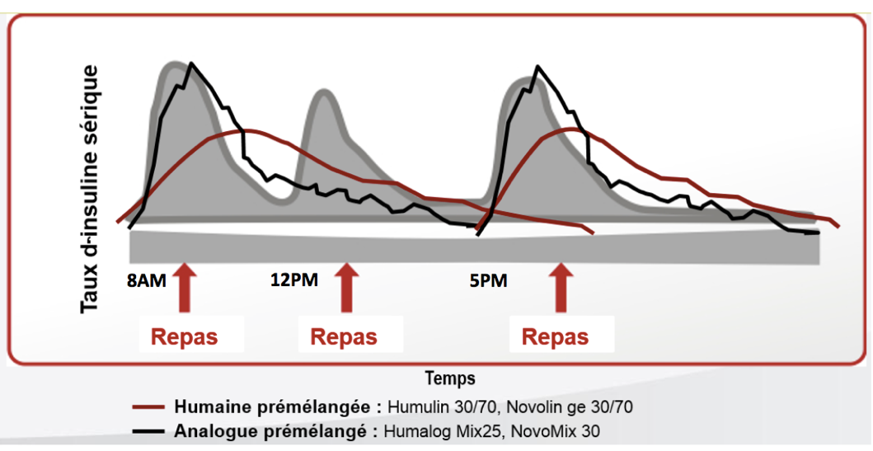

6) Principes de traitement du risque cardiovasculaire du patient diabétique (S’applique au 2 types de diabète)

- La prévention cardiovasculaire est un élément très important dans la prise en charge du diabète.
- Le diabète favorise l’apparition de facteurs de risque cardiovasculaires (HTA, dyslipidémie, insuffisance rénale, etc.)
- ↑ Risque d’événement cardiovasculaire (infarctus, accident cérébraux-vasculaire, etc.) et réduction de l’espérance de vie.
À noter : LDL = mauvais cholestérol, HDL = bon cholestérol.

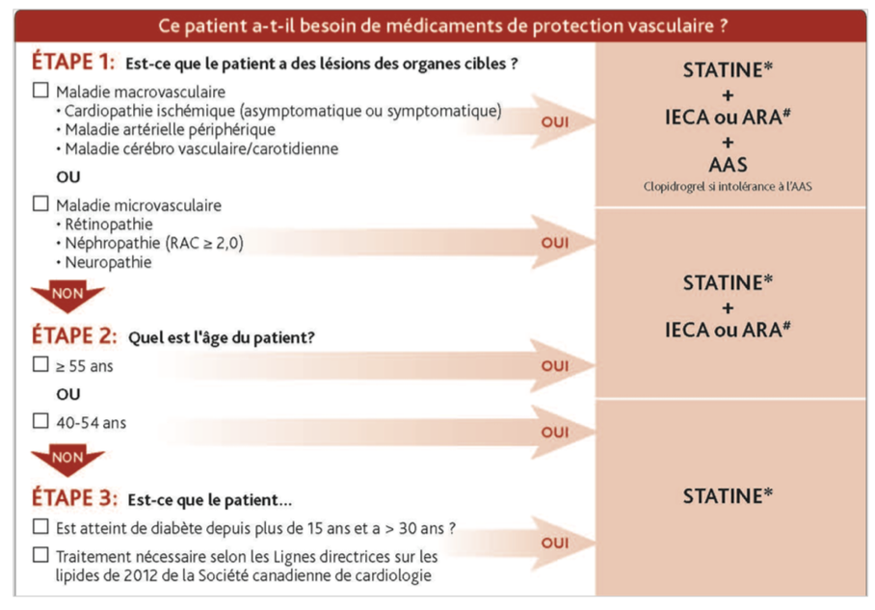

ASA seulement en intervention secondaire (donc après événement cardiovasculaire)

Dépistage par électrocardiogramme

ECG au repos initial

Repasser tous les 2 ans
Âge > 40 ans

Diabétique depuis > de 15 ans et âge > 30 ans

Lésions aux organes cibles
- Microvasculaires
- Macrovasculaires

Facteurs de risque cardiaques

Indication épreuve d’effort et/ou imagerie fonctionnelle

ECG d’effort

Si l’effort est impossible ou si anomalies sont observées à l’ECG au repos :
- Échographie sous stimulation pharmacologique
- Imagerie nucléaire sous stimulation pharmacologique
Symptômes cardiaques typiques ou atypiques

Maladies associées :
- Maladie artérielle périphérique
- Souffles carotidiens
- AVC / ICT

Anomalies d’ECG au repos

7) Traitement du diabète de type 2

- Le traitement initial du diabète de type 2 repose surtout sur les hypoglycémiants oraux, dont les mécanismes d’action ciblent différents organes. Leurs risques et bénéfices devraient être discutés par le MD afin d’obtenir une décision concertée avec le patient. Le patient doit être en accord avec le traitement pour une bonne observance.
- L’insulinothérapie est un traitement parfois nécessaire pour le diabète de type 2, mais est vitale pour le diabète de type 1.
PERTE DE POIDS ***
À noter : insuline en dernier recours.
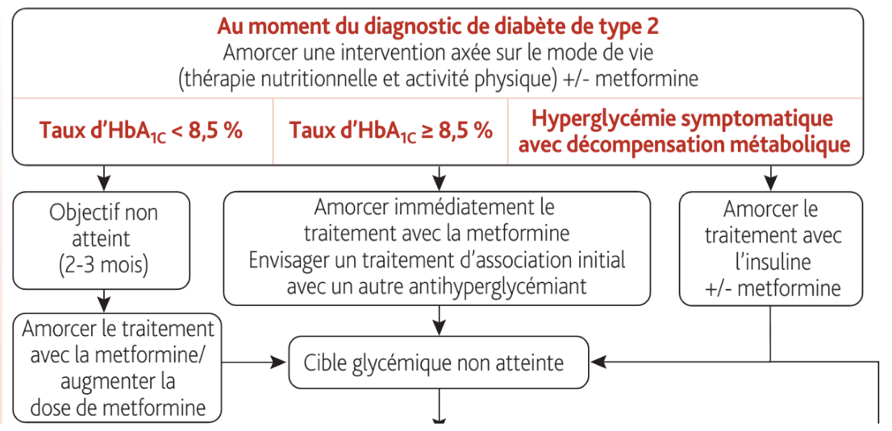
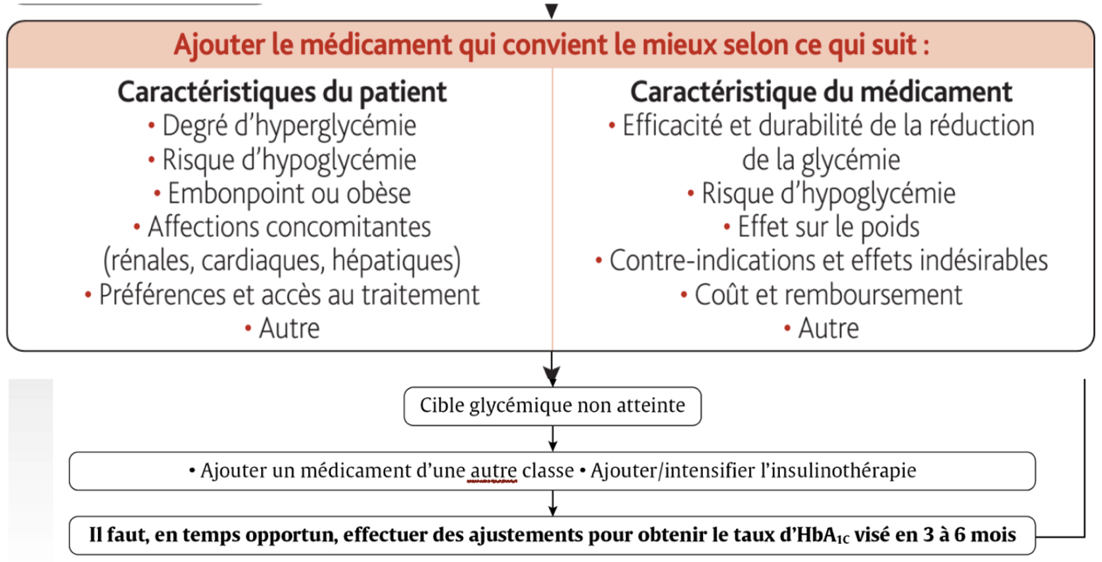

8) Traitement du diabète de type 1

Recommandation CDA

- Pour atteindre les objectifs glycémiques avec le diabète de type 1, le traitement intensif par des injections quotidiennes multiples d’insuline (insuline prandiale [bolus] et insuline basale) ou la perfusion sous-cutanée continue d’insuline est le traitement de choix.
Avec le diabète de type 1, le patient est DÉPENDANT de l’insuline pour son traitement.

Pompe à insuline

- Paramètres
  - Perfusion d’insuline basale (unités/heure)
  - Ratio de glucides pour repas (unité/gramme)
  - Sensibilité à l’insuline pour correction (unité/mmol/L)
- On peut ajuster la pompe pour diminuer les injections d’insuline la nuit et ainsi éviter des hypoglycémies nocturnes
- C’est la perfusion d’insuline basale l’insuline basale peut être ajusté puisqu’elle a une durée d’action de 4 heures. Donc si le patient souhaite faire un marathon, le patient peut ajuster sa pompe en diminuant la dose. Il y a donc moins de risque d’hypoglycémie.
- Le calcul des glucides est la meilleure façon de faire pour ajuster le traitement. Cela permet de faire ce que le pancréas ferait normalement.
- Tous les paramètres sont intégrés dans la pompe la pompe fait le calcul pour le patient
- Par contre, le patient peut arracher son cathéter durant la nuit … Attention à l’acidocétose.

9) Liste de vérification pour l’immunisation

- Vacciner chaque année contre la grippe
- Proposer la vaccination contre les infections à pneumocoques après 18 ans
- Vacciner à nouveau les plus de 65 ans contre les infections à pneumocoques (intervalle d’au moins 5 ans entre les administrations)

10) Suivi médical

- Fréquence du suivi : Aux 3 à 6 mois (DB type 1 suivi + souvent)
- Questionnaire
  - Contrôle glycémique (apporter ses carnets de glycémie)
  - Surveillance et traitement hypoglycémie
  - Symptômes et facteurs de risque de maladie cardiovasculaire
  - Activité physique et alimentation
- Examen physique
  - Tension artérielle et Poids (IMC et tour de taille)
  - Rechercher signe de maladie cardiovasculaire (pouls périphérique et souffles vasculaires)
  - Examen des pieds (1x / année si normal) rechercher aussi des déformations si trouvaille, référence en podiatrie.
- Laboratoire
  - Mesure HbA1c aux 3 mois (On se rappelle que HbA1c est un reflet de la glycémie des 3 derniers mois)
  - Mesure ratio microalbuminurie / créatinine urinaire et fonction rénal (ions et créatinine sériques) annuel
    - Début 5 ans après dx pour Db type 1
  - Bilan lipidique annuel (surtout pour les patients traités avec de la statine)
- Examens paracliniques
  - Examen fond d’œil par optométriste ou ophtalmologiste annuel
    - Début 5 ans après dx pour DB type 1
  - Dépistage cardiovasculaire au besoin (selon les facteurs de risque)

Questions quiz

Question 1
Que représente l’IMC ?
- Un indice utilisé pour le dx du syndrome métabolique
- Un indice permettant d’estimer le % de tissus graisseux corporal
- Un indice qui reflète le tour de taille
- Une mesure complexe et qui ne peut pas se faire lors d’un suivi en clinique externe

Question 2
H, 50 ans, post-IDM, obèse, dx de DB type 2 de novo (hbA1c 9%)

Quels sont vos options de traitement ?
- Insulinothérapie intensive (4 injections/jour)
- Débuter Glucophage et une injection d’insuline au coucher
- Débuter médication de Glucophage et Sulfonylurée
- Encourager le patient à adopter de bonnes habitudes de vie dans la but de perdre du poids

Question 3
Vous lui prescrivez un glucomètre
À quelle fréquence dois-je mesurer ma glycémie ?
- 1x/jour
- 2-3x / sem
- Quand le pt pense à le faire
- Le nb de mesures dépend de son tx

Question 4 (question d’examen !)
Quel est la cible de glycémie souhaitée ?
- Glycémie $≤$ 6.0 à jeun et $≤$ 8.o après les repas (2h)
- Glycémie $≤$ 7.0 à jeun et $≤$ 11.o après les repas (2h)
- Glycémie $≤$ 7.0 à jeun et $≤$ 10.o après les repas (2h)
- Glycémie $≤$ 6.0 à jeun et $≤$ 11.o après les repas (2h)

Réponse
Question 1 : B
Question 2 : C et D, car HbA1c > 5%
Question 3 : D
Question 4 : C, la glycémie peut être < 8 après les repas, mais initialement < 10 quand nouveau tx

Thème 6 – Les testicules

1. Décrire, au niveau histologique, les principaux éléments cellulaires constituant le testicule (cellules de Leydig, cellules de Sertoli, tubules séminifères)

Anatomie du testicule

- Testicule adulte
  - Volume : 18,6 +/- 4,8 ml
  - Long : 4,6 cm (3,6 à 5,5 cm)
  - Largeur : 2,6 cm (2,1 à 3,2 cm)
  - Localisation : dans le scrotum
    - Protection et maintien à un T° adéquate
    - Les testicules ne peuvent être intra-abdominal à cause de la température élevée du corps
  - 3 enveloppes entourent le testicule : vaginale, albuginée, et l’enveloppe vasculaire.

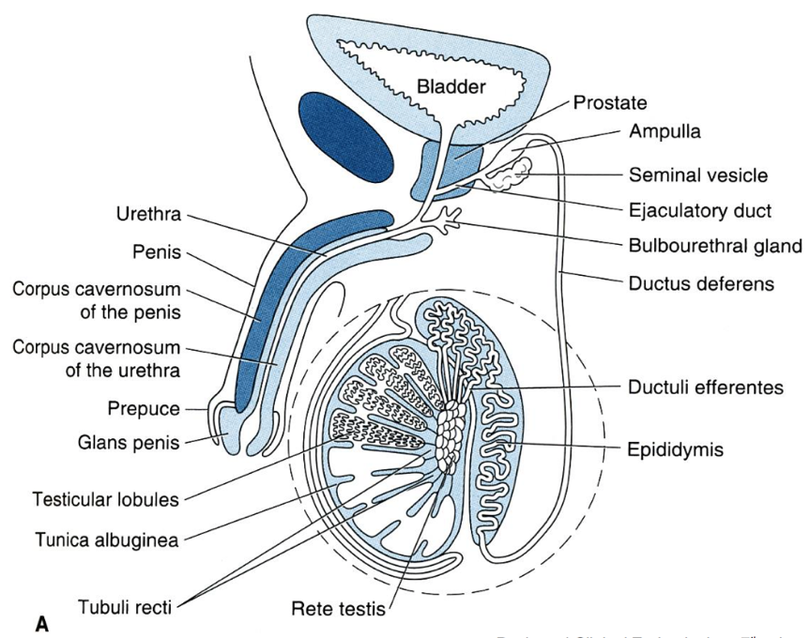

Situation anatomique des testicules

- D’abord : localisation près des reins
- Puis la descente commence à la 12ème semaine de vie
- Ils se retrouvent dans le canal inguinal à la mi-gestation
- Finalement, dans le scrotum dans les 12 dernières semaines de gestation
5% des nouveau-nés naissent avec des testicules qui ne sont pas situés dans le scrotum, c’est ce qu’on appel la cryptorchidie.

Histologie des testicules

- 2 composantes majeures :
  - 1. Cellules de Leydig ou C interstitielles
  - 2. Les tubules séminifères
    - Cellules germinales ou spermatozoïde
    - Cellules de Sertoli
- 3 types de cellules
  - C Leydig (ou C interstitielle)
  - C germinales (ou spermatozoïde)
  - C de Sertoli
- Dans chaque testicule :
  - 200 mètres de tubules séminifères (80 à 90% de la masse testiculaire)
- Environ 350 millions de cellules de Leydig
- Vx lymphatique
- Nerfs
- Fibroblastes

À droite, on peut voir les différentes étapes de la maturation du spermatozoïde.

2. Identifier les rôles principaux et les hormones sécrétées par les cellules de Leydig et les cellules de Sertoli

Hormones testiculaires

- Cellules de Leydig : 3 stéroïdes importants
  - Testostérone (95) * principale hormone testiculaire
  - Dihydrotestostérone *
  - Estradiol *
  - Déhydroépiandodrostérone, androsténédione

- Les cellules de Sertoli
  - Sécrètent l’Hormone Anti-Müllérienne (HAM)
  - Androgen binding protein
  - Inhibine

- Tubules séminifères
  - Production des spermatozoïdes (environ 30 millions par jour durant la période reproductive) : CE NE SONT PAS DES HORMONES*

Rôles de la testostérone

- Régulation des gonadotrophines (FSH et LH)
- Initiation et maintien de la spermatogenèse
- Formation du phénotype mâle
- Maturation sexuelle à la puberté
- Contrôle de la puissance et de la libido
- Durant la vie embryonnaire **:
  - Rôle direct dans la différenciation des organes génitaux internes mâles.
  - Rôle indirect via DHT dans la différenciation des organes génitaux externes.
Les OGE dépendant de la DHT, mais nous avons besoin de testostérone pour faire du DHT, d’où le rôle indirect de la testostérone. Et donc, s’il y a un problème avec la 5α-réductase, le bébé ne pourra pas avoir l’apparence d’un H.

- À la puberté : développement des caractères sexuels secondaires
- Chez l’adulte : maintien de la libido et de la puissance

3. Décrire la biosynthèse des stéroïdes sexuels au niveau du testicule

Stéroïdogenèse testiculaire

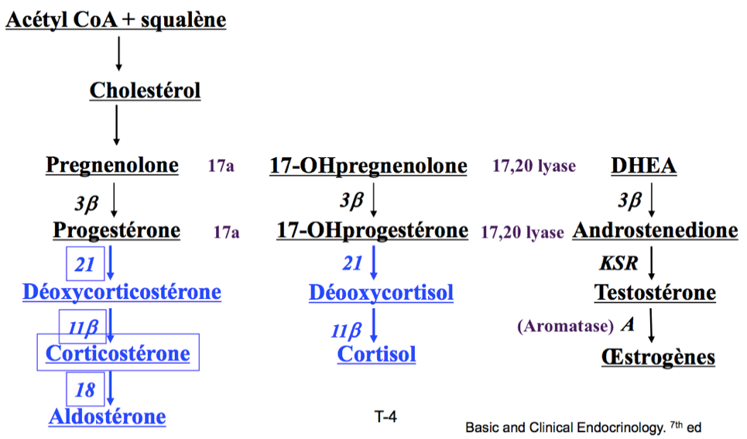
Savoir la dernière colonne représente la production au niveau des testicules.

4. Distinguer les contributions relatives des différentes sources de stéroïdes sexuels chez l’homme (testicules, surrénales, conversion périphérique)

- Surrénales
  - Déhydroépiandrostérone (DHEA)
  - DHEAS (sulfate de DHEA) *
  - Androstenedione testostérone en périphérie
Les surrénales sont la principale source de DHEAS

- Conversion périphérique de précurseurs
  - Estradiol, estrone
  - DHT
  - Testostérone

Contribution des différentes sources de stéroïdes sexuels

 | Testicules | Surrénales | Périphérie
Testostérone | < 95 * | < 1 | < 5
DHT | 20 | < 1 | 80
Estradiol | < 20 | < 1 | 80
Estrone | < 2 | < 1 | 80
DHEAS | < 10 | 90 * | …

5. Illustrer l’axe hypothalamo-hypophyso-gonadique et expliquer sa régulation

Transport testostérone

- Dans le plasma :
  - Liée aux protéines :
    - SHBG : Sex Hormone Binding Globulin (44%)
    - Albumine (54%)
  - Fraction libre (2%) représente la fraction active

Mécanismes d’action des androgènes*

- Cellules cibles : surrénales, c musculaires, c testiculaire, c pénis

- L’hypophyse sécrète de la LH
- La LH agit sur le testicule
- Le testicule sécrète de la testostérone
- La testostérone pénètre dans la cellule cible car hormone stéroïdienne (liposoluble)
- La 5α-réductase transforme la testostérone en Dihydrotestostérone (DHT) *
- La testostérone et la dihydrotestostérone pénètrent dans le noyau et se lie à un récepteur. La dihydrotestostérone a les mêmes récepteurs que la testostérone, DONC s’il y a un problème avec les récepteurs à dihydrotestostérone, il y a aussi un problème de récepteur à testostérone.
- Testostérone :
  - Régulation gonadotrophines
  - Spermatogenèse
  - Stimulation canaux de Wolff
- Dihydrotestostérone :
  - Virilisation externe (le fœtus a besoin de dihydrotestostérone pour avoir des organes génitaux externes mâles.)
  - Maturation sexuelle à la puberté

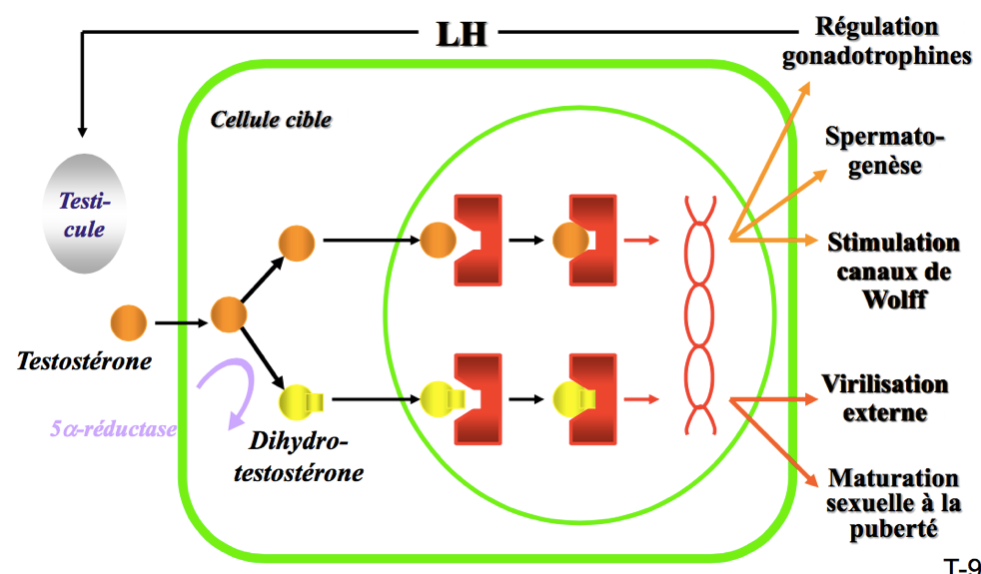

Biosynthèse et régulation testostérone

- Au 1er et au 2ème trimestre de grossesse :
  - HCG placentaire : stimulus qui maintient stéroïdogenèse testiculaire
  - Le FSH et la LH ne jouent aucun rôle dans ce processus
- Au 3ème trimestre de la grossesse :
  - Axe hypothalamo-hypophyso-gonadique prend la relève. S’il y a un problème au niveau de l’axe, il n’y aura pas de problème de sexe, car l’axe ne joue aucun rôle dans la différentiation.
  - La FSH va stimuler la croissance des tubules séminifères
  - La LH stimule la production de testostérone a/n des C de Leydig

LH/FSH font le travail au 3ème trimestre.

Axe hypothalamo-hypophyso-gonadique

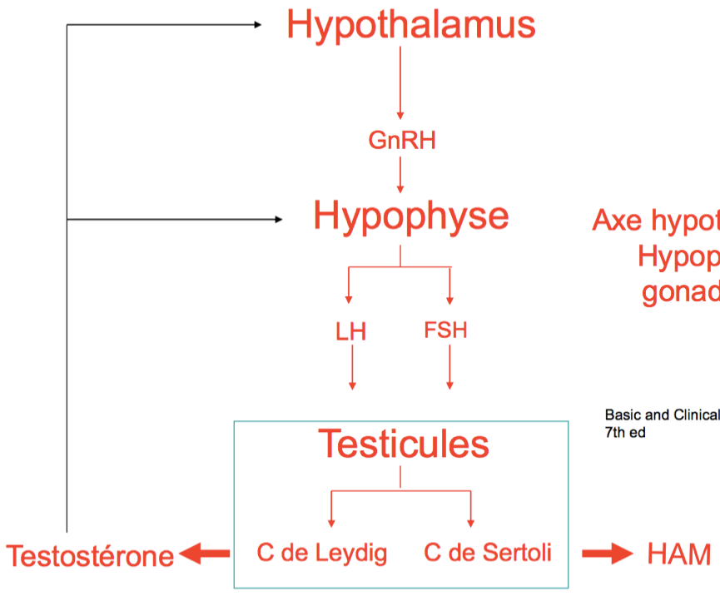

6. Décrire les mécanismes de la différentiation sexuelle et connaître le rôle des cellules de Leydig et des cellules Sertoli dans ce processus

Différentiation sexuelle normale

- 3 processus séquentiels :
  - 1. Sexe chromosomique
    - Fertilisation : XX vs XY
    - Déterminé au moment de la fécondation
    - 46 XX ou 46 XY

  - 2. Sexe gonadique
    - Au départ, Gonade indifférenciée ovaire vs testicule
    - XX : suffit pour faire une fille
    - XY : ne suffit pas pour faire un garçon
    - SRY ** : Petit fragment génétique sur le chromosome Y qui induit la différentiation.

  - 3. Sexe somatique
    - « Appareillage », développement phénotypique extérieur
    - Voir la description à la page suivante

Différentiation sexuelle normale : Sexe somatique (étape 3)

- Garçon :
  - 8e-10e sem : Régression des canaux de Müller (HAM)
  - 9e sem : différenciation canaux de Wolff via sécrétion de testostérone
  - 10e sem : OGE (organe génitaux externe)
  - Descente testiculaire
    - 12e sem : Abdomen anneau inguinal
    - 7e mois : Descente canal inguinal scrotum
Le canal de Müller donne l’utérus et le 2/3 du vagin supérieur. Chez l’homme, ce canal doit disparaître cela prend HAM.

Le canal de Müller va régresser si la gonade est un testicule et le canal de Wolff va persister ce qui donnera naissance au canal déférent.

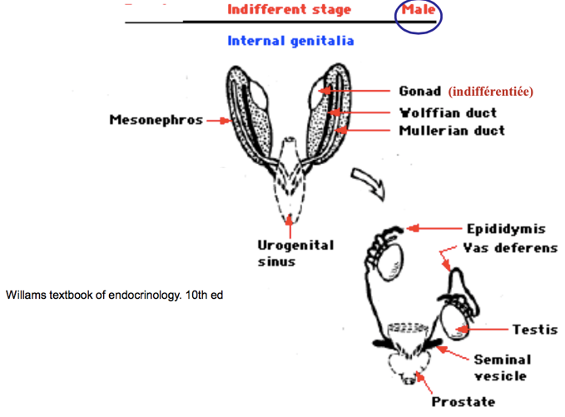

Différentiation testiculaire

- C Sertoli sécrètent l’Hormone Anti-Müllerienne (HAM) régression canaux de Müller
- Différentiation C Leydig (environ 8e sem)
  - Début de synthèse de testostérone
    - Différenciation des canaux de Wolff
    - Spermatogenèse
    - Virilisation externe via dihydrotestostérone

7. Distinguer les rôles respectifs de la testostérone et de la dihydrotestostérone dans la différentiation sexuelle

Actions de la testostérone

- In utero :
  - Masculinisation du fœtus XY
  - Différentiation des canaux de Wolff en épididyme, canaux déférents, vésicules séminales et canaux éjaculateurs
  - Pas d’action directe sur la différentiation du sinus urogénital

5α-réductase
- Enzyme nécessaire à la conversion de la testostérone en dihydrotestostérone
- Présent ++ a/n :
Donc, les pts avec déficience en 5α-réductase ont ↓ virilisation de ces tissus.
  - Prostate
  - Sinus urogénital
  - OGE
- Peu/pas présent a/n :
  - Canaux de Wolff

Biosynthèse et régulation de la dihydrotestostérone

- DHT :
  - Partage le même récepteur que la testostérone
  - Plus puissante que testostérone
  - Se lie au récepteur avec ++ d’affinité et de stabilité que testostérone
  - Responsable de la masculinisation des OGE (pénis, scrotum, prostate)

Variation des niveaux de testostérone

- À la naissance
  - Mini-puberté : valeur de testostérone comparable à mi-puberté (durant les 6 premiers mois de vie)
- Puberté :
  - ↑ progressive de la sécrétion de testostérone jusqu’aux valeurs adultes
- Âge adulte
  - Niveaux max stables
- Personne âgée
  - ↓ graduelle de la sécrétion de testostérone (andropause)

Désordres de la différenciation sexuelle

- Causes fréquentes :
  - Hyperplasie congénitale des surrénales
  - Anomalies de synthèse ou action testostérone
  - Insensibilité aux androgènes
  - Déficit en 5α-réductase
  - Anomalies synthèse cholestérol

8. Décrire la physiologie de la puberté chez l’adolescent

Définition
- C’est l’ensemble des phénomènes physiques, psychiques, mentaux, affectifs qui caractérisent le passage de l’enfance à l’adulte et aboutissent à la fonction de reproduction.
- Ces changements s’étalent sur une durée moyenne d’environ 4 ans.

Physiologie
- Quiescence de l’axe hypothalamo-hypophyso-gonadique au cours de la période prépubertaire
  - À la naissance, l’axe est déjà formé
  - Sensibilité du gonadostat au rétrocontrôle négatif par les stéroïdes sexuels (testostérone et estrogène)
- Réamplification de la pulsatilité de GnRH
  - Pulsatilité : caractéristique intrinsèque des neurones à GnRH si problème de pulsatilité : PAS de puberté
  - Baisse du seuil de sensibilité du gonadostat
  - ↑ de l’amplitude et de la fréquence des pics
  - Phénomène d’abord nocturne
- Hypophyse
  - ↑ sensibilité à GnRH
  - ↑ sécrétion LH/FSH
    - LH > FSH quand la puberté est bien installé, la LH > FSH ****
  - Maturation des gonades
    - Caractères sexuels secondaires
- Facteurs impliqués dans le déclanchement de la puberté :
  - Génétique
  - Âge de puberté des parents
  - Maturation osseuse
    - L’âge osseux est un déterminant de la puberté. Si âge osseux + vieux : puberté + tôt l’âge osseux est déterminer par RX de la main G
  - Intégrité de l’axe hypothalamo-hypophysaire-gonadique
  - GH (Hormone de croissance)
    - Facilite le début et le déroulement de la puberté
    - Corrélation entre le stade pubertaire et la maturation osseuse
  - État nutritionnel
  - Masse adipeuse
    - Leptine
    - + gras = puberté + tôt

Caractéristiques auxologiques de la puberté chez le garçon

- La puberté se caractérise par :
  - L’apparition des caractères sexuels secondaires
  - Une poussée de croissance
  - Un pic de masse osseuse
  - Une augmentation de la masse musculaire
  - Gynécomastie dans 50 à 60% des cas ***
    - Différence entre gynécomastie et sein : AUCUNE

Orchidomètre de Prader

- Puberté commence à 4 ml **
- La croissance des testicules est le premier signe de la puberté chez le garçon **

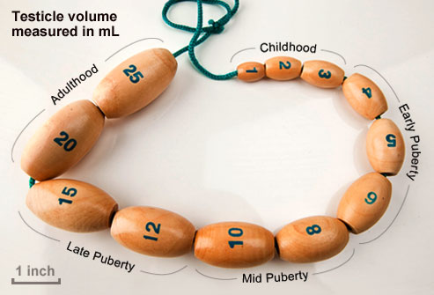

Chronologie du développement pubertaire chez l’homme

- Âge moyen de début de la puberté : 11.5-12 ans
  - Augmentation du volume testiculaire (1er signe de puberté)
  - Pilosité pubienne
  - Croissance du pénis
  - Poussée de croissance
  - Pilosité axillaire en moyenne 12-18 mois après : cotation de Tanner
  - Mue de la voix en moyenne 12 mois après le début
  - Pilosité faciale (stade 4-5 Tanner)
Si début de la puberté avant 9 ans : puberté précoce ! **
Si début de la puberté après 14 ans : retard pubertaire ! **

9. Expliquer les mécanismes physiopathologiques de la gynécomastie

Histologie
- Prolifération bénigne du tissu glandulaire du sein mâle

Clinique
- Présence d’une masse ferme, concentrique en dessous de l’aréole.

À différencier de :
- Adipomastie : Dépôt de gras sans prolifération glandulaire
  - E/p : Ce qu’on palpe ce n’est pas une glande (un sein) c’est du gras
- Carcinome du sein : très rare
- Autres : neurofibromes, lymphangiomes, hématomes, lipomes

Physiologie de la gynécomastie ***

- Débalancement entre effet stimulateur estrogène et effet inhibiteur androgène :
  - ↓ production androgènes
  - ↑ production estrogènes
  - ↑ de la disponibilité des précurseurs d’estrogène pour la conversion périphérique
  - Bloqueurs des récepteurs aux androgènes et ↑SHBG

Bilan d’investigation
- LH, FSH vérifier la fonction gonadique
- Estradiol
- Testostérone
- TSH, T4L
- Caryotype
- Spermiogramme
- βHCG, αfoeto-protéine

9.1 Gynécomastie physiologique

Gynécomastie du nouveau-né
- Prévalence : 60 à 90%
- Transitoire **
- Liée au passage maternel ou placentaire d’estrogène *
- Galactorrhée possible *
- Disparaît en 2 à 3 semaines *

Gynécomastie de l’adolescent
- Élargissement transitoire du tissu mammaire
- Prévalence : 50 à 60%
- Âge moyen : 14 ans (début entre 10 et 12 ans)
- Peut être unilatérale et sensible
- Disparaît en général en 18 mois
- Vestiges rares après 17 ans
- Ne s’accompagne pas de galactorrhée *
- Macromastie :
  - Gynécomastie sévère
  - > 4 cm
  - Peut persister à l’âge adulte
  - Svt associée à une endocrinopathie
- Physiopathologie
  - ↑ relative estradiol par rapport à la testostérone
  - ↑ estrone par rapport aux autres androgènes surrénaliens
  - Formation locale d’estradiol dans le tissu mammaire
  - Quand la production de testostérone sera + importante que celle de l’estradiol, la gynécomastie va régresser.

Gynécomastie liée à l’âge
- Prévalence : 24 à 65%
- Âge moyen : 50 à 80 ans pourquoi ? car cela dépend du moment où l’andropause commence
- Liée à une ↓ production testostérone

9.2 Gynécomastie pathologique

Causes

- Excès relatif en estrogènes
  - Klinefelter, anorchidie congénitale, insensibilité aux androgènes, insuffisance testiculaire 2nd
  - Anorchidie congénitale : C’est une absence des testicules dû à un dommage vasculaire juste avant la naissance, et donc les nouveau-né ont quand même un pénis normal sans toutefois avoir de testicules.
- ↑ de la production d’estrogènes
  - Tumeurs testiculaires, hermaphrodite, tumeurs sécrétant hCG
  - ↑ substrat pour aromatase
    - Insuffisance surrénalienne, insuffisance hépatique, hyperthyroïdie
    - ↑ aromatase extraglandulaire
- Médicaments
- Drogues : héroïne, marijuana
- Idiopathique

L’objectif 10 a été déplacé plus bas.

11. Définir et décrire les stades cliniques pubertaires chez le garçon (Tanner)

Stades de Tanner

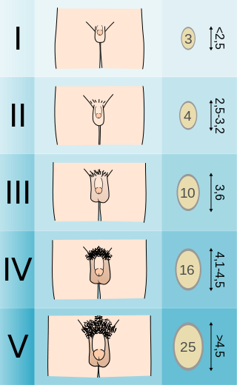
Stade 1 :
- Stade pré-pubertaire. Testicules, scrotum et pénis de taille pré-pubertaire

Stade 2 :
- 1er signe : augmentation du volume des testicules à 4 mm.

Stade 3 :
- Croissance du pénis en longueur. Allongement du scrotum et augmentation du volume testiculaire

Stade 4 :
- Pilosité de type adulte

Stade 5 :
- Les testicules, le scrotum et le pénis atteignent leur taille et leur forme adultes.

12. Reconnaître les différents symptômes et signes cliniques évoquant un hypogonadisme chez l’adolescent et chez l’homme adulte

Chez l’adolescent

- Absence ou stagnation pubertaire
- Gynécomastie, anosmie (trouble de l’odorat)
- ↓ vélocité croissance sauf Klinefelter
- ↓ densité osseuse

Chez l’adulte

- Infertilité
- ↓ libido
- Gynécomastie
- Ostéoporose

13. Classifier les différents types d’hypogonadisme (hypogonadotrope vs hypergonadotrope)

Définition de l’hypogonadisme
- ↓ d’une des 2 principales fonctions du testicules :
  - Spermatogenèse
  - Production de testostérone
- Peut être du :
  - À une atteinte du testicule hypogonadisme primaire ou périphérique
  - Ou à une atteinte hypophysaire ou hypothalamique hypogonadisme central ou secondaire

Primaire vs central : Les résultats de lab sont différents, bien que la clinique peut être semblable.

Hypogonadisme hypogonadotrope (ou hypogonadisme central)

- Défaut de sécrétion ou ↓ LH et FSH
  - Associé à :
    - ↓ spermatogenèse
    - ↓ testostérone
    - Cryptorchidie possible
    - Petits testicules *** car la FSH est le facteur de croissance testiculaire, mais dans l’hypogonadisme hypogonodotrope la FSH est basse et donc les testicule ne sont plus stimulés.
Petit testicule = problème central.

  - Association rare avec gynécomastie
    - FSH et LH non augmentées, donc stimulation moindre de l’aromatase

Hypogonadisme hypergonadotrope (ou hypogonadisme primaire)

- Atteinte en général plus sévère de la spermatogenèse
- Testostérone ↓ ou limite inférieure de la normale
- LH, FSH ↑

14. Nommer les principales étiologies d’hypogonadisme (hypogonadotrope (central) et hypergonadotrope (périphérique))

Les principales étiologies d’hypogonadisme
Hypogonadotrope (central) | Hypergonadotrope (périphérique)
- Causes congénitales  - Syndrome de Kallman *  - Associés à malformations du SNC  - Isolés : mutations GnRH-R, LH-B, FSH-B …  - Syndromique : Bardet-Biedl, Prader-Willi  - Idiopathique  - Acquis : toute atteinte de l’axe hypothalamo-hypophysaire  - Tumeurs, crâniopharyngiome, histyocytose  - Trauma  - Infections  - Stéroïdes gonadiques font un contrôle négatif sur l’axe, donc ↓ LH/FSH atrophie testiculaire  - Maladie chronique  - Anorexie  - Radiotx de la tête  - Étiologies endocriniennes  - Syndrome de Cushing  - Hypothyroïdie  - Hypopituitarisme  - Hyperprolactinémie | - Anomalies chromosomiques : Klinefelter  - Chimiotx, radiotx (testicules, bassin, abdomen, colonne…)  - Infectieux : orchite, oreillons  - Torsion testiculaire  - Trauma testiculaire  - Anorchidie congénitale  - Mutations : FSH-R, LH-R, enzymes stéroïdogenèse

15. Reconnaître les complications rencontrées dans l’hypogonadisme (infertilité, gynécomastie, ostéoporose et répercussions psychologiques)

Complications de l’hypogonadisme

- Infertilité
- Ostéoporose
- Gynécomastie
- Répercussions psychologiques

16. Reconnaître le syndrome de Klinefelter et expliquer sa physiopathologie

Physiopathologie

- Hypogonadisme hypergonadotrope
- Génotype XXY dû à la non disjonction du chromosome maternel durant la méiose
- Incidence : 1/500 à 1/1000 naissances (très fréquent)
- Plus fréquent si âge maternel avancé
- Origine paternelle possible
- Pas de stigmates à la naissance
- Expression durant la puberté ou à l’âge adulte

Clinique

- Pas de symptômes avant la puberté
  - Pauvre performance scolaire
  - Troubles du comportement svt antisocial
- À la puberté
  - Stagnation pubertaire
  - Petits testicules
  - Eunuchoïdisme
  - Gynécomastie par ↓ de la production de testostérone, les estrogènes sont donc proportionnellement + abondant
  - Grande taille, anomalies segments corporels
  - Dégénérescence des tubules séminifères (fibrose + hyalinisation) testicules petites et fermes
  - Oblitération des tubules séminifères azoospermie
  - ↑ production estradiol ↑ SHBG
  - ↓ testostérone
- Chez l’adulte
  - Gynécomastie, petites testicules
  - ↓ pilosité faciale et thoracique
  - Eunuchoïdisme

Diagnostic

- Clinique
- Biologique : ↓ testostérone et ↑ LH, FSH
- Caryotype : 47 XXY

17. Reconnaître le syndrome de Kallmann et expliquer sa physiopathologie

- Hypogonadisme hypogonadotrope
- Associé à :
  - Anosmie ou hyposmie (trouble de l’odorat) *
  - Anomalies de la ligne médiane * : anomalies urogénitales, fente palatine, synkinésies
  - Surdité neurosensorielle
  - Daltonisme

Physiopathologie

- Dû à une anomalie de migration des neurones à GnRH
- Transmission : autosomale dominante, récessive, liée à l’X, sporadique ou familiale TOUS les types de transmission sont possibles ***
- Mutations a/n gènes KAL1 ou KAL2 (50%)
  - Codent pour des molécules d’adhésion ou leurs récepteurs nécessaires à la migration des neurones à GnRH des plaques olfactives cerveau hypothalamus

18. Identifier les endocrinopathies susceptibles de causer un hypogonadisme hypogonadotrope

- Hypothyroïdie
- Hyperprolactinémie
- Syndrome de Cushing
- Acromégalie
- Hypopituitarisme

19. Nommer les causes de gynécomastie et décrire le bilan d’investigation

voir objectif 9

20. Décrire les tests hormonaux nécessaires dans l’évaluation clinique d’un hypogonadisme (hypogonadotrope vs hypergonadotrope)

Diagnostic de l’hypogonadisme hypogonadotrope

- Laboratoire
  - Testostérone ↓
  - LH, FSH ↓
  - Spermiogramme ↓
- Imagerie
  - Densité minérale osseuse (DMO) ↓
  - Âge osseux (retardé par rapport à l’âge chronologique)
  - IRM hypothalamo-hypophysaire

21. Reconnaître l’utilité de l’imagerie par résonance magnétique dans l’investigation d’un hypogonadisme hypogonadotrope

IRM hypothalamo hypophysaire
- Absence des plaques olfactives
- Anomalies malformatives de la région hypothalamo-hypophysaire (hypopituitarisme)
- Tumeurs
- Infiltration du SNC

22. Nommer les deux principales classes de tumeurs testiculaires

- Tumeurs germinales
- Tumeurs des cellules de Leydig

23. Décrire les principaux modes de présentation des principales tumeurs testiculaires (enfant, adolescent et adulte)

Tumeurs testiculaires

- 1 à 2% des tumeurs malignes chez l’homme
- 4 à 10% des cancers génito-urinaires
- 2ème cause de cancer chez l’homme de 20 à 34 ans
À noter : + on fait le dx tôt, meilleur est le pronostic.

- Cause inconnue
- Facteurs prédisposants :
  - Cryptorchidie
  - Dysgénésie
  - Trauma ?
- Gynécomastie bilatérale rare (production HCG par C trophoblastique ↑ production estrogène par C leydig)
- Mais retenir que la gynécomastie n’est pas très fréquente dans les tumeurs testiculaires.

Pathologie

- 2 types :
  - Tumeurs des cellules germinales
  - Tumeurs des C de Leydig

Tumeurs des C germinales

- Séminomes : 33 à 50% de toutes les tumeurs germinales * le + fréquent ***
- Tumeurs des C embryonnaires : 20 à 33%
- Tératomes : 10 à 30%
- Choriocarcinome : 2%
- Marqueurs tumoraux * :
  - βHCG ++
  - α fœto-protéine
- Clinique
  - ↑ volume indolore du testicule
  - Sensation de plénitude du scrotum
  - Masse testiculaire tendre (80%)
  - Dlr ou sensibilité testiculaire (25%)
  - Hx de trauma (6 à 25%)
  - Sx de métastases à distance (5 à 10%) : céphalées, dlr osseuses, adénopathies inguinales, dysfonction neuro
  - À l’examen : masse testiculaire ou ↑ volume testis

Tumeurs des C de Leydig

- Tumeurs interstitielles (rares)
- Svt bénignes
- Parfois malignes
  - Métastases (foie, poumons, os)
- Marqueurs tumoraux *:
  - Testostérone +++
  - ↑ estrogène (25%)
- Chez l’enfant :
  - Puberté précoce * (↑ vitesse de croissance et maturation osseuse, développement des caractères sexuels secondaires)
  - Rappel : la puberté ne devrait pas commencer avant 9 ans !
- Chez l’adolescent :
  - Accélération de la vélocité de croissance, masse testiculaire
- Chez l’adulte :
  - Masse testiculaire unilatérale
  - Gynécomastie (rare)
  - Si tumeur active a/n endocrinien :
    - ↓ LH, FSH ↓ testostérone
    - ↓ libido
    - Azoospermie

24. Distinguer les éléments sécrétés par une tumeur germinale et une tumeur des cellules de Leydig

Marqueurs tumoraux *

Tumeurs des C germinales | Tumeurs des C de Leydig
- βHCG ++  - α foeto-protéine | - Testostérone +++  - ↑ estrogène (25%)

25. Définir l’andropause et reconnaître ses manifestations cliniques et paracliniques

Définition
- Diminution progressive de la fonction gonadique avec l’âge
- En général après 50 ans

Clinique

- ↓ libido et puissance
- Dysfonction érectile
- Instabilité émotionnelle
- Fatigue, ↓ capacité de concentration
- ↓ de la force musculaire
- Instabilité vasomotrice (palpitations, bouffées de chaleur, diaphorèse)
- Douleurs diffuses
- Si sévère : ↓ volume et consistance testiculaire

Paraclinique : labo

- Testostérone ↓ ou dans la limite inférieure de la N
- LH limite supérieure à la N ou légèrement ↑
- Spermiogramme : Oligospermie
- Ostéodensitomètre : ↓ minéralisation osseuse

10. Expliquer la physiologie de l’andropause

- ↓ graduelle de la sécrétion de testostérone
  - surtout la fraction libre (↑ SHBG)
- ↓ réponse C leydig au test à l’hCG
- ↑ graduelle compensatoire de LH
- Histopatho : dégénérescence des tubules séminifères avec ↓ nombre et volume des C de Leydig
- D’abord dans les zones éloignées de la vascularisation artérielle insuffisance microvasculaire

26. Expliquer les grands principes de la thérapie de remplacement de l’hypogonadisme (différentes formes de testostérone, indications, effets secondaires)

Indications de la thérapie de remplacement

- Induction et maintien pubertaire
- Hypogonadisme
- Andropause ?? Théoriquement, il ne faudrait pas donner de testostérone, car l’andropause est un phénomène physiologique. Par contre, plusieurs hommes désirent demeurer actif sexuellement. Il faut donc y aller au cas par cas.

Traitement

- Testostérone
  - Injections I.M.
  - Sous-cutanée
  - Gel transdermique
  - Patch transdermique
    - Non scrotale
    - Scrotale
    - Gel
  - Orale ? pas de forme efficace qui existe

But du traitement

- Induire ou restaurer :
  - Les caractères sexuels secondaires
  - Comportement sexuel mâle
- Assurer un développement somatique normal

Effets secondaires de la testostérone

- Cholestase intra-hépatique
- Carcinome hépato-cellulaire
- Fermeture prématurée épiphyses
- Rétention hydro-sodée
- Érythrocytose
- Gynécomastie
- Priapisme, acné, agressivité
- Oligospermie et atrophie testiculaire

27. Questions de compréhension

Question 1
Concernant l’andropause, tous les énoncés suivants sont VRAIS, SAUF UN. Lequel ?

- Diminution de la libido et de la force musculaire.
- Diminution graduelle de la concentration totale de testostérone après l’âge de 50 ans.
- Diminution de la réponse des cellules de Leydig à l’hCG.
- Gynécomastie et diminution du volume testiculaire.
- La testostérone est indiquée dans cette condition.

Question 2
Un H de 38 ans consulte pour infertilité. Ces examens de laboratoire révèlent une ↓de la FSH et de la LH et une ↓ de la testostérone. Toutes les causes suivantes peuvent expliquer ces résultats, SAUF UNE. Laquelle ?

- Crâniopharyngiome
- La prise de stéroïdes gonadiques
- Radiotx hypophysaire
- Syndrome de Kallman
- Un traumatisme testiculaire ancien

Question 3
Concernant le syndrome de Kallman, tous les énoncés suivants sont VRAIS, SAUF UN. Lequel ?

- Il s’agit d’un hygogonadisme hypogonadotrope
- L’olfaction est souvent affectée
- Les personnes atteintes peuvent présenter des anomalies morphologiques
- La transmission peut être liée à l’X
- Le volume testiculaire augmente sous l’injection de testostérone

Question 4
Un jeun H de 13 ans consulte pour gynécomastie. À l’examen clinique, il est P3G3. Concernant la gynécomastie pubertaire, tous les énoncés suivants sont FAUX, SAUF UN. Lequel ?

- S’accompagne d’un hypogonadisme
- Ne s’accompagne pas de galactorrhée
- 25% des adolescents vont présenter une gynécomastie
- La gynécomastie pubertaire est spontanément résolutive au stade Tanner 2
- Elle est liée à une augmentation relative des taux de testostérone comparée aux estrogènes.

Réponses
Question 1 : E
Question 2 : E
Question 3 : E Explication : c’est la FSH qui fait augmenter le volume testiculaire et non la testostérone
Question 4 : B

Thème 7 – Ovaire

1. Définir l’anatomie macroscopique de l’ovaire (zone médullaire, cortex)

Anatomie macroscopique : ovaires

- Suspendus dans la cavité pelvienne peuvent donc se déplacer
- Localisation variable
  - Nullipare : se dit d’une F qui n’a jamais accouchée
  - Multipare : se dit d’une F qui a accouchée plusieurs fois
- Près de l’uretère et veine iliaque externe
- Ligaments : Suspenseur, utéro-ovariens, tubo-ovarien, mésovarium/ligament large

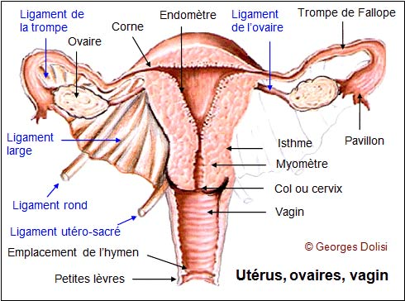

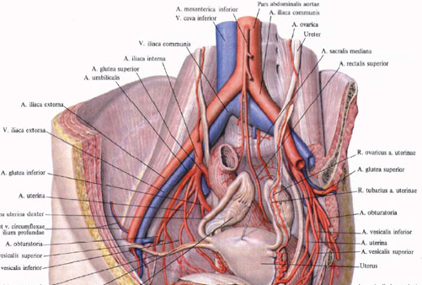
Remarquez l’emplacement des veines iliaques externes et des uretères.

Anatomie microscopique : ovaires

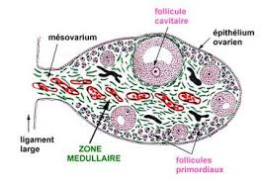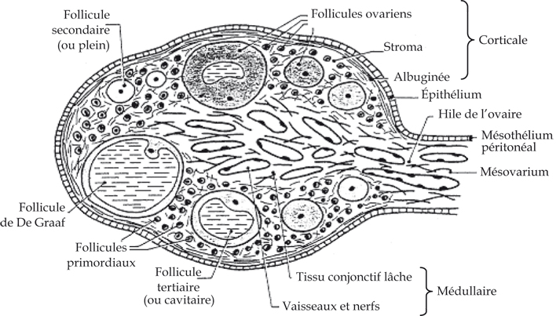

- Au centre en rouge, on peut voir les vaisseaux sanguins, lymphatique et l’innervation.
- C’est surtout dans le cortex que se fait les hormones.
- Sécrétion hormonales par les follicules en périphéries.

Rôle des ovaires (2 fonctions)

- Sécréter des hormones sexuelles
- Produire des ovocytes

2. Nommer les différentes étapes de maturation du follicule ovarien menant à l’ovulation

- Follicule primordial
- Follicule primaire
- Follicule secondaire (pré-antral)
- Follicule tertiaire (antral)
- Follicule mature (De Graaf)
- Corps jaune

Noter : mittelschmerz = douleur à l’ovulation.

3. Décrire le follicule ovarien à ses différentes étapes de maturation

Un peu d’embryologie

- Cellules germinales primordiales (qui deviendront ovocytes) identifiables à 3-4 semaine de gestation, migrent vers crête génitale mitoses ovogonies (préméiotiques)
- À 10-12 sem de gestation : méiose, arrêtée en prophase ovocytes primaires
- À 16 sem : premiers follicules primordiaux
- À 20 sem : pic 6-7 millions cellules germinales
  - 2/3 ovocytes primaires
  - 1/3 ovogonies

Les femmes ont déjà en elles toutes leurs cellules germinales susceptible de former des gamètes : les ovocytes.

Croissance des follicules

- Croissance et atrésie des follicules dans toutes les circonstances physiologiques (pas d’interruption pendant la grossesse, la prise de contraceptifs oraux, les périodes d’anovulation, etc.)
- Cette croissance menant à l’atrésie est indépendante des hormones circulantes (facteurs locaux)
- La FSH permettra le « sauvetage » d’une cohorte de follicules (à un niveau de croissance idéal à ce moment là) de laquelle un seul follicule dominant mènera à l’ovulation

Phase folliculaire

- L’augmentation de la FSH favorise :
  - La croissance d’une cohorte de follicules vers phase pré-antrale (follicule secondaire)
  - La production des estrogènes par les cellules granulaires (aromatisation)
  - La production des récepteurs à FSH puis à LH au niveau de la cellule folliculaire
- Le follicule dominant sera celui qui réussira à créer un microenvironnement dominant en estrogènes. Sélection autour du jour 5-7 du cycle.
- Les estrogènes (en synergie avec la FSH)
  - Localement : rendant les cellules granulaires (du futur follicule dominant) plus sensibles à la FSH
  - Au niveau hypophysaire : font une boucle de rétroaction négative sur la sécrétion de FSH (ce qui nuit aux autres follicules de la cohorte) car les autres follicules de la cohorte n’auront pas bcp de récepteur à FSH !
  - De plus, la FSH stimule la production folliculaire d’inhibine B qui inhibera d’avantage la sécrétion hypophysaire de FSH
  - Le follicule dominant en croissance produit de plus en plus d’estrogènes …
- À une concentration plus élevée, les estrogènes stimulent la sécrétion de LH hypophysaire
- La LH stimule les cellules thècales à produire des androgènes qui seront aromatisés dans les cellules granulaires (augmente encore les estrogènes)

Follicule primordial

- Ovocyte primaire
- Une couche de cellules folliculaires granuleuses aplaties
- Mince membrane basale

Follicule primaire

- Ovocyte débute sa croissance
- Cellules folliculaires granuleuses deviennent cuboïdales

Follicule secondaire (pré-antral)

- Ovocyte/ovule
- Zone pellucide : couche de glycoprotéines. Rôle de protection et rôle dans la conception
- Couche granuleuse (granulosa) pluristratifiée
- Thèque du follicule (vascularisation)

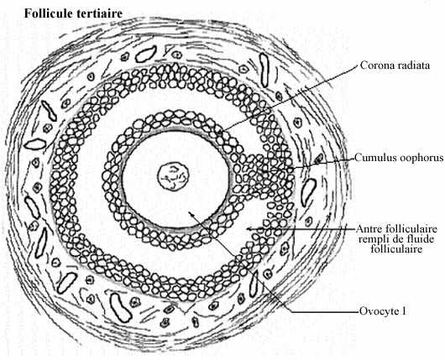
Follicule tertiaire (antral)

- Ovocyte/ovule
- Zone pellucide
- Couche granuleuse (granulosa)
- Thèque interne (hormonogenèse) *
- Thèque externe *
- Antrum * : antre ou antrum contient stéroïdes, protéines, glycoprotéines, cytokines
- Cumulus oophorus
- Membrane basale entre thèque et couche granuleuse

Follicule mature (De Graaf)

- Follicule tertiaire mature
- Pré-ovulatoire
- Il y a une seule cavité centrale (antrum) remplie de liquide folliculaire

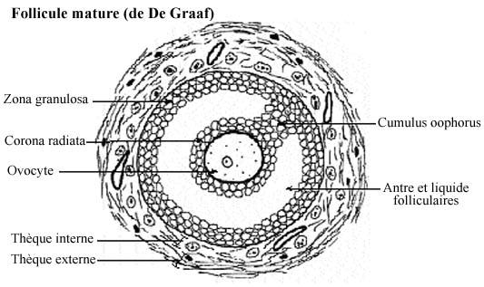

Corps jaune

- Sécrète progestérone et prépare l’endomètre à l’accueil d’un embryon
- Le corps jaune prépare à la grossesse rend l’endomètre sécrétoire (plus spongieux) pour être prêt à l’implantation
- Le corps jaune répond à la LH
- HCG est l’hormone dosé dans l’urine pour savoir si une F est enceinte
- La sous unité B de la LH et de l’HCG se ressemble beaucoup
- HCG contribue à conserver le corps jaune pour garder la grossesse
- S’il n’y a pas de HCG, le corps jaune meure
- Le corps jaune va survivre seulement s’il est stimulé par hCG car la LH va diminuer
- HCG permet de stimuler le corps jaune pour qu’il puisse continuer à sécréter de la progestérone

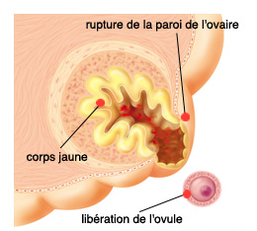
Corpus albicans : corps jaune en dégénérescence.

N.B. : La protéolyse à la surface de l’ovaire peut causer une irritation péritonéale F peut ressentir l’ovulation.
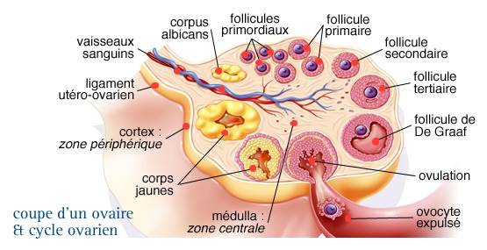

Phase lutéale

- Durée assez fixe de 14 jours
- Se caractérise par :
  - Lutéinisation du follicule : corps jaune
  - Production de progestérone surtout, estrogènes
  - Atrésie du corps jaune si pas de sauvetage par l’hCG
  - Baisse de la progestérone et des estrogènes et donc réaugmentation de la fréquence de la GnRH favorisant la FSH en fin de cycle
  - Comme il y a une baisse de progestérone et d’estrogène, permet à la GnRH de réaugmenter et de recommancer le cycle

4. Décrire les phases du cycle menstruel

Les phases du cycle menstruel

- Phase folliculaire
- Ovulation
- Phase lutéale

Le cycle menstruel

- Durée du cycle : 25-35 jours
- Phase folliculaire (durée variable)

C’est la phase folliculaire qui varie la majorité du temps.

- Il est possible d’estimer le jour de l’ovulation : on fait une moyenne de la durée de notre cycle menstruel et on soustrait 14 jours à partir de la première journée des menstruations
- Par définition, le premier jour du cycle menstruel correspond au premier jours des menstruations.
- Le cycle menstruel comporte une phase folliculaire (FSH, maturation du follicule, estrogène), l’ovulation (pic LH) et une phase lutéale (progestérone par corps jaune)

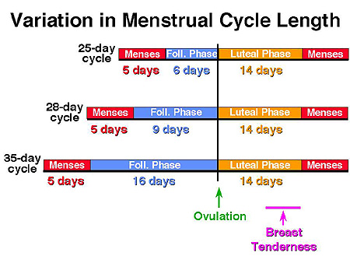

Menstruation : Elle consiste en la désagrégation progressive et irrémédiable de la couche superficielle de l'endomètre en l'absence de grossesse.
L'endomètre est la muqueuse de l'utérus, tissu qui recouvre la paroi interne de l'utérus. Au début de chaque cycle menstruel, il s'épaissit et devient richement vascularisé pour pouvoir éventuellement accueillir un embryon lors de la nidation. Il est alors parfois appelé dentelle utérine.

5. Décrire la séquence de sécrétion des hormones hypothalamo-hypophyso-ovariennes dans chaque phase du cycle

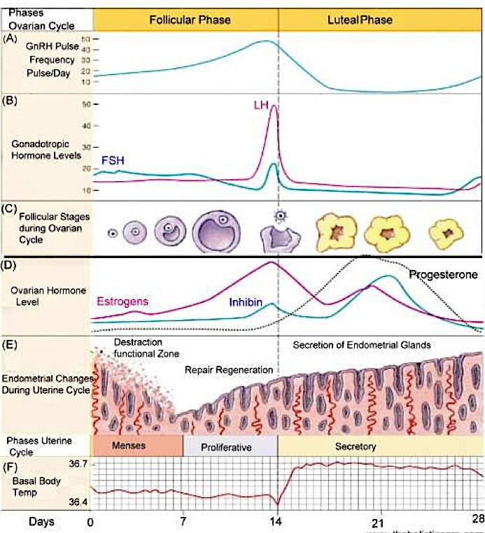
← Rythme rapide : Stimule LH
Rythme lent : Stimule FSH
↓

Hypothalamus

- Fonction hypothalamique nécessite la migration au bon endroit des neurones sécréteurs de GnRH (dérive de la placode nasale comme neurones olfactifs)
- GnRH (LHRH) : Pulsatile
  - Si on veut remplacer la GnRH pour l’ovulation, il faut la mettre dans une pompe pour copier la pulsatilité de la GnRH pour réussie à avoir le pic de LH qui permettra l’ovulation.
  - La GnRH se lie à un récepteur membranaire couplé à une protéine G
- Fréquence de la pulsatilité et l’amplitude des pics varient au cours du cycle, ce qui amène une séquence précise de sécrétion de FSH et LH au niveau hypophysaire
  - Plus lent : Favorise FSH
  - Plus vite : Favorise LH

Hypophyse

- Selon la pulsatilité de GnRH, la sécrétion de FSH ou LH sera favorisée.
- FSH stimule la maturation des follicules et la production d’estrogènes (granulosa)
- LH favorise l’ovulation (pic essentiel) et la production d’androgènes par la thèque et de progestérone par le corps jaune. Une bonne partie des androgènes est faite par les ovaires.

Truc : la FSH stimule la maturation du Follicule (lettre F)

Les enzymes à ce niveau permettent de faire des androgènes qui peuvent aller dans la circulation sanguine ou dans la cellule granuleuse.

Ovaire

- Maturation folliculaire sous l’action de la FSH et de peptides locaux (paracrine, autocrine)
- Sélection d’un follicule dominant (facteurs locaux)
- Sécrétion d’estrogènes par le follicule, d’androgènes et de progestérone.
 | Estrogène (estradiol et estrone) | Progestérone
Stimulé | Surtout par FSH | Surtout par LH
Phase | Sécrété dans la phase folliculaire | Sécrété dans la phase lutéale par les corps jaune.

Utérus

- Endomètre
  - Phase folliculaire précoce : endomètre mince
  - Phase mid-folliculaire : endomètre prolifératif
  - Phase lutéale : endomètre sécrétoire

6. Illustrer et expliquer les boucles de rétroaction positive et négative de l’axe hypothalamo-hypophyso-ovarien

- À l’ovulation, il y a une rétroaction +
- Jour 12 à 14 : La boucle de rétroaction + permet le pic de LH/FSH

CO : boucle reste avec un feedback négatif bcp d’estrogène et de progestérone dans CO inhibe l’axe.

7. Nommer les principales hormones sécrétées par l’ovaire (cellules thécales et granulaires)

Hormones ovariennes

- De type stéroïde
- Stéroïdes :
  - Estrogènes (estradiol, estrone)
  - Progestérone
  - Androgènes (testostérone, androstènedione, DHEA)
- Varient en fonction du cycle menstruel
- Liées à l’albumine et SHBG

Ne pas oublier que les femmes aussi ont des androgènes !
DHEA-S = S pour sulfaté sulfaté au niveau des surrénales, donc hormones seulement au niveau des surrénales.

8. Décrire les principaux effets des œstrogènes, des androgènes ovariens et de la progestérone

Estrogènes

- Caractères sexuels secondaires féminins * (seins, OGE, distribution graisses, peau, endomètre et vagin, libido)
- Maintient de la qualité de la peau en ménopause : sécheresse vaginale
- Os : ↓ résorption, fermeture épiphyses des os longs
- Métabolique : ↑ HDL, ↓ LDL, ↑ TG, ↑ protéines de transports, ↑ coagulation

HDL : Bon cholestérol
LDL : mauvais cholestérol

Progestérone

- Développement glandulaire : seins, endomètre prépare glande mammaire à l’allaitement
- Diminution de l’effet de l’insuline
- Augmentation de la T° corporelle
  - ↑ de la T° de 0.3 à 0.5 °C
  - Utile pour prévoir l’ovulation ? NON ! c’est bon à postériori ! Si on attent d’avoir la T° haute, il est déjà trop tard. Par contre, cela permet d’étudier les cycles.
- Augmentation de la ventilation
- Grossesse : maintien utérus, inhibe lactation

Androgènes

- Testostérone, dihydrotestostérone (DHT), androstènedione, DHEA :
  - Désir sexuel
  - Anabolisme protéique : derme, muscles, os
  - Pilosité corporelle
  - Neurotransmetteurs cérébraux

9. Nommer différentes méthodes (cliniques ou paracliniques) pour confirmer une ovulation

Méthodes pour confirmer l’ovulation
Clinique | Paraclinique
- Régularité  - Symptômes (prémenstruel, douleur, sécrétions cervicales, libido peut augmenter à mi-cycle)  - Courbe de température (première chose à faire en se levant le matin) | - Dosage de progestérone J25  (cycle 32 J) [indique qu’il y a eu ovulation]  - Biopsie/échographie endométriale  - Ferning et ↑ spinnbarkeit du mucus cervical  - Pic de LH urinaire (ovulation après, annonce pic de fertilité)  - PAS la glycémie chez quelqu’un de sain car adaptation du pancréas

Note sur la fertilité normale :
- On attend alors un an pour investiguer un problème de fertilité.
- 1 mois 30%
- 3 mois 65%
- 6 mois 80%
- 12 mois 92%

L’ovaire dans la vie d’une femme

- Enfance : ovaire peu actif
- Période pubertaire : activation de l’axe hypophyso-surrénalien (adrénarche) et hypophyso-ovarien (ménarche)
- Période de reproduction (400 ovulations)

Puberté

- Premier signe clinique : bourgeons mammaires (thélarche) (70%) pubarche (30%)
- ↑ vélocité croissance précède thélarche mais cliniquement difficile à mettre en évidence
- 6 mois entre thélarche et pubarche (ou adrénarche) dans 70% dans cas et inverse dans 30%
- Ménarche en moyenne à 12.8 ans (2 à 2.5 ans après thélarche) plus précoce avec l’obésité

L’ovaire dans la vie d’une femme : Ménopause

- Ménopause : (entre 45 et 55 ans ; moyenne = 51 ans)
- Arrêt des saignements utérins depuis 6-12 mois c’est une insuffisance ovarienne physiologique
- Réduction de sécrétion d’estradiol (50%)
- Élévation importante de FSH (x15) car pas de feedback négatif
- Élévation de LH (x5) car pas de feedback négatif
- Sécrétion diminuée d’androgènes

10. Définir l’aménorrhée (primaire et secondaire)

Définitions

- Oligoménorrhée : cycle > 35 jours (< 9 cycles par année)
  - Anovulation
- Aménorrhée : > 6 mois sans menstruation
  - Anovulation
  - Obstruction/destruction de l’endomètre
Pas d’ovulation pas de progestérone estrogène stimule endomètre endomètre croît saignement

- Aménorrhée primaire
  - Absence de menstruation à 14 ans si pas de caractères sexuels secondaires
  - Absence de menstruations à 16 ans si caractères sexuels secondaires
- Aménorrhée secondaire
  - Arrêt de 6 mois des menstruations

11. Nommer les principales causes d’aménorrhée (primaire et secondaire)

- Hypothalamique-SNC (GnRH)
  - Hypogonadisme hypo ou eugonadotropique
- Antéhypophysaire (LH, FSH)
  - Hypogonadisme hypo ou eugonadotropique
- Ovarienne
  - Hypogonadisme hypergonadotropique
- Utérovaginale
  - Eugonadotropique

Hypothalamique

- LH/FSH normaux ou bas et hypoestrogénisme
- Déficience congénitale en GnRH (+/- anosmie)
- Maladies infiltratives (sarcoïdose, histiocytose, hémochromatose, lymphome) vrai aussi pour l’hypophyse
- Tumeurs (craniopharyngiome)
- Compression ou section de la tige hypophysaire
- Irradiation crânienne
- Trauma, hémorragie, hydrocéphalie
- Aménorrhée hypothalamique fonctionnelle

Aménorrhée hypothalamique fonctionnelle

- Fréquent !
- Dx d’exclusion *
- Peut être réversible
- LH, FSH : N ou bas
- TSH, prolactine : N
- IRM selle turcique : N
- Hypoestrogénisme variable selon sévérité (habituellement test au progestatif : pas de saignement)
- Diminution de la fréquence et amplitude de sécrétion de GnRH (rôle de la leptine la quantité de masse adipeuse joue un rôle)
- Stress (CRH)
- Perte de poids (trouble alimentaire)
- Maladie sévère ou prolongée
- Activité physique intense (athlète)

Hypophysaire

- LH/FSH : N ou bas et hypoestrogénisme
- Congénital (mutation GnRHr = récepteur à GnRH)
- Adénomes (sécrétants ou non) l’axe gonadotrope se perd facilement
- Hyperprolactinémie * (dont hypothyroïdie) ***
  - Rx ou PRL
  - Hypothyroïdie : TRH augmente stimule la PRL
- Tumeurs (méningiome, germinome, gliome, métastase)
- Syndrome de la selle turcique vide
- Infarctus, apoplexie hypophysaire, syndrome de Sheehan
- Infiltratif, hypophysite auto-immune

Ovarienne

- Insuffisance ovarienne précoce (auto-immune) < 35 ans
- Syndrome de Turner (45, XO)
- Post chimiotx/radiotx pelvienne
- Syndrome d’insensibilité aux androgènes (FSH et LH élevées, estrogènes élevés, testostérone élevée, 46XY) peut se présenter par une aménorrhée primaire, car pas d’utérus. Estrogène élevé car les gonades internes produisent de la testostérone dx avec caryotype.

Utérovaginale

- LH/FSH : N
Aménorrhée
primaire
- Test progestatif : pas de saignement mais estrogènes normaux
- Agénésie müllerienne (on naît comme cela pas d’utérus ni de vagin)
- Syndrome Asherman (post-curetage)
Aménorrhée secondaire
- Endométrites récurrentes (ex : suite au ITSS)

12. Décrire l’approche clinique de l’aménorrhée

Étape 1
- Histoire et examen physique et éliminer une grossesse (dosage βHCG)
- Toute F est enceinte jusqu’à preuve du contraire !

Étape 2
- TSH, Prolactine, test au progestatif (provera), estradiol et FSH
- Éliminer la dysthyroïdie et l’hyperprolactinémie
- Test au progestatif (estrogènes présents ?)
  - Si saignement (estrogène + et pas obstructif) : anovulation chronique (SOPK)
  - Si pas de saignement (estrogène – ou obstructif) :
    - Anomalie utéro-vaginale
    - Insuffisance ovarienne
    - Insuffisance hypothalamo-hypophysaire (parfois sgt) doser LH, FSH, test avec estrogène/progestatif
  - Le test au progestatif est utile pour confirmer la présence ou non d’estrogènes endogènes
  - Test au progestatif : donne de la progestérone pendant 10 jours. Si estrogène saignement et si pas d’estrogène pas de saignement. C’est un test pour déterminer si la femme produit des estrogènes ou non. En donnant de la progestérone on mime l’ovulation, si la femme produit des estrogènes, elle devrait donc être menstruée par la suite.
- Les dosages de FSL et LH seront utiles pour différencier une anomalie ovarienne d’une anomalie hypothalamo-hypophysaire

Algorithme d’investigation pour l’aménorrhée

13. Décrire et comprendre la physiopathologie des causes endocriniennes d’aménorrhée

- Dysthyroïdie
- Hyperprolactinémie
- Aménorrhées d’origine hypothalamique dont l’aménorrhée hypothalamique fonctionnelle
- Aménorrhée d’origine hypophysaire
- L’insuffisance ovarienne primaire dont le syndrome de Turner

14. Nommer et distinguer les principales causes d’hypogonadisme chez la fille (hypogonadotrope vs hypergonadotrope)

voir ci-haut.

15. Définir l’hirsutisme (Échelle Ferriman-Gallwey) et en nommer les principales causes

Hirsutisme

- Excès de poils terminaux dans les zones sensibles aux androgènes (zone androgènes-dépendantes) le duvet ne compte pas !
- Score $≥$ 8 à l’échelle de Ferriman-Gallwey (chez les F caucasiennes)
  - 95% femmes ont < 8

Échelle de Ferriman-Gallwey

Causes fréquentes d’hirsutisme

- Hirsutisme idiopathique
  - Hirsutisme isolé. Début insidieux après la puberté.
  - Cycles menstruels normaux.
  - Souvent hx familiale.
- Syndrome des ovaires polykystiques Voir objectif 18

Causes moins fréquentes d’hirsutisme

- Médicamenteux (danazol, certains progestatifs)
- Surrénales
  - Hyperplasie congénitale des surrénales forme non classique (peut mimer un SOPK) après la puberté, trouble de la 21-hydroxylase accumule 17-OH-progestérone
  - Tumeurs surrénaliennes
- Syndrome de Cushing
- Ovaires Tumeurs ovariennes
- Hyperprolactinémie
- Dysthyroïdie
- Acromégalie

16. Expliquer la physiopathologie de l’hirsutisme

Physiopathologie de l’hirsutisme

- Interaction entre
  - Taux circulants d’androgènes
  - Sensibilité du follicule pileux aux androgènes

Androgènes chez la femme

- Testostérone :
  - Principal androgène circulant
  - Ovaires 25%
  - Surrénales 25%
  - Conversion périphérique 50% (Androstènedione et DHEA) foie, tissu adipeux, peau
- Dihydrotestostérone :
  - 5-alpha réductase au niveau tissus périphériques
  - Androgènes principal agissant au niveau du follicule pileux et stimulant l’activité pilosébacée
- Testostérone et DHT liés à la SHBG et l’albumine

Activité androgénique relative
Stéroïde | Activité
DHT | 300
Testostérone | 100
Androstènedione | 10
DHEA, DHEA-S | 5

17. Nommer les symptômes et signes d’alarme chez une patiente avec hirsutisme, incitant à une prise en charge urgente (tumeurs)

Éléments importants à l’histoire

- Début brusque
- Virilisation (voix + grave, alopécie androgyne, clitoromégalie, augmentation de la masse musculaire)
- … Nous orienteront plus facilement vers un dx de tumeur ovarienne ou surrénalienne.

Testostérone élevé dans la tumeur ovarienne et DHEA-S élevé dans la tumeur surrénalienne.

18. Définir le syndrome des ovaires polykystiques

Critères (2 critères / 3)
- Hyperandrogénisme (clinique [ex : hirsutisme] ou biochimique [ex : testo élevé])
- Oligoménorrhée (oligoanovulation), infertilité
- Ovaires polykystiques à l’échographie

19. Décrire les principaux modes de présentations cliniques du syndrome des ovaires polykystiques

Syndrome des ovaires polykystiques (SOPK)

- 5-10% F très fréquent
- Critères de :
  - Hyperandrogénisme clinique (acné, hirsutisme, alopécie) ou biochimique
  - Oligo-aménorrhée, infertilité
  - Ovaires polykystiques à l’échographie
  - 2 critères/3
  - Excluant l’HCS (hyperplasie congénitale des surrénales), le syndrome de cushing, tumeurs
- 20% des F normales (cycles réguliers et sans hirsutisme) auront des ovaires polykystiques à l’échographie donc ne pas se fier seulement à l’apparence des ovaires pour le dx de SOPK
- 50% des patientes avec SOPK sont obèses
- Début après la ménarche ou avec prise de poids ou arrêt des CO
- Acanthosis nigricans (résistance à l’insuline)
- ↑ Testostérone, DHEA-S et/ou Androstènedione
- ↓ SHBG donc la fraction libre augmente ce qui favorise l’hirsutisme
- ↑ LH/FSH ad 3 : 1
- Hyperplasie endométriale
- Insulinorésistance :
  - ↑ insulinémie à jeun ad diabète
  - Hypertriglycéridémie, baisse de c-HDL
  - HTA
  - Syndrome métabolique
  - Stéatose hépatique (enzymes hépatiques ↑)
- Hyperestrogénisme… ↑ néo endomètre
- Syndrome métabolique … ↑ risque cardiovasculaire

20. Expliquer le rôle de l’insulinorésistance dans la physiopathologie du syndrome des ovaires polykystiques

Conséquences de la résistance à l’insuline

Il y a accélération de la sécrétion de GnRH donc stimulation de la LH. Cela va stimuler l’aromatisation des androgènes dans les cellules thèques, ce qui va conduire à un hyperestrogénisme. Plusieurs femmes avec un SOPK ont un post-récepteur défectueux au signalement de l’insuline. Conséquences de la résistance à l’insuline :

- Hyperinsulinémie : ↓ production SHBG au foie
- Insuline agit en synergie avec la LH pour stimuler la production d’androgènes dans les cellules thèques

Les niveaux d’estrogènes sont constants, donc il y aura maintient de la pulsatilité de GnRH et de la sécrétion de LH.
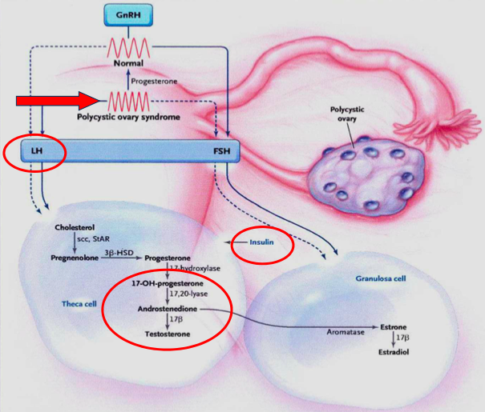

21. Expliquer l’importance de rechercher un syndrome métabolique associé au syndrome des ovaires polykystiques

Le syndrome métabolique augmente les risques cardiovasculaires.

22. Définir et décrire les stades cliniques pubertaires chez la fille (Tanner)

Tanner

- La pilosité pubienne (garçon et fille) selon Tanner :
P pour Pilosité !
  - P1 : Absence de pilosité (pré pubère)
  - P2 : Quelques poils longs sur le pubis
  - P3 : Pilosité pubienne au-dessus de la symphyse
  - P4 : Pilosité pubienne fournie
  - P5 : La pilosité s’étend à la racine de la cuisse et s’allonge vers l’ombilic chez le garçon

- Le développement mammaire selon Tanner :
S pour Seins !
  - S1 : Absence de développement mammaire (pré pubère)
  - S2 : petit bourgeon mammaire avec élargissement de l’aréole
  - S3 : la glande mammaire dépasse la surface de l’aréole
  - S4 : Développement maximum du sein (apparition d’un sillon sous mammaire). Saillie de l’aréole et du mamelon sur la glande
  - S5 : Aspect adulte. Disparition de la saillie de l’aréole

23. Décrire les principales manifestations du syndrome de Turner

Syndrome de Turner

- 1/2000 à 5000 naissances féminines
- 45, XO ou mosaïque (45, XO/46, XX)
- Dysgénésie gonadique (fibrous streaks) pas d’ovaires qui vont se développer, il y aura juste des plaques fibreuses se qui donnera une aménorrhée primaire
- Classique : se présente avec petite taille, aménorrhée primaire et pas de caractères sexuels secondaires *
- Phénotypes :
  - Cou palmé, oreilles basses, mamelons écartés, ligne de cheveux
  - Petite taille
  - Cubitus valgus, 4e métacarpe court
  - Anomalies cardiaques et rénales, ostéoporose, etc
- Dx : caryotype

24. Décrire les grands principes thérapeutiques de l’hirsutisme et du syndrome des ovaires polykystiques (rôle des contraceptifs oraux, anti-androgènes, glucophage)

Toujours éliminer un syndrome de Cushing et l’hyperplasie congénitale des surrénales forme non-classique.

Traitement :
- Dépistage et tx de l’obésité et du syndrome métabolique
- Fertilité metformine, acétate de clomiphen, gonadotropines
- Éviter hyperplasie de l’endomètre CO ou progestatif périodique
- Hirsutisme CO, anti-androgènes

25. Questions de compréhension réponses à la fin !

Question 1
À quel type de récepteur se lie la GnRH ?
- Récepteur membranaire couplé à protéine G
- Récepteur membranaire à activité tyrosine kinase
- Récepteur intracellulaire

Question 2
Au sujet de l’ovulation, toutes les affirmations suivantes sont vraies sauf une, laquelle ?
- La durée usuelle d’un cycle menstruel ovulatoire est de 25 à 35 jours
- La température basale s’élève dans la phase lutéale du cycle
- La biopsie endométriale est de type sécrétoire dans la phase folliculaire du cycle
- La phase lutéale dure généralement 14 jours

Question 3
A propos de la physiologie de l’ovaire, tous les énoncés suivants sont vrais sauf un, lequel ?
- L’ovaire produit principalement les estrogènes et la progestérone
- La fréquence et l’amplitude de la sécrétion de GnRH varient au cours du cycle menstruel
- Les hormones ovariennes ont en général un récepteur membranaire

Le cas de Geneviève
- Geneviève, 24 ans, veut devenir enceinte. Elle a un conjoint stable (et en bonne santé) depuis 3 ans. Ils n’ont aucune contraception depuis 3 mois, sans grossesse.
- Elle est en bonne santé. Aucune médication sauf de l’acide folique.
- Sa première question, très inquiète : « Est-ce que j’ovule ??? Suis-je fertile docteur ??»
- Son cycle menstruel est régulier aux 30 à 34 jours
- Comment confirmer que son cycle est ovulatoire ?
  - Réponse : On peut faire une courbe de T° (si la courbe est belle, Geneviève ovule), on peut mesurer la progestérone à mi-cycle donc autour du jour 25 au milieu de la phase lutéale cela permet de confirmer si le cycle est ovulatoire, on peut calculer la LH urinaire (se vend en pharmacie) pour voir si le pic de LH est OK. Le pic de LH est le seul test qui prévoit l’ovulation. Si test + on ovule dans les 36 heures.

Le cas de Caroline
- 28 ans, G1P1, accouchement il y a 9 mois
- Pas de montée laiteuse, aménorrhée
- Fatigue, nauséeuse, frileuse, a perdu du poids
- Traitée pour une dépression post partum
- FSH 3 / LH4 (normaux)
- Prolactine 2 (normale)
- TSH 1.5 (normale)
- Investigations
  - Test grossesse : négatif
  - PRL et TSH : N
  - Test au progestatif : pas de saignement
  - LH/FSH : normaux
  - Estradiol : BAS
- Où se situe l’anomalie ?
  - Hypothalamique ?
  - Hypophysaire ?
  - Ovarien ?
  - Utérovaginal ?

Le cas de Julie
- 26 ans, Diabétique type 1 depuis 6 ans sans complication et avec un excellent contrôle (HbA1C 6,7%). G1P1AO, Insuline QID.
- Désire un 2e enfant mais demeure aménorrhéique depuis 7 mois
- Professeur d’activité physique
- Entraînement 2 heures par jour
- Pois 60 kg
- IMC 20
- Pourquoi est-elle aménorrhéique (dxd)
  - Éliminer grossesse, dysthyroïdie, hyperPRL, test progestatif, FSH
  - Hypothalamique ? Aménorrhée hypothalamique
  - Hypophysaire ? Anomalie selle turcique
  - Ovarien ? Ménopause précoce
  - SOPK
  - + risque de faire de l’hypothyroïdie, car a déjà Mx auto-immune
- Comment compléter le bilan à la recherche d’une cause à cette aménorrhée :
  - Test de grossesse (-)
  - TSH, Prolactine (normale)
  - Estradiol : abaissée
  - FSH, LH : N
  - Test progestatif (- : pas de saignement)
  - IRM selle turcique : N
- Dx :
  - Aménorrhée hypothalamique fonctionnelle
- Traitement
  - Diminuer l’entraînement
  - Nutritionniste PRN
  - Pompe LHRH, gonadotropines

Le cas de Valérie
- Valérie à 28 ans. Elle n’a que 3 cycles menstruels par année. Elle a noté qq poils au niveau de son menton, surtout depuis l’arrêt de ses CO. Son MDfam lui a parlé qu’elle faisait « un peu de cholestérol ». Elle envisage une grossesse dans les prochains mois, Comment pourrions-nous l’aider ?
- À l’examen elle a une obésité homogène
- TA 120/68, IMC 32, CV normaux
- Pas d’acanthosis, thyroïde normale
- Score de 9 Ferriman Gallwey (donc > 8)
- Pas de galactorrhée induite
- Pas de masse abdominale, pas de virilisation
- En résumé : Oligoménorrhée, Hirsutisme, Obésité

Question 4 : Tous les diagnostics suivants peuvent faire partie du diagnostic différentiel de Valérie sauf un, lequel ?
- Syndrome de Cushing
- Hyperplasie congénitale des surrénales forme non classique
- Syndrome des ovaires polykystiques
- Hirsutisme idiopathie

- Dxd :
  - SOPK, hyperPRL, dysthyroïdie, hyperplasie cong. Surr. Non classique, Cushing, acromégalie
- Traitement :
  - Dépistage et tx de l’obésité et syndrome métabolique
  - Fertilité : metformine, acétate de clomiphen, gonadotropines
  - Perte de poids
  - Si non éviter hyperplasie endomètres : CO ou progestatif périodique
  - Hirsutisme : CO,antiandrogènes

Note 1 : Quand on soupônne une anomalie hypophysaire, il faut mesure les hormones des glandes cibles.
Note 2 : Hémorragie à l’accouchement avec transfusion hypoTA et nécrose de l’hypophyse hypopititarisme. Estradiol bas, T4L bas, cortisol bas = panhypopituitarisme sur syndrome de Sheehan.

Réponse
Question 1 : A
Question 2 : C c’est la phase lutéale qui est de type sécrétoire
Question 3 : C
Question 4 : D Hirsutisme idiopathie, JAMAIS de trouble menstruel !

Thème 8 – Phosphocalciques & Parathyroïdes

1. Décrire l’origine embryologique, l’anatomie et l’histologie des glandes parathyroïdes

Embryologie des parathyroïdes

- Origine des bourgeons endodermiques dorsaux des 3e et 4e fentes branchiales
- Migration avec autres bourgeons endodermiques donnant naissance à la thyroïde et au thymus
- Parathyroïdes supérieurs
  - 4e fente branchiale
  - Localisation stable
- Parathyroïdes inférieures
  - 3e fente branchiale
  - Localisation varie en fonction de leur migration

Anatomie des parathyroïdes

- La majorité des adultes ont 4 parathyroïdes
  - Jusqu’à 3% en ont 3
  - Jusqu’à 15% en ont > de 4 (jusqu’à 12)
- Localisation variable dans le cou
  - En général en relation avec la thyroïde
- Taille
  - 5 mm de longueur x 4 mm de largeur x 2 mm d’épaisseur
- Poids
  - Chaque glande : 40 mg

Histologie des parathyroïdes
- Cellules principales
  - Sécrétion de PTH
- Cellules oxyphiles
  - Sécrétion de PTH

2. Décrire le mécanisme d’action de la parathormone (PTH), les étapes de sa synthèse et sa structure principale

PTH + récepteur → modification récepteur à protéine G → augmentation AMPc et autres messagers → augmentation du calcium sérique

Structure et synthèse de la PTH

- Pré-pro-PTH : 115 a.a.
- Pro-PTH : 90 a.a.
- PTH : 84 a.a.
- Portion aminoterminale (1-34)
  - Portion biologiquement active

Actions principales de la PTH
- ↑ résorption de calcium et phosphore de l’os
- ↑ réabsorption de calcium (et magnésium) au tubule rénal
- ↑ excrétion rénale de phosphore
- ↑ conversion rénal de 25(OH)D à la forme active 1,25(OH)₂D
- Résultat net : ↑ calcium et ↓ phosphore plasmique

3. Distinguer les différents effets biologiques de la PTH sur les différents tissus-cibles (rein, os, intestin)

Réabsorption rénale du calcium
- Tubule proximal
  - Réabsorption de 70% du calcium
  - Passif
- Anse de Henle ascendante
  - Réabsorption de 20% du calcium
  - Effet du CaSR
- Tubule distal
  - Réabsorption de 5 à 10% du calcium
  - Effet de la PTH
    - Translocation des canaux calciques
    - Stimulation de la pompe Ca++/ATPase basolatérale

Effets rénaux de la PTH

- Augmentation de la réabsorption distale rénale de calcium diminution de la calciurie
- Diminution de la réabsorption proximale rénale de phosphore augmentation de la phosphaturie
- Stimulation de la 1-α hydroxylase
  - Augmentation de la 1,25 (OH)₂ vitamine D
  - Augmentation de l’absorption intestinale de calcium

Effets osseux de la PTH

- Activation des ostéoblastes
- ↑ Expression RANK-L(ligands) des ostéoblastes
- Liaison du RANK-L au récepteur RANK des précurseurs des ostéoclastes
- Maturation des ostéoblastes en ostéoclastes
- ↑ activité ostéoclastique
- ↓ de l’ostéoprotègerine (OPG)
- Résorption osseuse

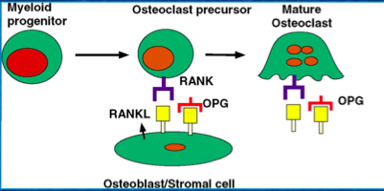
*Récepteur OPG : soluble dans la circulation sanguine, il lie les RANK-L pour prévenir l’activation excessive des ostéoclastes, agissant ainsi comme un facteur de protection contre la résorption osseuse. La PTH inhibe la synthèse des récepteurs OPG.

4. Expliquer les mécanismes de régulation de la sécrétion de la PTH

Régulation de la sécrétion de la PTH

- Calcium ionisé
- Phosphore
- Magnésium
- 1.25 (OH)2 vitamine D

Relation sigmoïdale entre le calcium et PTH

- À un calcium minimal, on s’attend à un plateau maximal de PTH
- À un calcium maximal, on s’attend à un plateau minimal de PTH

Calcium-sensing receptor

- Récepteur couplé aux protéines G à 7 passages transmembranaires
- Senseur continu du calcium ionisé au niveau des parathyroïdes
- Modifie la sécrétion de la PTH en réponse à des fluctuations du calcium ionisé
- Suppression de la sécrétion de PTH si calcium augmenté
- Augmentation de la sécrétion de PTH si calcium diminué
- Calcium-sensing-receptor également présent au niveau du rein

Régulation de la sécrétion de la PTH

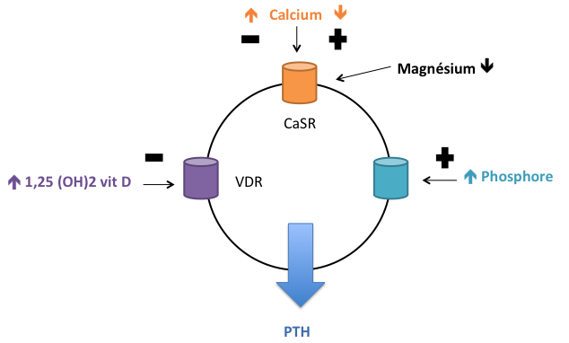

5. Décrire le rôle des autres hormones impliquées dans le contrôle du métabolisme phosphocalcique (vitamine D, calcitonine)

Vitamine D

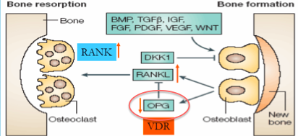
- Effets intestinaux :
  - Augmentation de l’absorption intestinale de calcium
  - Augmentation de l’absorption intestinale de phosphore
- Effets osseux :
  - ↑ activité ostéoclastique
  - ↑ résorption osseuse de calcium et de phosphore

Calcitonine

- Peptide de 32 a.a.
- Sécrétée par les cellules parafolliculaires ou cellules C de la thyroïde
- Sécrétagogue principal : calcium
- Rôles de la calcitonine
  - Os : inhibition directe de l’activité des ostéoclastes
- Pertinence physiologique
  - Peu d’importance chez l’adulte

6. Identifier les interactions de la PTH, de la vitamine D et de la calcitonine au niveau des organes-cibles

Effets intestinaux de la vitamine D

- Augmentation de l’absorption intestinale de calcium
- Augmentation de l’absorption intestinale de phosphore

Effets osseux de la vitamine D

- ↑ Expression RANK-L des ostéoblastes
- Résorption osseuse

 | Foie | Intestin | Reins | Os
PTH | x | Effet indirect via 1,25(OH)₂D en  ↑ 1-α-hydroxylase | ↑ réabsorption Ca²⁺  ↓ réabsorption Pi  Stimule 1-α-hydroxylase | ↑ Ca²⁺ et Pi de l’os  (↑ résorption osseuse)
Vitamine D | ↑ conversion D2 et D3 en 25(OH)D | 1,25(OH) ₂D ↑ absorption Ca²⁺ et Pi | Transformation 25(OH)D → 1,25(OH) ₂D | 1,25(OH) ₂D ↑ Ca²⁺ et Pi  (↑ résorption osseuse)
Calcitonine | x | x | x | Inhibition de l’activité des ostéoclastes  (↓ résorption osseuse)

7. Expliquer les principales étapes de synthèse de la vitamine D, son transport et son mécanisme d’action

Origine de la vitamine D

- Diète
  - Absorption au niveau du petit intestin (vitamine liposoluble)
    - Végétale : ergocalciférol ou D2
    - Animale : cholécalciférol ou D3
- Photosynthèse
  - Exposition efficace de 2 hres par semaine du visage et des mains au soleil
    - Pas de synthèse hivernale (octobre à avril)

Synthèse cutanée de la vitamine D

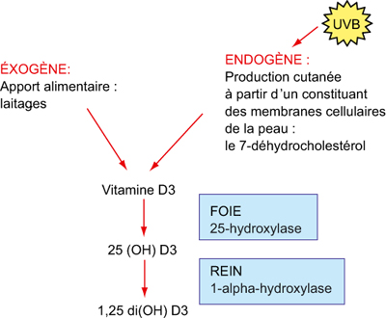

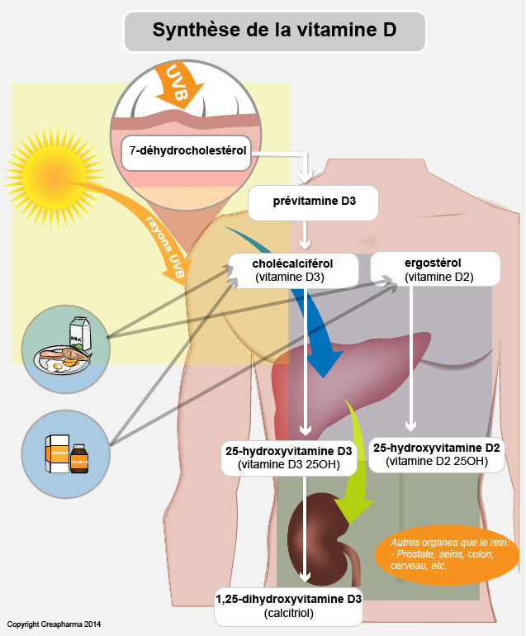

Activation de la vitamine D

- 25-hydroxylation
  - Expression a/n foie, rein, ostéoblastes
  - Constitutive : pas de régulation hormonale
- 1-α hydroxylation
  - Expression a/n rein, intestin, os, placenta, macrophages
  - Régulation
    - PTH (+) (↑ PTH = ↑ 1,25(OH)₂D)
    - 1,25 (OH)2 vitamine D (-) [feedback négatif] (↑1,25(OH)₂D = ↓ 1,25(OH)₂D)
    - Calcium (-) (↑ Ca²⁺ = ↓ 1,25(OH)₂D)
    - Phosphore (-) (↑ Pi = ↓ 1,25(OH)₂D)

Métabolisme de la vitamine D

- 25-OH vitamine D = reflet des réserves en vitamine D de l’organisme

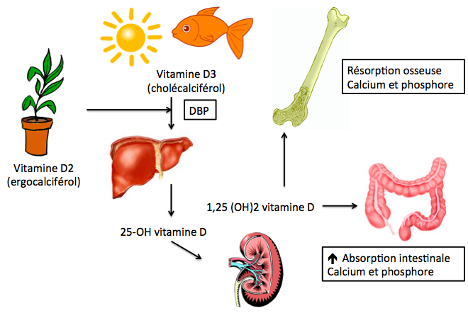

- DBP = Vitamin D Binding Protein (transport du sang vers le foie)
- Toute la vitamine D est convertie en 25(OH)D, ce qui en fait un excellent marqueur de la réserve corporelle en vitamine D
- Conversion au rein de la 25(OH)D en sa forme active 1,25(OH)₂D (régulation précise par la boucle de régulation de l’homéostasie du calcium)

Transport de la vitamine D

- Vitamine D binding protein
  - Protéine de la famille de l’albumine
  - Affinité élevée pour la 25(OH) vitamine D
  - Transport plasmatique
  - Réservoir pour prévenir les déficits

8. Résumer les éléments-clés de la physiologie du calcium (transport, répartition extra/intracellulaire)

Le calcium dans l’organisme

- 3 compartiments
  - 1. Os
    - 99% du calcium total
    - Réservoir de calcium
  - 2. Milieu intracellulaire
  - 3. Le milieu extracellulaire
    - Rôle physiologique importants
    - Régulation hormonale via PTH et 1,25 (OH)2 vitamine D

Le calcium extracellulaire

- Rôles physiologiques importants
  - Coagulation sanguine
  - Excitation membrane nerveuse et musculaire
  - Maintient du squelette
- Calcium total = calcium lié + calcium ionisé (libre)
- 50% calcium lié
  - Lié essentiellement à l’albumine
  - Lié également aux anions
    - Phosphates
    - Citrates
- 50% calcium ionisé (libre)
  - Fraction active
  - Calcium ionisé est maintenu dans des limites très étroites : Variation de ± 2% dans une journée

- Régulation du calcium extracellulaire
  - Via PTH
    - Ce sont les parathyroïdes qui sont responsables de la production et de la sécrétion de la PTH
  - Et via 1.25(OH)2 vitamine D

9. Schématiser les différentes étapes physiologiques rencontrées en réponse à une hypocalcémie ou une hypercalcémie

Homéostasie du calcium : Adaptation à une calcémie basse

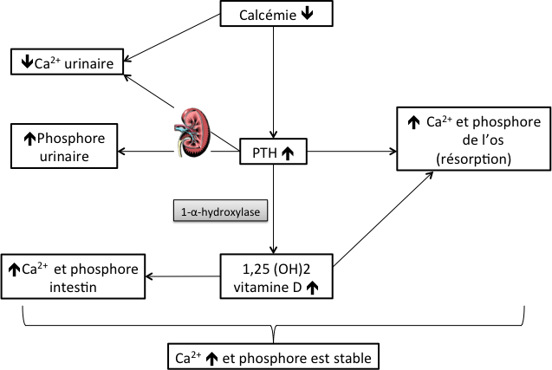

Homéostasie du calcium : Adaptation à une calcémie élevée

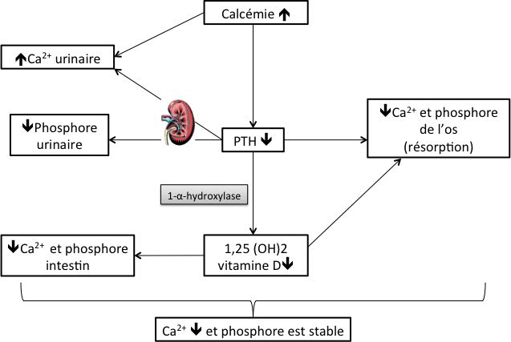

10. Décrire les besoins nutritifs quotidiens en calcium et en vitamine D chez les différents groupes d’âge (enfants, adolescents, adultes et personnes âgées)

Les besoins quotidiens en calcium

Âge | Besoin quotidien en calcium
1-3 ans | 700 mg/jour
4-8 ans | 1000 mg/jour
9-18 ans | 1300 mg/jour
19-50 ans | 1000 mg/jour
51 ans et + | 1000 mg/jour chez H  1200 mg/jour chez F
71 ans et + | 1200 mg/jour

Les besoins quotidiens en vitamine D

Âge | Besoin quotidien en calcium
Naissance à 1 an | 400 U die
1 à 18 ans | 600 U die
18 à 70 ans | 600 U die
71 ans et + | 800 U die

11. Décrire les différentes sources nutritionnelles de calcium et de vitamine D

Les sources nutritionnelles en calcium

- Produits laitiers
  - Lait 250 ml : 291-322 mg
  - Yogourt à boire 200 ml : 190 mg
  - Yogourt 175 g : 221-332 mg
  - Fromage 50 g : 396-506 mg

- Autres produits riches en calcium
  - Noix
  - Légumineuses
** 250 mg est l’apport de calcium quotidien moyen provenant de sources non laitières.
  - Tofu
  - Épinards
  - Sardines
  - Saumon

Les sources nutritionnelles en vitamine D

- Lait enrichi 250 ml : 103-105 UI
- Yogourt à boire 200 ml : 60 UI
- Yogourt 250 ml : 40 UI
- 2 œufs jaunes cuit : 57-88 UI
- Saumon de l’Atlantique 75 g : 181-246 UI
- Sardine en conserve 75 g : 144 UI
- Huile de fois de morue 5 ml : 427 UI
- Margarine 5 ml : 25 UI

12. Nommer les symptômes et signes cliniques de l’hypocalcémie

*Manifestation reliées au calcium ionisé mesuré

Manifestations neuromusculaires

- Tétanie
  - Paresthésie péribuccales, mains, pieds
  - Spasmes carpopédales
  - Laryngospasmes
- Convulsions
- Signe de Trousseau
  - Gonfler le brassard à 20 mmHg au-dessus de la pression artérielle systolique du patient pendant 3 minutes et regarder les mains → induction d’un spasme cardopédal

- Signe de Chvostek
  - 10 à 25% de la population normale ont signe +
  - Percussion du nerf facial en antérieur du lobe de l’oreille induit un spasme du visage

Manifestations cardiaques

- Allongement du QTc arythmies malignes
- Manifestation reliées au calcium ionisé mesuré

13. Nommer les symptômes systémiques de l’hypercalcémie touchant les grands systèmes (rénal, digestif, neurologique, cardiovasculaire et atteinte osseuse)

*Manifestations reliées au calcium ionisé mesuré.

Système nerveux central  - Dépression  - Psychose  - Léthargie/Coma  Manifestations neuromusculaires  - Faiblesse  - Myopathie proximale  - Hypertonie  Manifestations digestives  - Anorexie  - No/Vo  - Constipation  - Ulcères peptiques  - Pancréatite | Manifestations cardiovasculaires  - HTA  - Bradycardie  - QT raccourcie  Manifestations rénales  - Lithiases / Néphrocalcinose  - Diabète insipide néphrogénique  - Déshydratation  - IRA  Calcifications métastatiques systémiques

14. Classifier les causes d’hypocalcémie / hypercalcémie

Les causes d’hypocalcémie et d’hypercalcémie
Hypocalcémie | Hypercalcémie
- Hypoparathyroïdie primaire  - Hypomagnésémie  - Pseudohypoparathyroïdie  - Déficit en vitamine D  - Anomalie du métabolisme de la vitamine D  - IRC  - Hyperphosphatémie  - Pancréatite aigue  - Alcalose respiratoire aigue  - Sepsis ou maladie sévère  - Rx : agents de chimiotx, biphosphonates, agents calcimimétiques | - Hyperparathyroïdie primaire  - Hypercalcémie hypocalciurie familiale  - Hyperparathyroïdie tertiaire  - Hypercalcémie paranéoplasique  - ↑ de l’absorption intestinale de calcium  - ↑ de la résorption osseuse  - Hyperthyroïdie  - Maladie de Paget  - Immobilisation  - Pseudohypercalcémie  - Causes médicamenteuses  - Lithium  - Thiazidiques

Hypoparathyroïdie primaire

- Congénitale
  - Syndrome de DiGeorge (délétion 22.q.11)
- Post-opératoire (thyroïdectomie)
- Auto-immune
  - Isolée
  - Syndrome polyglandulaire auto-immun type 1
- Irradiation
- Infiltrative
- Fonctionnelle (hypomagnésémie)

Hypoparathyroïdie auto-immune
- Isolée
- Syndrome polyglandulaire auto-immun type 1
  - Candidiase mucocutanée
  - Hypoparathyroïdie auto-immune
  - Insuffisance surrénalienne primaire

Hypoparathyroïdie fonctionnelle
- Hypomagnésémie
  - Diminution de la sécrétion de PTH

Anomalies de la vitamine D

- Déficit en vitamine D
  - ↓ des apports ou de la production de vitamine D
    - Apport alimentaire insuffisant
    - Exposition solaire insuffisante
    - Malabsorption intestinale

- Anomalie du métabolisme de la vitamine D
  - ↑ du catabolisme hépatique de la vitamine D
    - Anticonvulsivants
    - Rifampin
  - ↓ de la 25-hydroxylation par le foie insuffisance hépatique
  - ↓ de la 1-αhydroxylation par le rein
    - Rachitisme pseudodéficient
    - IR
  - Résistance périphérique à 1,25 (OH)2 vitamine D
    - Rachitisme vitamine-D-résistant

- Bilans
  - Calcium total et ionisé ↓
  - PTH ↑
    - Hyperparathyroïdie secondaire
  - Phosphore N ou ↓
    - La PTH augmentée diminue la réabsorption rénale proximale de phosphore
  - Ratio calcium/créatinine urinaire ↓
    - Tout le calcium est réabsorbé au niveau rénal

Hyperparathyroïdie primaire

- Sécrétion excessive de PTH
- Incidence : 42 / 100 000
- Prévalence : 4 / 1000 chez F de > de 60 ans
- Patients peu symptomatiques
  - 85% des patients sont peu ou pas symptomatiques
  - 15% des patients sont symptomatiques voir manifestations de l’hypercalcémie

- Étiologie
  - Adénome parathyroïdien (80%)
  - Hyperplasie primaire des parathyroïdes (15%) MEN2A / MEN1
  - Carcinome des parathyroïdes (1 à 5%)

- Bilans
  - Hypercalcémie
  - PTH ↑ ou N (N chez 10 à 20% des patients)
  - Phosphore N ou ↓
  - 1,25 (OH) 2 vitamine D ↑
  - Hypercalciurie
    - Excrétion urinaire de calcium ↑

- Imagerie
  - Radiographie des os longs
    - Osteitis fibrosa cystica
      - Résorption sous-périostée
      - Tumeurs brunes
      - Kyste osseux
    - Ostéodensitométrie
      - Ostéoporose

- Traitement
  - Observation
    - Si hyperparathyroïdie primaire asx
    - Si absence de critères chirurgicaux

Hypercalcémie Hypocalciurie familiale (FHH)

- Autosomal dominant
- Mutation inactivatrice du calcium sensing receptor (CaSR)
- CaSR sent la calcémie comme normale lorsque la calcémie est élevée
- Hx familiale d’hypercalcémie
- Peu de symptômes associés à l’hypercalcémie
- PTH normal à légèrement élevé
- Hypercalcémie légère
- ↑ de la réabsorption du calcium a/n rénal (anse de Henle)
  - CaSR au niveau rénal
  - Hypocalciurie ***
- Pas de traitement habituellement nécessaire

Hyperparathyroïdie tertiaire

- Chez patients avec insuffisance rénale chronique sévère ou hyperparathyroïdie secondaire
- Progression d’une hyperplasie des parathyroïdes appropriée (hyperparathyroïdie secondaire) à une production autonome de PTH démesurée

Augmentation de l’absorption intestinale de calcium

- Intoxication à la vitamine D
- Lymphome
- Maladies granulomateuses

15. Faire un diagnostic différentiel d’une hypocalcémie / hypercalcémie en fonction du niveau de PTH (élevé vs bas)

 | Hypocalcémie | Hypercalcémie
PTH ↑ | Pseudohypoparathyroïdie  Déficit en vitamine D  Anomalie du métabolisme de la vit D  Toutes les autres causes | Hyperparathyroïdie primaire (ou N)  Hypercalcémie hypocalciurie familiale (ou N)
PTH ↓ | Hypoparathyroïdie  Hypomagnésémie | Toutes les autres causes d’hypercalcémie
25(OH)D ↑ |  | Intoxication à la vitamine D
1,25(OH)₂ ↑ |  | Hyperparathyroïdie primaire  Prise de calcitriol  Maladies granulomateuses  Lymphome
Phosphore ↓ | Déficit en vitamine D  Anomalie du métabolisme de la vit D  Faibles apports en phosphore | Hyperparathyroïdie primaire  Sécrétion PTHRP
Phosphore ↑ | Insuffisance rénale  Hypoparathyroïdie  Pseudohypoparathyroïdie | Maladies granulomateuses  Intoxication à la vitamine D
Excrétion urinaire Ca²⁺ ↑ |  | Hyperparathyroïdie primaire
Excrétion urinaire Ca²⁺ ↓ |  | Hypercalcémie hypocalciurie familiale
RXP |  | Tumeur  Sarcoïdose

 | Calcium | Phosphore | 1,25(OH)₂D | PTH
Hypercalcémie
Hyperparathyroïdie | ↑ | ↓ | ↑ | ↑
PTHrP | ↑ | ↓ | N | ↓
Excès vitamine D | ↑ | ↑ | ↑ | ↓
Hypocalcémie
Hypoparathyroïdie | ↓ | ↑ | ↓ | ↓
Pseudohypoparathyroïdie | ↓ | ↑ | ↓ | ↑
Déficience en vitamine D | ↓ | ↓ | ↓ | ↑
Résistance 1,25(OH)₂D | ↓ | ↓ | ↑ | ↑
Insuffisance rénale | ↓ | ↑ | ↓ | ↑

16. Nommer les principales étiologies de l’hyperparathyroïdie primaire

  - Adénome parathyroïdien (80%)
  - Hyperplasie primaire des parathyroïdes (15%) MEN2A / MEN1
  - Carcinome des parathyroïdes (1 à 5%)

17. Nommer les composantes des syndromes de néoplasies endocriniennes multiples associées à une hyperparathyroïdie primaire (MEN 1-MEN2A)

MEN1  - Hyperplasie des parathyroïdes  - Tumeur de l’hypophyse  - Tumeur des cellules îlots pancréatiques | MEN2A  - Carcinome médullaire thyroïde  - Phéochromocytome  - Hyperparathyroïdie

18. Distinguer les manifestations osseuses dans l’hyperparathyroïdie primaire

- Radiographie des os longs
  - Osteitis fibrosa cystica (rare)
    - Résorption sous-périostée
    - Tumeurs brunes
    - Kystes osseux

- Ostéodensitométrie
  - Ostéoporose

19. Décrire les différents mécanismes impliqués dans l’hypercalcémie paranéoplasique

Hypercalcémie paranéoplasique

- Sécrétion de PTHrP
- Tumeurs osseuses
  - Résorption osseuse via sécrétion locale de cytokines (TNF et IL-1)
- Lymphome
  - Sécrétion de 1,25 (OH)2 vit. D
- Évidence clinique d’un processus tumoral souvent présente
- Hypercalcémie d’apparition récente
- Maladie souvent avancée
- Pronostic pauvre

Parathyroid hormone-related peptide (PTHrP)

- Structure similaire à la PTH
- Liaison au récepteur de la PTH
- Effets similaires à ceux de la PTH
- Cause principale d’hypercalcémie chez les patients avec tumeurs solides non métastatiques
- Tableau clinique semblable à celui de l’hyperparathyroïdie primaire
- Diagnostic
  - PTHrP ↑
  - PTH sérique ↓

20. Distinguer une hyperparathyroïdie primaire vs secondaire sur le plan paraclinique

Hyperparathyroïdie primaire

- Dysfonctionnement au sein des glandes parathyroïdes elles-mêmes, avec hypersécrétion de PTH
- Hypersécrétion d’un seul adénome parathyroïdien (80%)
- Hyperplasie des parathyroïdes (20%)

Hyperparathyroïdie secondaire

- Lien avec insuffisance rénale chronique à ses débuts
  - ↓ réabsorption du calcium
  - Difficulté en transformer la vitamine D en sa forme active
  - Sans la 1,25(OH)₂D, ↓ intestinale de calcium et phosphore
- Se caractérise par une hyperparathyroïdie réactionnelle à une hypocalcémie chronique
- Diminution du taux de calcium
- Compensation en ↑ la PTH (↑ du travail des parathyroïdes)
  - En réponse à l’hypocalcémie +++++
  - En réponse à l’hyperphosphatémie
  - En réponse à une carence en vitamine D

Hyperparathyroïdie tertiaire

- Chez patients avec insuffisance rénale chronique sévère ou hyperparathyroïdie secondaire dans le but de compenser le problème
- Progression d’une hyperplasie des parathyroïdes appropriée (hyperparathyroïdie secondaire) à une production autonome démesurée de PTH (hypercalcémie)
- Hyperproduction permanente de PTH ; le fonctionnement des glandes devient autonome
- ↑ PTH
  - Malgré la correction de l’hypocalcémie et de la carence en vitamine D
  - Parfois malgré une hypercalcémie

Hypoparathyroïdie | Hyperparathyroïdie primaire
Calcium ionisé et total ↓  Phosphore ↑  PTH normale ou ↓  Ratio calcium/créatinine normal ou ↓  - aN pour niveau calcium sérique  - PTH réabsorbe le calcium a/n tubule distale  25(OH)D normale  1,25(OH)₂D normale ou ↓  - aN pour niveau de calcium sérique  - La PTH transforme la 25(OH)D | Hypercalcémie  Phosphore normal ou ↓  PTH ↑ ou normale (N chez 10-20% des patients)  1,25(OH)₂D normale ou ↑  Hypercalciurie  - Excrétion urinaire de calcium ↑
 | Hyperparathyroïdie secondaire
PTH ↑
Hypocalcémie
Phosphore ↑
1,25(OH)₂D ↓ ou normale

21. Reconnaître le bilan phosphocalcique classique et le profil d’excrétion urinaire des ions pertinents dans l’hypoparathyroïdie et l’hyperparathyroïdie

Bilans de l’hypocalcémie

- Calcium total  - Calcium ionisé mesuré  - Albumines  - Créatinine  - Magnésium | - Amylase  - Phosphore  - PTH  - 25 (OH) vit. D  - 1.25 (OH)2 vit. D  - Calcium/créatinine urinaire

PTH N ou ↓↑ | PTH ↑
- Hypoparathyroïdie  - Hypomagnésémie | - Pseudohypoparathyroïdie  - Déficit en vitamine D  - Anomalie du métabolisme de la vitamine D  - Toutes autres causes

***La PTH soit être dosée en même temps que le calcium sérique.

Hypophosphatémie | Hyperphosphatémie
- Déficit en vitamine D ou anomalie de son métabolisme  - Faibles apports en phosphore | - IR  - Hypoparathyroïdie / pseudohypoparathyroïdie

Bilans de l’hypoparathyroïdie

- Calcium ionisé et total : ↓
- Phosphore : ↑
- PTH : normale ou ↓
- Ratio calcium/créatinine urinaire : N ou ↓
  - Anormale pour niveau de calcium sérique
  - La PTH réabsorbe le calcium au niveau du tubule distal
- 25(OH) vit. D : N
- 1.25 (OH)2 vit. D : N ou ↓
  - Anormal pour niveau de calcium sérique
  - La PTH transforme la 25 (OH) vit. D en 1.25 (OH)2 vit. D

Bilans de l’hypercalcémie

- PTH N ou ↑  - Hyperparathyroïdie primaire  - Hypercalciurie hypocalciurie familiale  - PTH ↓  - Toutes les causes d’hypercalcémie …  - Phosphore ↓  - Hyperparathyroïdie  - Sécrétion de PTHrP  - Phosphore ↑  - Maladies granulomateuses  - Intoxication à la vitamine D  - Excrétion urinaire de calcium ↑ dans l’hyperparathyroïdie primaire | - 25 (OH) vit. D ↑  - Intoxication à la vit. D  - 1.25 (OH)2 vit. D ↑  - Hyperparathyroïdie  - Prise de calcitriol (1.25 (OH)2 vitamine D ↑)  - Maladies granulomateuses  - Lymphome  - Radiographie pulmonaire  - Tumeur  - Sarcoïdose  - Excrétion urinaire de calcium N ou ↓ dans l’hypercalcémie hypocalciurie familiale

22. Identifier les principales maladies auto-immunes en lien avec l’hypoparathyroïdie primaire : syndrome polyglandulaire auto-immun de type 1 (APECED)

Syndrome polyglandulaire auto-immun type 1

- Polyendocrinopathy-candidiasis-ectodermal dystrophy syndrome (APECED)
- Mutation du « autoimmune regulator gene »
  - Hypoparathyroïdie auto-immune
  - Insuffisance surrénalienne
  - Candidiase mucocutanée

23. Décrire le phénotype clinique de la pseudohypoparathyroïdie

- Résistance périphérique à la PTH
  - Osseuse
  - Rénale

- Bilans
  - Hypocalcémie
  - Hyperphosphatémie
  - ↑ des niveaux de PTH
    - À cause de la résistance du récepteur à la PTH
  - Ratio calcium/créatine urinaire N ou ↓

24. Nommer les principales étiologies d’hyperparathyroïdie secondaire

- Insuffisance rénale chronique
- Thérapie au lithium à long terme
- Déficience en vitamine D
- Syndromes de malabsorption intestinale
- Malnutrition
- Résistance à la vitamine D
- Hypermagnésémie

25. Distinguer la présentation clinique d’un déficit en vitamine D chez un enfant vs un adulte

voir objectif 26 et 27.

26. Définir le rachitisme et l’ostéomalacie ; en connaître les principales manifestations cliniques et causes

Définition du rachitisme

- Défaut de minéralisation de la matrice osseuse au niveau du cartilage de croissance
  - Chez l’enfant en croissance
- Causé par un déficit en calcium ou en phosphore
- Os longs dont la croissance est la plus rapide sont les plus affectés
  - Poignets
  - Genoux
  - Jonctions costochondrales

Classification du rachitisme

Hypocalcémie | Hypophosphatémie
- Apport nutritionnel déficient en calcium (rare)  - Apport nutritionnel insuffisant en vitamine D ou malabsorption  - Allaitement maternel non supplémenté  - Malabsorption intestinale  - Anomalie du métabolisme de la vitamine D  - Déficit en 1-α hydroxylase  - IRC  - Anomalie des récepteurs à la vitamine D | - Apport insuffisant  - Grande prématurité  - Diarrhée chronique  - Diminution de la réabsorption tubulaire du phosphore  - Rachitisme hypophosphatémique lié à l’X  - Hyperphosphaturie induite par une tumeur  - Tubulopathie

Manifestations cliniques du rachitisme

- Retard de fermeture des fontanelles
- Craniotabes
- Chapelet costal
- Élargissement des épiphyses des os longs (poignets, genoux)
- Incurvation des extrémités
- Retard statural
- Retard développemental
- Retard de l’éruption des dents
- Symptômes d’hypocalcémie si rachitisme hypocalcémique
Chapelet costal

Paraclinique du rachitisme

- Phosphatases alcalines ↑
- Calcium sanguin
- Phosphore sérique
- PTH
  - ↑ si hypocalcémie
  - N si hypophosphatémie
- 25 (OH) vit. D
- 1.25 (OH)2 vit. D

Radiologie du rachitisme

- Incurvation des membres inférieurs
- Augmentation de l’épaisseur des plaques de croissance
- Émoussement de l’extrémité des métaphyses : aspect en cupule

Traitement du rachitisme

- Apport nutritionnel insuffisant de vitamine D ou malabsorption des vitamines liposolubles
  - Tx : Vitamine D
- Anomalie du métabolisme de la vitamine D
  - Tx : Calcitriol (1,25 (OH)2 vitamine D)
- Hypophosphatémiques
  - Tx : Suppléments de phosphore par la bouche

Définition de l’Ostéomalacie

- Défaut de minéralisation entraînant l’accumulation d’ostéoïde non minéralisé
  - Lorsque les plaques de croissance sont fusionnées
- Manifestations cliniques
  - Peut être asymptomatique
- Douleurs osseuses diffuses souvent proéminentes aux hanches
- Fractures os longs, vertébrales, côtes
- Déformation osseuses progressives

Cause de l’ostéomalacie

- Idem à rachitisme

27. Distinguer l’ostéomalacie de l’ostéoporose

Ostéomalacie : défaut dans la formation de l’os par accumulation d’ostéoïde non minéralisé.
Ostéoporose : diminution de la masse osseuse par résorption excessive.

28. Décrire les principes du traitement de l’hypercalcémie et de l’hypocalcémie

Traitement de l’hypocalcémie

- Traitement aigu
  - Si tétanie et/ou convulsions
  - Calcium IV

- Traitement chronique
  - Suppléments de calcium
  - Suppléments de vitamine D
  - Calcitriol (1.25 (ON)2 vitamine D)

Traitement de l’hypercalcémie

- Évaluer le niveau d’hydratation
- Réhydratation avec normal salin (NaCL 0.9) IV au besoin
  - Rétablir la fonction rénale
- Diurétiques de l’anse
  - Furosémide
- Biphosphonates
  - Inhibition de l’activité ostéoclastiques
- Calcitonine synthétique
  - Inhibition de l’activité ostéoclastique
- Glucocorticoïdes
  - ↓ de l’absorption intestinale de calcium
  - ↓ de la réabsorption rénale de calcium

Traitement de l’hyperparathyroïdie primaire

- Observation
  - Si hyperparathyroïdie primaire asymptomatique
  - Si absence de critères chirurgicaux
- Chirurgie si présence de critères chirurgicaux (voir objectif 30)

29. Nommer les différentes classes de médicaments utiles dans le traitement de l’hypercalcémie et leurs principaux mécanismes d’action

- Diurétique de l’anse
- Biphosphonate
- Calcitonine synthétique
- Glucocorticoïdes

voir objectif 28

30. Nommer les indications chirurgicales de l’hyperparathyroïdie primaire

Indications chirurgicales
- Augmentation du calcium total $≥$ 0.25 mmol/L au-dessus de la limite normale
- Densité minérale osseuse diminuée (score T < 2.5)
- Fx vertébrales
- Diminution de la clairance de la créatinine < 60 ml/min
- Calcium urinaire > 400 mg/jour
- Néphrolithiases ou néphrocalcinose
- Âge < 50 ans
- Suivi difficile

Références

*Les tableaux des objectifs 6, 15 & 20 du thème 8 proviennent des notes de cours d’Andrée-Anne Pelland fait à la session d’été 2014.
*Les notes de cours sont basées sur les notions vues en classe.

Bonne Étude !
Josiane Vadnais

Y compris le diabète auto-immun latent chez l’adulte, terme utilisé pour décrire le petit nombre de personnes qui présentent un diabète de type 2 apparent et chez qui il semble y avoir une perte de cellules bêta du pancréas à médiation immunitaire.
Synonyme de « pipi au lit », l'énurésie est le terme médical pour désigner le fait d'uriner inconsciemment et involontairement durant le sommeil ; que ce soit la nuit ou le jour au cours d'une sieste.
Le réflexe achilléen est un réflexe attendu lors de la percussion du tendon d'Achille. Ce stimulus doit entraîner chez le patient une extension de la cheville.
Le gène SRY (de l'anglais Sex-determining Region of Y chromosome) est un gène situé sur le chromosome Y chez l'Homme. La protéine qu'il code est le Facteur Déterminant des Testicules, ou FDT, qui est un facteur de transcription de la famille des protéines SOX. La synthèse de cette protéine active sa propre expression et celle d'autres gènes, ce qui entraîne la différenciation des gonades indifférenciées de l'embryon en testicules. Sans le gène SRY, l'évolution des gonades indifférenciées en testicules est impossible.
Centre cérébral de contrôle du processus ovulatoire. Il se situe dans la partie du cerveau appelé hypothalamus. Il produit d'une manière pulsatile (un pulse par heure) une hormone, la GnRH, qui agit sur l'hypophyse qui en réponse sécrète de la FSH et de la LH.
Aide à diagnostiquer le cancer du testicule et surveiller la réaction au traitement (pour les tumeurs non séminomateuses).
L'aromatase fait partie de la superfamille du Cytochrome P450, dont la fonction est d'aromatiser les androgènes et ainsi produire des œstrogènes. L'aromatase peut être trouvée dans de nombreux tissus comme les gonades, le cerveau, le tissu adipeux, le placenta, les vaisseaux sanguins, la peau, les os, la muqueuse utérine.
L'eunuchoïdoisme est l'état d'un individu, depuis l'enfance, dont la sécrétion testiculaire ou ovarienne (glandes génitales internes) a été diminuée.
L’azoospermie est une absence totale de spermatozoïdes dans le sperme.
Présence de spermatozoïdes en quantité anormalement faible.
Le priapisme est une situation pénible et dangereuse dans laquelle le pénis après l'érection ne retrouve pas sa flaccidité normale au bout de quatre heures, même en l'absence de toute stimulation physique ou psychologique.
Expulsé du follicule au milieu de chaque cycle menstruel, l’ovocyte va cheminer le long des trompes de Fallope et se transformer en ovule lors de la rencontre éventuelle avec un spermatozoïde pour donner un embryon.
Thèque : cellules du follicule au pourtour qui sécrètent des estrogènes qui sera transformé en progestérone c’est la structure du follicule.
Ménarche : Date des premières menstruations.
Thélarche : Début du développement des seins à la puberté.
Pubarche : Début de l’apparition des poils du pubis.
OPG est un récepteur soluble qui se lie à RANK-ligand (RANKL), une molécule produite par les ostéoblastes. Lorsque l'ostéoprotégérine se lie à RANKL, elle bloque l’interaction de celui-ci avec le récepteur RANK, interaction responsable de la différenciation et de l'activation des ostéoclastes.
UI : Unité Internationale est une unité de mesure pour la quantité d'une substance, basée sur l'activité biologique mesurée (ou son effet).

